*Załącznik nr 2*

*do Specyfikacji Warunków Zamówienia*

*nr PN-8/25*

*Załącznik nr 2*

*do umowy nr PN-8/25*

**ZAMAWIAJĄCY w dniu 08.05.2025 r. dokonał zmiany treści Załącznika nr 2   
do SWZ, zmiany oznaczone są kolorem czerwonym.**

PROGRAM FUNKCJONALNO – UŻYTKOWY

1. **Nazwa nadana zamówieniu.**

**Zaprojektowanie, budowa, wyposażenie i uruchomienie Zakładu Medycyny Nuklearnej.**

Przedmiotem zamówienia jest dostawa, montaż i uruchomienie urządzeń PET-CT, SPECT-CT i gammakamery planarnej do badań tarczycy wraz z realizacją w trybie „zaprojektuj i wybuduj” budynku parterowego, przeznaczonego do lokalizacji wymienionych urządzeń oraz Zakładu Medycyny Nuklearnej w Zachodniopomorskim Centrum Onkologii w Szczecinie.

1. **Adres obiektu budowlanego.**

Zachodniopomorskie Centrum Onkologii, 71-730 Szczecin, ul. Strzałowska 22

1. **Nazwy i kody przedmiotu zamówienia wg CPV**

**33100000-1** Urządzenia medyczne

**33111620-3** Aparaty wykorzystujące promieniowanie gamma

**51411000-6** Usługi instalowania sprzętu obrazującego

**71000000-8** Usługi architektoniczne, budowlane, inżynieryjne i kontrolne.

**71220000-6** Usługi projektowania architektonicznego

**71240000-2** Usługi architektoniczne, inżynieryjne i planowania

**71320000-7** Usługi inżynieryjne w zakresie projektowania

**45210000-2** Roboty budowlane w zakresie budynków

**45215140-0** Roboty budowlane w zakresie obiektów szpitalnych.

**45215120-4** Roboty budowlane w zakresie specjalnych budynków medycznych.

[**44211100-3** Budynki modułowe i przenośne](http://drzewo-cpv.phpfactory.pl/44211100-3)

**45300000-0** Roboty instalacyjne w budynkach.

**45310000-3** Roboty instalacyjne elektryczne.

**45330000-9** Roboty instalacyjne wodno-kanalizacyjne i sanitarne

1. **Nazwa i adres Zamawiającego.**

Zachodniopomorskie Centrum Onkologii, 71-730 Szczecin, ul. Strzałowska 22;

1. **Spis zawartości programu funkcjonalno – użytkowego.**
   1. **Strona tytułowa programu funkcjonalno - użytkowego.**
2. Nazwa nadana zamówieniu.
3. Adres obiektu budowlanego.
4. Nazwy i kody przedmiotu zamówienia wg CPV.
5. Nazwa i adres Zamawiającego.
6. Spis zawartości programu funkcjonalno – użytkowego.
7. Opracowujący program funkcjonalno – użytkowy.
   1. **Część opisowa programu funkcjonalno - użytkowego.**
8. Opis ogólny przedmiotu zamówienia.
   1. Charakterystyczne parametry określające wielkość obiektu i zakres robót.
      1. Wielkość obiektu i jego charakterystyczne parametry.
      2. Zakres robót.
      3. Zgodność robót z dokumentacją i programem funkcjonalno - użytkowym (PFU).
      4. Zakres dopuszczalnych zmian.
   2. Aktualne uwarunkowania wykonania przedmiotu zamówienia.
      1. Dane ogólne (stan istniejący) obszaru objętego zamówieniem.
      2. Przeznaczenie terenu.
      3. Wymagania w zakresie ochrony środowiska.
   3. Ogólne właściwości funkcjonalno - użytkowe.
      1. Budynek.
      2. Układ funkcjonalno - użytkowy i założenia funkcjonalne  
         do wykonania projektu.
      3. Dane powierzchniowe.
      4. Zestawienie pomieszczeń.
      5. Określenie wielkości możliwych przekroczeń parametrów funkcjonalno -użytkowych (powiększeń lub pomniejszeń).
      6. Opis elementów konstrukcyjnych.
      7. Wyposażenie instalacyjne budynku.
9. Wymagania zamawiającego w stosunku do przedmiotu zamówienia.
   1. Wymagania zamawiającego w odniesieniu do dokumentacji projektowej.
      1. Zakres obowiązków Wykonawcy.
      2. Skład przekazywanej dokumentacji.
   2. Wymagania zamawiającego w odniesieniu realizacji prac budowlanych.
      1. Wymagania ogólne.
      2. Przekazanie terenu prowadzenia prac.
      3. Zabezpieczenie terenu prowadzenia prac.
      4. Bezpieczeństwo i higiena pracy.
      5. Ochrona środowiska w czasie wykonywania robót.
      6. Materiały szkodliwe dla otoczenia.
      7. Ochrona własności publicznej i prywatnej.
      8. Stosowanie się do prawa i innych przepisów.
      9. Równoważność norm i zbiorów przepisów prawnych.
      10. Wymogi dla materiałów i urządzeń.
      11. Przechowywanie i składowanie materiałów.
      12. Sprzęt.
      13. Transport.
      14. Ograniczenie obciążeń osi pojazdów.
      15. Wykonanie robót.
      16. Kontrola.
      17. Certyfikaty i deklaracje.
      18. Prawo autorskie.
      19. Dokumenty budowy i dokumentacja projektowa.
      20. Przechowywanie dokumentów budowy.
      21. Odbiór robót.
      22. Podstawa płatności.
   3. Wymagania zamawiającego w odniesieniu do dokumentacji powykonawczej.
      1. Forma dokumentacji powykonawczej.
      2. Skład przekazywanej dokumentacji powykonawczej.
10. Opis wymagań Zamawiającego w stosunku do przedmiotu zamówienia.
    1. Zagospodarowanie terenu.
    2. Wymagania architektoniczno – konstrukcyjne.
    3. Wymagania budowlano – instalacyjne.
       1. Opis robót budowlano instalacyjnych
       2. *Co to jest?*
          1. Branża budowlano – konstrukcyjna
          2. Branża elektryczna
          3. Branża niskoprądowa
          4. Branża sanitarna
11. Informacje i dokumenty niezbędne do zaprojektowania robót budowlanych.
12. **Imię i nazwisko osoby opracowującej program funkcjonalno - użytkowy:**

Maciej Czarnecki

Barbara Pawelec

1. **Część opisowa programu funkcjonalno - użytkowego:**
2. **Opis ogólny przedmiotu zamówienia.**

W zakresie realizacji zamówienia dotyczącego w zasadniczej części dostawy, montażu i uruchomienia urządzeń dla Zakładu Medycyny Nuklearnej znajduje się również zaprojektowanie i wybudowanie parterowego budynku przeznaczonego do lokalizacji i montażu urządzeń wraz z infrastrukturą techniczną i zapleczem medycznym koniecznym dla ich uruchomienia i prawidłowego użytkowania oraz obsługi w ramach realizacji planowanych procedur diagnostycznych Zakładu Medycyny Nuklearnej.

Budynek Zakładu Medycyny Nuklearnej został zaplanowany jako wolnostojący, parterowy z dachem płaskim, z minimalnym spadkiem służącym odprowadzeniu wód deszczowych na jedną stronę. Wymagania Zamawiającego dotyczące budynku,   
jego konstrukcji oraz wykończenia, jak też powierzchni, wyposażenia i funkcji poszczególnych pomieszczeń zostały zawarte w Programie Funkcjonalno-Użytkowym sporządzonym na potrzeby prawidłowego opracowania dokumentacji projektowej, a następnie budowy, wykończenia i wyposażenia obiektu, kompletnego z punktu widzenia jego planowanych funkcji.

Program funkcjonalno-użytkowy (PFU) opracowano w oparciu o Rozporządzenie Ministra Rozwoju Technologii z dnia 20 grudnia 2021 r. w sprawie szczegółowego zakresu i formy dokumentacji projektowej, specyfikacji technicznych wykonania  
i odbioru robót budowlanych oraz programu funkcjonalno-użytkowego (Dz. U. 2021. poz. 2454).

Szczegółowe zapisy Programu funkcjonalno - użytkowego stanowią również podstawę do ustalenia planowanych kosztów prac projektowych i robót budowlanych w ramach przygotowania oferty, w zakresie obliczenia ceny ofertowej. Na kompleksową realizację części przedmiotu zamówienia zadania obejmującego zarówno wykonanie dokumentacji projektowej wraz ze wszystkimi wymaganymi prawem uzgodnieniami, jak i wykonanie wszelkich robót budowlanych, instalacyjnych i wykończeniowych, dostawę wyposażenia technicznego wraz z rozruchem technologicznym, przekazaniem obiektu do użytkowania, oznakowaniem, szkoleniami i serwisowaniem w okresie min. 2-letniej gwarancji.

Zamówienie obejmuje:

* opracowanie dokumentacji projektowej (projekt zagospodarowania terenu, projekt architektoniczno-budowlany w zakresie niezbędnym do uzyskania Decyzji o pozwoleniu na budowę i wielobranżowy projekt techniczny) ze wszystkimi niezbędnymi pracami przedprojektowymi obejmującymi między innymi współpracę merytoryczną z Zamawiającym oraz uzyskanie szczegółowych wytycznych Producentów urządzeń PET-CT i SPECT-CT;
* wykonanie dokumentacji wykonawczej Zakładu Medycyny Nuklearnej w zakresie, który umożliwi uzyskanie pozytywnych opinii ZPWIS i PAA dla tych projektów,   
  jeżeli ZPWIS i PAA wydają takie opinie, uruchomienie Zakładu Medycyny Nuklearnej i przekazanie go do eksploatacji oraz uzyskanie pozwolenia na użytkowanie,   
  w tym w szczególności:
  + Projektu ochrony radiologicznej dla pracowni radiochemicznej ze źródłami promieniotwórczymi wg ustaleń z Zamawiającym, Pracowni z aparatem PET-CT i SPECT-CT, z określeniem klasy tych pracowni, z opisem stałych i ruchomych osłon przed promieniowaniem jonizującym oraz opisem i schematem systemu wentylacji,
* Uzyskanie wszelkich niezbędnych uzgodnień oraz pozwoleń, w tym Decyzji administracyjnych, koniecznych do prawidłowej realizacji przedmiotu zamówienia, w szczególności Decyzji o pozwoleniu na budowę oraz wszystkich uzgodnień  
  i opracowań dodatkowych związanych z jej uzyskaniem;
* wykonanie wszelkich robót budowlanych i instalacyjnych dla zakresu opisanego przedsięwzięcia na podstawie sporządzonej dokumentacji projektowej   
  wraz z przygotowaniem terenu budowy, realizacją przyłączy instalacji technicznych, z dostawą i montażem modułów obiektu oraz jego wykończeniem i wyposażeniem,
* sprawowanie nadzoru autorskiego w trakcie realizacji inwestycji;
* wykonanie wszystkich koniecznych prób i sprawdzeń wynikających z obowiązujących przepisów prawa, uzyskanie odbiorów w całym procesie inwestycyjnym, w tym odbioru końcowego zakończonego protokołem odbioru;
* przygotowanie wszelkich dokumentów niezbędnych do prawidłowego zakończenia inwestycji zgodnie z treścią Decyzji o pozwoleniu na budowę,  
  w tym dokumentów niezbędnych do uzyskania pozwolenia na użytkowanie całości obiektu, jak również uzyskanie w imieniu Zamawiającego Decyzji o pozwoleniu na użytkowanie obiektu.
* sporządzenie dokumentacji powykonawczej;
* przeszkolenie pracowników ZCO w zakresie wszystkich instalacji technicznych wchodzących w zakres przedmiotu zamówienia;
  1. **Charakterystyczne parametry określające wielkość obiektu i zakres robót.**
     1. **Wielkość obiektu i jego charakterystyczne parametry.**

W nowo projektowanym budynku należy zapewnić powierzchnię użytkową  
min. 640 m2 na potrzeby pracowni diagnostycznej Zakładu Medycyny Nuklearnej. Należy uwzględnić pomieszczenia dla urządzeń (skaner PET-CT, gammakamera SPECT-CT) i dedykowanych dla nich sterowni, , pracowni radiochemicznej (laboratorium „gorące” radiofarmaceutyków) wraz z niezbędnymi pomieszczeniami towarzyszącymi (rejestracją, poczekalnią gorącą i zimną dla pacjentów), pomieszczeniami obsługi medycznej (gabinety zabiegowe, gabinety lekarskie), zapleczem socjalnym, sanitarnym i technicznym oraz komunikacją.

Zakłada się powstanie wolnostojącego budynku jednokondygnacyjnego (parterowego) z bezpośrednim dostępem z poziomu terenu, z dachem płaskim o wymaganym spadku dla odprowadzenia wody deszczowej w kierunku zaplecza obiektu. Budynek wykonany w technologii modułowej, posadowiony w sposób dostosowany do jego funkcji i konstrukcji oraz warunków gruntowych i instalacji podziemnych (w tym instalacji dolnego źródła ciepła i chłodu dla istniejących pomp ciepła w kotłowni szpitala). Dopuszcza się również realizację robót   
w części (ochrona radiologiczna) lub w całości w technologiach tradycyjnych  
z zastrzeżeniem zachowania terminu realizacji zamówienia oraz zapewnienia pełnej funkcjonalności i parametrów użytkowych oraz wykończeniowych obiektu  
nie gorszych niż dla technologii modułowych, jak również zagwarantowania użytkowania obiektu co najmniej przez 25 lat.

Przewidywana liczba pracowników w Zakładzie Medycyny Nuklearnej: 20 osób.   
Tryb pracy zakładu: 1-zmianowy regulowany w porze dziennej  
(7.00-18.00).Funkcjonowanie pracowni: 5-6 dni w tygodniu. Zakładana liczba pacjentów - 40 osób / dobę.

Informacje dodatkowe dotyczące parametrów i specyfiki pracy Zakładu Medycyny Nuklearnej:

* Czas trwania procedury obrazowania dla jednego pacjenta przy zastosowaniu izotopu technetu 99mTc: od 5 min. do max. 1h
* Czas trwania procedury obrazowania dla jednego pacjenta przy zastosowaniu izotopu fluoru 18F: od 20 min. do max. 1h
* Czas przebywania pacjenta oczekującego na badanie w poczekalni „gorącej”:   
  w pracowni PET-CT: do 1h, w scyntygrafii - od 30 min. do 3-4h
* Zakładane aktywności substancji promieniotwórczych podawane pacjentom  
  w zależności od wykonywanej procedury diagnostycznej:
  + - Badania PET-CT z zastosowaniem izotopu 18F - 3,7MBq/kg masy ciała,
    - Badania PET-CT z zastosowaniem izotopu 68Ga – 2MBq/kg masy ciała,
    - Scyntygrafia z użyciem izotopu technetu 99mTc : od 37 MBq do 800 MBq,
    - Scyntygrafia z użyciem izotopu jodu 131I : od 37 MBq do 240 MBq .
* Zakładane aktywności substancji promieniotwórczych podawane pacjentom  
  w zależności od wykowywanej procedury terapeutycznej:
  + - Rad 223Ra- 55 kBq/kg masy ciała,
    - Jod 131I – 200 MBq do 800 MBq,
    - Itr 90Y – 200 MBq na pacjenta,
    - Ren 186Re – terapia średnich stawów max. do 110 MBq.
* Źródła zamknięte przewidziane do stosowania w projektowanym kompleksie:
  + Kobalt 57Co,
  + Cez 137Cs,
  + German 68Ge,
  + Jod 131I.
    1. **Zakres robót.**

Ogólny zakres robót obejmuje:

1. wykonanie koncepcji projektowej zabudowy modułowej budynku Zakładu Medycyny Nuklearnej z pracownią diagnostyczną PET-CT i SPECT-CT,  
   przy ścisłej współpracy z Inspektorem Ochrony Radiologicznej trzeciego stopnia IOR-3, z uwzględnieniem technologii medycznej, w tym przewożenia pacjentów na wózkach i łóżkach transportowych oraz w oparciu o szczegółowe wymagania wynikające ze specyfiki stosowanych urządzeń medycznych;
2. uzyskanie akceptacji Zamawiającego dla rozwiązań funkcjonalno – użytkowych i estetycznych;
3. wykonanie projektów osłon stałych w oparciu o wytyczne wynikające  
   m.in. z zakresu prowadzonych badań i terapii izotopowej oraz rodzaju stosowanych produktów radiofarmaceutycznych;
4. wykonanie projektu budowlanego (PZT, PAB) wraz z wszelkimi opracowaniami dodatkowymi opiniami i uzgodnieniami wynikającymi z obowiązujących przepisów prawa, w tym z uzgodnieniem Państwowej Agencji Atomistyki (PAA) i Zachodniopomorskiego Państwowego Wojewódzkiego Inspektora Sanitarnego (ZPWIS)– jeśli wymagane);
5. uzyskanie prawomocnej Decyzji o pozwoleniu na budowę;
6. wykonanie projektu technicznego i pełnobranżowej dokumentacji wykonawczej;
7. realizację robót budowlanych i instalacyjnych na podstawie projektu budowlanego, dokumentacji technicznej i wykonawczej (równocześnie  
   na placu budowy m.in. w zakresie fundamentowania, przyłączy instalacyjnych oraz w zakładzie produkcyjnym w zakresie prefabrykacji modułów budynku, dostawę i montaż modułów budynku);
8. dostawę i montaż wyposażenia technicznego, prace wykończeniowe;
9. wykonanie pomiarów, testów, prób i sprawdzeń instalacji sanitarnych  
   i elektrycznych;
10. odbiory i kontrole budynku przez organy i instytucje zewnętrzne   
    wraz z uzyskaniem decyzji o pozwoleniu na użytkowanie obiektu wydanej przez  Powiatowy Inspektorat Nadzoru Budowlanego;
11. przeprowadzenie niezbędnych szkoleń pracowników ZCO z zakresu obsługi instalacji technicznych i urządzeń;
12. dostawę i montaż urządzeń medycznych;
13. wykonanie wymaganych testów specjalistycznych aparatury diagnostycznej (PET-CT i SPECT-CT), prób i dostarczenie Zamawiającemu protokołów z przeprowadzonych testów;
14. wykonanie wzorcowania dostarczonych przyrządów pomiarowych (mierniki aktywności, mierniki skażeń promieniotwórczych, komór jonizacyjnych  
    i elektronometrów, termometrów, barometrów);
15. zapewnienie odpowiedniej krotności wymiany powietrza w pomieszczeniach Zakładu Medycyny Nuklearnej, dyspenserze stacjonarnym oraz komorach laminarnych z ich protokolarnym potwierdzeniem;
16. przeprowadzanie pozostałych testów specjalistycznych i prób urządzeń medycznych, jeśli są wymagane;
17. dostawa i montaż pozostałego wyposażenia medycznego i niemedycznego;
18. wykonanie i przekazanie dokumentacji powykonawczej;

W ZAKRESIE DOKUMENTACJI PROJEKTOWEJ

Wykonanie dokumentacji projektowej wraz z dokumentami formalno-prawnymi, opisanej w pkt. 2.1.2 niniejszego PFU w zakresie niezbędnym dla przeprowadzenia wyżej wymienionych robót budowlanych będących podstawą prawidłowego funkcjonowania obiektu. Do obowiązków Wykonawcy należy ścisła współpraca w tym zakresie   
z Producentami urządzeń medycznych, a w szczególności PET-CT oraz SPECT-CT, i opracowanie dokumentacji obiektu w oparciu o wytyczne Producenta/ów (dostosowanie pomieszczeń pod względem powierzchniowym, kubaturowym, instalacyjnym, bhp, np. zastosowanie wymaganych osłon radiologicznych w pomieszczeniach, dobór dedykowanej stolarki drzwiowej i okiennej itp.). Wykonawca we własnym zakresie winien pozyskać aktualny wtórnik mapy zasadniczej do celów projektowych. Ostateczne rozstrzygnięcia, co do sposobu realizacji przedmiotu zamówienia zostaną zawarte w dokumentacji projektowej opracowanej na podstawie PFU oraz późniejszych wytycznych i uzgodnień, tj. projekt budowlany wraz z projektem zagospodarowania terenu, projekt techniczny i projekt wykonawczy, które muszą uzyskać zatwierdzenie Nadzoru Inwestorskiego i Zamawiającego.

W ZAKRESIE BUDOWLANYM:

* przebudowa w zakresie rozbiórek nawierzchni oraz wykonania dojazdów i dojść  
  do obiektu, jak również zmiana organizacji ruchu na istniejącym parkingu wielostanowiskowym na obszarze objętym budową oraz bezpośrednio sąsiadującym z obszarem prac budowlanych;
* wykonanie przyłączy mediów z likwidacją ewentualnych kolizji z istniejącym uzbrojeniem sieci;
* przygotowanie i organizacja placu budowy;
* dokonanie wycinki drzew będących w kolizji z planowanym przedsięwzięciem  
  wraz z uzyskaniem niezbędnych zgód i pozwoleń oraz wykonaniem ewentualnych nasadzeń zastępczych na terenie wskazanym przez Zamawiającego;
* wykonanie konstrukcji posadowienia obiektu wraz z przygotowaniem  
  pod podłączenie mediów (woda, prąd, kanalizacja sanitarna i deszczowa, ciepła/ chłodu, sieć światłowodowa, gazy medyczne);

W przypadku technologii modułowej (prefabrykowanej):

* prefabrykacja modułowych części budynku wraz z instalacjami, wykończeniem  
  i wyposażeniem stałym na terenie zakładu produkcyjnego Wykonawcy,
* wykonanie pozostałych części obiektu przewidzianych do realizacji w technologii tradycyjnej (np. ściany stanowiące osłony radiologiczne itp.),
* dostawa i montaż modułów obiektu z zachowaniem jak najlepszych standardów jakości wykonania robót budowlanych,
* wykonanie połączeń elementów budowlanych, instalacyjnych, wszelkie uszczelnienia, zabezpieczenia przeciwpożarowe.

(W przypadku technologii tradycyjnej:

* wykonanie konstrukcji budynku, ścian wewnętrznych, konstrukcji i pokrycia dachu,
* montaż stolarki/ślusarki okiennej i drzwiowej,
* montaż instalacji,
* roboty wykończeniowe)
* montaż urządzeń technicznych, sanitarnych, elementów wykończeniowych,
* wykonanie zagospodarowania terenu,
* przeprowadzenie odbiorów połączonych ze sprawdzeniem, rozruchem urządzeń;
* likwidacja zaplecza budowy, oczyszczenie terenu, wywóz odpadów, rekonstrukcja/naprawa ewentualnych zniszczeń powstałych w trakcie realizacji robót.
  + 1. **Zgodność robót z dokumentacją i programem funkcjonalno-użytkowym (PFU).**

PFU powołuje i klasyfikuje następujące źródła szczegółowych zasad wyznaczających kryteria jakościowe przy realizacji przedmiotowej inwestycji uszeregowane w kolejności poczynając od najważniejszego kryterium:

- Specyfikacja Warunków Zamówienia,

- Umowa z Wykonawcą,

- Dokumentacja Projektowa.

Wątpliwości w zakresie zgodności wymagań bądź w zakresie wystąpienia sprzeczności pomiędzy PFU, normami, dokumentacją projektową powinny  
być wyjaśniane przy udziale Zamawiającego, Nadzoru Inwestorskiego w trakcie wykonywania prac projektowych i **przed przystąpieniem do robót   
budowlano-instalacyjnych. Wszelkie konsekwencje wynikające z zaniechania wyjaśnienia wątpliwości w powyższych względach obciążają wyłącznie Wykonawcę robót.**

Dane określone w Programie Funkcjonalno-Użytkowym będą uważane za wartości docelowe, od których dopuszczalne są odchylenia w ramach określonego przedziału tolerancji. Cechy materiałów i elementów budowli muszą wykazywać zgodność z określonymi w PFU wymaganiami i standardami, a odstępstwa od tych cech nie mogą przekraczać dopuszczalnego przedziału tolerancji. Obowiązuje wykonanie dokumentacji projektowej i robót budowanych zgodnie z obowiązującymi normami polskimi i UE.

* + 1. **Zakres dopuszczalnych zmian.**

Zakres dopuszczalnych zmian w przedmiocie zamówienia obejmuje:

* zastosowanie innych rodzajów materiałów, urządzeń lub rozwiązań funkcjonalno-użytkowych niż wymienione w PFU, jednak pod warunkiem,   
  iż ich parametry techniczne i technologiczne oraz standardy wykonania i funkcjonowania będą nie gorsze niż to określa i opisuje PFU,
* zastosowanie innych rodzajów materiałów, urządzeń lub rozwiązań funkcjonalno - użytkowych niż wymienione w PFU, jeżeli konieczność taka będzie wynikała z treści lub ze zmiany obowiązujących przepisów i norm zaistniałych w trakcie wykonywania przedmiotu umowy,
* zastosowanie innych rodzajów materiałów urządzeń lub rozwiązań funkcjonalno - użytkowych niż wymienione w PFU, jeżeli konieczność taka będzie wynikała z nieprzewidzianych okoliczności, niezależnych od jakości wykonywanych przez Wykonawcę usług, zaistniałych w trakcie wykonywania przedmiotu zamówienia, a zmiana będzie niezbędna do prawidłowego wykonania przedmiotu zamówienia zgodnie z SWZ oraz warunkami zawartej umowy.

Każda zmiana musi uzyskać akceptację Zamawiającego i/lub Inspektora Nadzoru.

* 1. **Aktualne uwarunkowania wykonania przedmiotu zamówienia.**
     1. **Dane ogólne (stan istniejący) obszaru objętego zamówieniem.**

Planowana inwestycja znajdować się będzie na działce o nr 32/8, obręb 3089  
w Szczecinie przy ul. Strzałowskiej 22, na której zlokalizowane są obiekty Zachodniopomorskiego Centrum Onkologii. Obszar opracowania objęty  
jest zapisami Miejscowego Planu Zagospodarowania Przestrzennego „Golęcino – Gocław - szpital” w Szczecinie. Lokalizację projektowanego budynku przeznaczonego na Zakład Medycyny Nuklearnej przewidziano w środkowej części działki w pobliżu jej przewężenia w sąsiedztwie istniejącego budynku Centrum Diagnostyki i Terapii Nowotworów (budynek nr 8), poza obszarem strefy ochrony konserwatorskiej oznaczonej w planie miejscowym. Bezpośredni dostęp  
do planowanego budynku z istniejącego wielostanowiskowego placu parkingowego. Obszar opracowania obejmuje fragment parkingu (nawierzchnię utwardzoną – przejazdy i miejsca postojowe) oraz przyległe tereny zielone z zielenią urządzoną. W **Załączniku nr 1 do PFU** oznaczona jest orientacyjna lokalizacja nowo projektowanego budynku. Wykonawca w ramach prac projektowych określi konieczny obszar opracowania z uwzględnieniem zagospodarowania terenu wokół budynku. Na terenie działki zapewniony jest dostęp do sieci wodociągowej, kanalizacji sanitarnej, kanalizacji deszczowej, sieci elektroenergetycznej, teletechnicznej. Lokalizację przybliżonych tras przebiegu sieci i miejsc przyłączenia dla mediów wskazano w **Załączniku nr 2 do PFU**. W bezpośrednim sąsiedztwie projektowanego budynku znajdują się instalacja kanalizacji deszczowej z wpustami ulicznymi i studzienką zbiorczą, instalacja wodna oraz elektryczna zasilająca lampy uliczne na parkingu. Na obszarze przewidywanego posadowienia nowego budynku zlokalizowane są odwierty oraz studnia zbiorcza na potrzeby pomp ciepła. W ramach prac projektowych, a w szczególności prac związanych z posadowieniem budynku, należy uwzględnić potrzebę ich zachowania. W przypadku lokalizacji budynku nad studnią zbiorczą, należy uwzględnić konieczność zachowania dostępu  
do przedmiotowej studni, na przykład w układzie budynku przewidzieć  
właz w pomieszczeniu, lub wręcz dedykowane pomieszczenie techniczne  
z włazem. Zalecane jest takie zlokalizowanie budynku, by uniknąć kolizji   
z istniejącymi odwiertami i studnią.

Wjazdy na teren działki – istniejące (od strony ul. Strzałowskiej oraz ul. Rolnej). Planowana lokalizacja inwestycji wymaga częściowej ingerencji w układ komunikacyjny (istniejący parking) w obszarze działki budowlanej  
oraz może wystąpić konieczność wycinki drzew na fragmencie terenu zielonego. W przypadku konieczności wycinki cennego drzewostanu Wykonawca zobowiązany jest do uzyskania zezwolenia na wycinkę oraz wykonania ewentualnych nasadzeń zastępczych na terenie wskazanym przez Zamawiającego.

Wydzielona na potrzeby projektowanej inwestycji część Inwentaryzacji zieleni z listopada 2024 r. stanowi **Załącznik nr 4 do PFU.**

* + 1. **Przeznaczenie terenu.**

Budynki oddziałów szpitalnych Zachodniopomorskiego Centrum Onkologii zlokalizowane są w Szczecinie przy ul. Strzałowskiej 22. Planowana inwestycja budowy Zakładu Medycyny Nuklearnej z pracownią PET-CT, SPECT-CT, nie wykracza poza granice działki inwestycyjnej. Działka posiada dogodną komunikację kołowąi pieszą, miejsca postojowe oraz tereny zielone.

* + 1. **Wymagania w zakresie ochrony środowiska.**

Przedmiot umowy należy wykonać zgodnie z obowiązującymi przepisami   
w zakresie ochrony środowiska.

* 1. **Ogólne właściwości funkcjonalno - użytkowe.**
* Funkcją podstawową obiektu jest funkcja medyczna specjalna o profilu pracowni diagnostycznej zlokalizowana w wolnostojącym budynku parterowym.
* Podstawowej funkcji obiektu służą takie pomieszczenia jak pracownie diagnostyczne ze sterowniami, gabinety lekarskie i opisowe, pomieszczenie przygotowania leków, rejestracja, poczekalnie i sanitariaty dla pacjentów.
* W budynku zlokalizowano również wszelkie funkcje pomocnicze,  
  to jest socjalno-biurowe, magazynowe oraz związane z utrzymaniem czystości,   
  jak również techniczne: rozdzielnie elektryczne, maszynownie urządzeń wentylacyjnych itp.
* Proces projektowania należy prowadzić przede wszystkim w oparciu o technologię procesu przeprowadzania badań urządzeniami PET-CT, SPECT-CT, wraz z uwzględnieniem możliwości oferowanych w technologii modułowej budynku (ograniczenia powierzchniowe i kubaturowe). **Przygotowywane koncepcje, a następnie opracowywane na ich podstawie dokumentacje projektowe muszą być konsultowane i uzgadniane z Inspektorem Ochrony Radiologicznej z uprawnieniami 3 stopnia (IOR-3) oraz Zamawiającym.**
* Z uwagi na specyfikę zadania i realizację robót na terenie czynnego zakładu medycznego o bardzo dużym ruchu pacjentów, projekt należy, niezależnie  
  od zastosowanej technologii, opracować w taki sposób, by zapewnić maksymalne ograniczenie wszelkich uciążliwości związanych z budową obiektu. Temu służyć może np. technologia modułowa - wykonania gotowych elementów   
  wraz z wykończeniem w zakładzie produkcyjnym Wykonawcy (poza terenem budowy) oraz stosunkowo szybkiej realizacji montażu na placu budowy. Zamawiający dopuszcza wszelkie adekwatne technologie budowy obiektu z zastrzeżeniem konieczności maksymalnego skrócenia czasu realizacji robót  
  na placu budowy oraz braku możliwości składowania materiałów budowlanych   
  na terenie budowy – plac budowy sąsiaduje bezpośrednio z wjazdem na parking  
  i parkingiem dla pacjentów, których funkcjonowanie musi być zachowane.
  + 1. **Budynek.**

Budynek musi spełniać funkcję użytkową dostosowaną do obsługi diagnostycznej pacjentów przy zastosowaniu urządzeń PET-CT, SPECT-CT, z układem pomieszczeń pozwalającym na logiczny, bezkolizyjny przepływ pacjentów w procesie rejestracji, a następnie przeprowadzenia badań. Rozkład pomieszczeń musi zapewnić sprawną pracę personelu medycznego, dostarczanie, składowanie i przygotowywanie radiofarmaceutyków, pracę urządzeń technicznych z zapewnieniem wymaganego dostępu do ich części. Szczegółowy plan medyczny z podaniem zakresu planowanej działalności opisany jest w **Załączniku nr 1 do SWZ**. Należy zapewnić dostęp do budynku z terenu wewnętrznego szpitala, bezpośrednio z poziomu terenu, bez barier dla osób niepełnosprawnych i poruszających się na wózkach inwalidzkich. Zakłada się możliwość przywozu transportem medycznym pacjentów leżących, w związku z czym należy dostosować obiekt (m.in. układ funkcjonalny pomieszczeń, szerokości drzwi) dla potrzeb osób przemieszczanych na wózkach transportowych przy obsłudze personelu medycznego. Wejście/wyjście dla osób transportowanych w pozycji leżącej powinno być zabezpieczone zadaszeniem. Wszelkie wejścia dla pacjentów należy oznakować w sposób czytelny poprzez system informacji wizualnej np. z napisem „wejście”. Lokalizacja i układ funkcjonalny budynku musi uwzględniać czytelne i możliwe jak najkrótsze drogi komunikacji pieszej zarówno dla pacjentów, jak i dla personelu medycznego z sąsiadującymi budynkami szpitala to jest z istniejącym budynkiem Centrum - nr 8 oraz z projektowanym budynkiem nr 8a (Zamawiający udostępni aktualną dokumentację obiektów na etapie projektowania). Należy zapewnić również odpowiedni dostęp (wraz z dojazdem) do pomieszczeń i urządzeń oraz instalacji dla obsługi technicznej obiektu.

* + 1. **Układ funkcjonalno-użytkowy i założenia funkcjonalne do wykonania projektu.**

Zespół pomieszczeń będzie obsługiwał pacjentów w trybie ambulatoryjnym. Zakłada się pracę jednostki diagnostycznej w trybie 1-zmianowym regulowanym – w porze dziennej.

Przewidywana droga pacjenta.

Pacjenci wchodzić będą do holu/poczekalni budynku bezpośrednio z terenu wejściem głównym. Rejestrowani/oczekujący na badanie będą znajdować   
się w jednoprzestrzennym pomieszczeniu poczekalni (poczekalnia „zimna”   
- min. 20 stanowisk siedzących) z rejestracją (2-stanowiskową). Po załatwieniu formalności badani oczekiwać będą na wezwanie personelu medycznego  
w tymże pomieszczeniu. Pacjenci przybyli tylko w celu rejestracji   
(ustalenia terminu), informacji lub odbioru wyników opuszczą budynek wejściem głównym*.* Przy poczekalni powinny znajdować się ogólnodostępne toalety  
dla pacjentów w tym jedna toaleta dostosowana dla potrzeb osób niepełnosprawnych. Wezwanie do gabinetu lekarskiego w celu kwalifikacji pacjenta odbywa się z holu poczekalni „zimnej” poprzez system tzw. kolejkowy, lub bezpośrednio przez obsługę medyczną. Po kwalifikacji pacjent udaje się do pomieszczenia przygotowania pacjenta do badania radioizotopowego (PET lub SPECT), gdzie następuje podanie wcześniej przygotowanego dedykowanego radiofarmaceutyku. W kolejności pacjent udaje się odpowiednio - do jednej z poczekalni „gorących”: PET (minimum 4 miejsca leżące) lub SPECT (minimum 10 miejsc siedzących) w celu oczekiwania na badanie. Przy pomieszczeniach obu poczekalni „gorących” zarówno PET jak i SPECT znajduje się po jednej toalecie dostosowanej dla potrzeb osób niepełnosprawnych. Na wezwanie technika elektroradiologa, pacjent udaje się do pomieszczenia wykonywania badania (PET-CT lub SPECT-CT) w celu przeprowadzenia diagnostyki obrazowej. Po badaniu pacjent przechodzi do wspólnego dla obu pracowni gabinetu zabiegowego w celu przygotowania do wyjścia, a następnie dedykowanym wyjściem (dla pacjentów „gorących”) wychodzi na zewnątrz. W przypadku obsługi pacjenta leżącego / łóżkowego należy zapewnić możliwość transportu przez kluczowe pomieszczenia pracowni na wózku transportowym – dostosowana szerokość drzwi, przejść i korytarzy.

Obsługa medyczna.

Proces obsługi pacjenta rozpoczyna się w rejestracji (2-stanowiskowej).  
W niedalekiej odległości od rejestracji należy zaplanować 2 gabinety lekarskie do kwalifikacji pacjenta (po 1 stanowisku pracy). W wydzielonej strefie przeznaczonej dla personelu medycznego przewiduje się 2 pokoje opisowe z dwoma stanowiskami pracy (razem 4 stanowiska), , pokój koordynatora oraz gabinet kierownika z sekretariatem i niewielką salą konferencyjną z częścią socjalną Przewidzieć należy również szatnie dla personelu medycznego (20 osób).

Ponadto bezpośrednio przy pokoju przygotowania pacjentów do badania (gdzie następuje podaż radiofarmaceutyków) należy zaprojektować wydzielone pomieszczenie przygotowywania produktów promieniotwórczych (pracownię radiochemiczną) wyposażone w 3 stanowiska pracy oraz niezbędną aparaturę medyczną. Wejście do pomieszczenia pracowni radiochemicznej z przestrzeni ogólnodostępnej pośrednio: poprzez śluzę sanitarno-dozymetryczną, tj. szatnię „brudną” („zimną”) z szafkami na odzież i obuwie zmienne, śluzę sanitarno-dozymetryczną i szatnię „czystą” („gorącą”). W strefie przygotowywania radiofarmaceutyków niezbędne są także wydzielone pomieszczenia: magazyn źródeł promieniotwórczych, magazyn odpadów promieniotwórczych, a także śluza dostawcza – dozymetryczna. Bezpośrednio przy pracowni radiochemicznej zlokalizować należy pomieszczenie kontroli jakości radiofarmaceutyków z jednym stanowiskiem pracy. Należy zaprojektować sposób dostaw źródeł promieniotwórczych oraz odbioru odpadów promieniotwórczych w sposób prosty, bezpieczny oraz zgodny z obowiązującymi przepisami. Wewnątrz zakładu materiały oraz odpady promieniotwórcze będą przekazywane do/z pracowni oknem podawczym.

Pomieszczenie przygotowania pacjenta / podaży radiofarmaceutyków należy wyposażyć w stanowiska pracy pielęgniarskiej wraz z niezbędnym zapleczem. Przekazanie dedykowanego dla PET/SPECT radiofarmaceutyku z pracowni radiochemicznej następuje poprzez okna podawcze (osobne dla PET i osobne dla SPECT – w celu uniknięcia pomyłki). Pomieszczenia (strefy) poczekalni „gorących”, odrębne dla badania PET i odrębne dla badania SPECT, powinny stanowić układ jednoprzestrzenny pozwalający na dozór medyczny, a poszczególne stanowiska wydzielone mobilnymi przegrodami zapewniającymi komfort osób badanych. W poczekalni „gorącej” PET należy zapewnić podgląd pacjentów oczekujących  
na badanie ze sterowni PET (za pomocą kamer).

Sterownie – pomieszczenia bezpośrednio przylegające do pokojów badań PET-CT  
i SPECT-CT, skomunikowane z nim drzwiami oraz poprzez okno rewizyjne i interkom, z 2 stanowiskami pracy. Zalecany jest również dostęp do sterowni ze strefy lekarskiej oraz pomieszczeń przygotowania pacjenta.

Zaplecze socjalne.

Należy przewidzieć salę konferencyjną połączoną z pokojem socjalnym z miejscem przygotowania i spożywania posiłków oraz szatnie i sanitariaty dla personelu medycznego i technicznego(20 osób). Należy dodatkowo zaprojektować pomieszczenia gospodarcze.

Zaplecze techniczne.

Urządzenie PET wymaga ulokowania pomieszczenia technicznego  
w bezpośrednim jego sąsiedztwie.

Ponadto należy wydzielić dwa pomieszczenia techniczne przeznaczone do ulokowania urządzeń technicznych budynku. Wydzielone pomieszczenie elektryczno-teletechniczne dla urządzeń takich jak rozdzielnie elektryczne oraz główny punkt dostępowy sieci strukturalnej oraz pomieszczenie techniczne dla pozostałych urządzeń jak: wymienniki ciepła, rozdzielacze, zasobnik c.w.u., centrale wentylacyjne, agregat wody lodowej, jednostki zewnętrzne klimatyzacji itp. Do pomieszczeń technicznych należy zapewnić dostęp z wnętrza i (w miarę możliwości) od zewnątrz budynku. Urządzenia zewnętrzne mogą zostać ulokowane za ażurowymi otwieralnymi przegrodami, na dachu lub w niedalekim sąsiedztwie budynku. Urządzenia wymagają zadaszeń.

* + 1. **Dane powierzchniowe.**

Powierzchnia użytkowa Zakładu Medycyny Nuklearnej bez uwzględnienia powierzchni przeznaczonej na komunikację poziomą: minimum 540 m². Powierzchnia komunikacyjna – wynikowo, w zależności od układu pomieszczeń.

* + 1. **Zestawienie pomieszczeń.**

Zestawienie planowanych pomieszczeń pracowni PET-CT, SPECT-CT, wraz z podaniem ich zakładanej powierzchni użytkowej, a także ze wskazaniem wymagań szczególnych dla pomieszczeń przedstawia **Załącznik nr 3 do PFU**.

* + 1. **Określenie wielkości możliwych przekroczeń parametrów funkcjonalno-użytkowych (powiększeń lub pomniejszeń).**

Dane określone w PFU uważa się za wartości przybliżone, od których dopuszczalne   
są odchylenia w ramach określonego przedziału tolerancji. Maksymalne odchylenia od założonych parametrów nie mogą przekraczać (±) 10%. Powyższe rygory nie dotyczą zmiany powierzchni pomieszczeń wynikającej z powierzchni wytyczonych normami czy odrębnymi obowiązującymi przepisami. Wszelkie proponowane przez Wykonawcę odchylenia muszą uzyskać akceptację Zamawiającego.

* + 1. **Opis elementów konstrukcyjnych.**

Zakłada się realizację budynku w technologii modułowej. Moduły stanowiące samonośne, prefabrykowane elementy z główną konstrukcją nośną wykonaną  
ze spawanych profili stalowych w zakładzie Producenta, które wraz z kompletnym wykończeniem i wyposażeniem oraz instalacjami dostarczane są na budowę  
i montowane na przygotowanym podłożu – części fundamentowej budynku. Przegrody stanowiące osłony radiologiczne należy przy tym wykonać w technologii adekwatnej do ich funkcji, uzasadnionej względami technicznymi i ekonomicznymi.

Zamawiający dopuszcza również realizację budynku Zakładu Medycyny Nuklearnej w technologiach tradycyjnych lub z elementów częściowo prefabrykowanych, z zastrzeżeniem jednak braku wpływu ograniczeń czasowych wybranej technologii na termin realizacji zamówienia, dotrzymania wszelkich reżimów wynikających z obowiązujących przepisów, norm i wytycznych oraz uwzględnienia wszelkich ograniczeń wynikających z realizacji robót na terenie funkcjonującej placówki medycznej.

* + 1. **Wyposażenie instalacyjne budynku.**

Należy zapewnić uzbrojenie budynku w następujące instalacje:

* elektryczną, w tym niskoprądową (SAP, SSWiN, BMS - Systemu Zarządzania Budynkiem, LAN, telefoniczna, CCTV, SKD),
* wod-kan,
* c.o,
* klimatyzacji i wentylacji,
* chłodu,
* ciepła technologicznego,
* kanalizację deszczową,
* gazy medyczne.

1. **Wymagania Zamawiającego w stosunku do przedmiotu zamówienia.**

Celem przedsięwzięcia, w odpowiedzi na rosnące zapotrzebowanie, jest poszerzenie metod diagnostycznych, co powoduje konieczność budowy nowego obiektu  
na terenie Zachodniopomorskiego Centrum Onkologii przystosowanego do potrzeb badania pacjentów przy użyciu urządzeń PET-CT, SPECT-CT.

Konieczne jest:

* zapewnienie możliwie najszybszej i nie kolidującej z funkcjonującymi obiektami realizacji przedsięwzięcia;
* w ramach wykonania przedsięwzięcia w trybie „zaprojektuj i wybuduj”   
  - przy stosunkowo niewielkiej kubaturze obiektu, dostosowanie zapotrzebowania przestrzeni użytkowej pod parametry techniczne konkretnie wybranej metody diagnostycznej;
* spełnienie wszelkich aktualnych wymagań formalnych odnośnie Warunków Technicznych, Polskich Norm (m.in. dotyczących izolacyjności termicznej przegród budowlanych, charakterystyki cieplnej budynku, wymagań przeciwpożarowych itp.);
* zapewnienie możliwości bezkolizyjnego transportu i montażu, a po upływie okresu eksploatacji również wymiany, dedykowanych urządzeń PET-CT, SPECT-CT,;
* zapewnienie personelowi medycznemu warunków do pracy przy zachowaniu ściśle określonej technologii – kolejności i zasad wykonywania poszczególnych czynności związanych z badaniem pacjentów i zabiegami leczniczymi;
* zapewnienie bezpieczeństwa użytkowania obiektu w zakresie p.poż., ochrony radiologicznej, ewakuacji ludzi, ochrony osób i mienia, bezpieczeństwa danych, poszanowania godności pacjenta;
* zapewnienie odpowiedniego posadowienia budynku z uwzględnieniem warunków gruntowo-wodnych oraz istniejącej infrastruktury podziemnej (w szczególności odwiertów dolnego źródła ciepła);
* zapewnienie dla nowego założenia: instalacji sanitarnych, wentylacji mechanicznej, klimatyzacji, instalacji elektrycznych z instalacjami teletechnicznymi i telekomunikacyjnymi.
  1. **Wymagania Zamawiającego w odniesieniu do dokumentacji projektowej.**
     1. **Zakres obowiązków Wykonawcy.**

W zakresie dokumentacji projektowej znajduje się wykonanie:

* opracowania dokumentacji budowlanej (projektu zagospodarowania terenu, architektoniczno-budowlanego i technicznego) wraz z uzyskaniem niezbędnych uzgodnień i opinii oraz uzyskaniem pozwolenia na budowę, jak również opracowanie wielobranżowego projektu technicznego wraz ze Specyfikacjami technicznymi wykonania i odbioru robót budowlanych w podziale na poszczególne rodzaje robót;
* opracowanie projektu ochrony radiologicznej;
* opracowanie wielobranżowego projektu wykonawczego wraz z aranżacją  
  i wyposażeniem wnętrz;
* uzyskanie zgody na wycinkę drzew kolidujących z inwestycją;
* sprawowanie nadzoru autorskiego w trakcie realizacji robót i bieżące aktualizowanie projektu technicznego;
* opracowanie dokumentacji powykonawczej.

Wykonawca zrealizuje przedmiot umowy zgodnie z:

1. warunkami wynikającymi z przepisów technicznych i prawa budowlanego,
2. wymaganiami Polskich Norm i aprobat technicznych,
3. zasadami rzetelnej wiedzy technicznej i sztuką budowlaną,

w oparciu o:

* Program Funkcjonalno-Użytkowy,
* Wytyczne opisane w SWZ / i załącznikach do SWZ / oraz umowie,
* Uzgodnienia z Zamawiającym dokonane w trakcie prac projektowych.

W celu prawidłowego wykonania dokumentacji projektowej zaleca  
się Wykonawcy:

1. wykonanie wizji lokalnej na etapie przygotowywania oferty – w obecności Zamawiającego.
   * 1. **Skład przekazywanej dokumentacji**

W skład przekazywanej dokumentacji wchodzą:

* DOKUMENTACJA BUDOWLANA (Projekt zagospodarowania terenu, Projekt architektoniczno-budowlany, Projekt techniczny) wymagana ilość egzemplarzy w formie wydrukowanej i złożonej w segregatorze (**5** egzemplarzy z podziałem na branże z podpisami projektantów – 3 egzemplarze stanowiące załącznik do Decyzji o pozwoleniu na budowę oraz 2 dodatkowe tożsame z załącznikiem do decyzji, segregatory ponumerowane i opisane, ze spisem treści i ponumerowanymi stronami oraz wyraźnym oznaczeniem w spisie treści zawartości segregatora); wersja elektroniczna na nośniku danych (**1** kompletna wersja zapisana w formacie .pdf (z możliwością wyszukiwania ciągu znaków w tekście i na schematach – OCR) oraz **1** kompletna wersja edytowalna zapisana  
  w formatach .dwg, .doc, .xls.
* WIELOBRANŻOWY PROJEKT WYKONAWCZY Z WYPOSAŻENIEM WNĘTRZ  
  wymagana ilość egzemplarzy w formie wydrukowanej i złożonej w segregatorze   
  (**3** egzemplarze z podziałem na branże, z podpisami projektantów, segregatory ponumerowane i opisane, ze spisem treści oraz wyraźnym oznaczeniem w spisie treści zawartości segregatora, część opisowa z ponumerowanymi stronami); wersja elektroniczna na nośniku danych (**1** kompletna wersja zapisana w formacie .pdf (z możliwością wyszukiwania ciągu znaków w tekście  
  i na schematach – OCR) oraz **1** kompletna wersja edytowalna zapisana  
  w formatach .dwg, .doc, .xls).Ponadto należy uwzględnić min. 1 egz. dokumentacji do weryfikacji wstępnej przed odbiorem końcowym dokumentacji.
* PROJEKT OCHRONY RADIOLOGICZNEJ wymagana ilość egzemplarzy w formie wydrukowanej i oprawionej (**5** egzemplarzy z podpisami projektantów, segregatory opisane ze spisem treści); wersja elektroniczna na nośniku danych  
  (**1** kompletna wersja zapisana w formacie .pdf oraz **1** kompletna wersja edytowalna zapisana w formatach.doc, .xls, .dwg). Dotyczy:
  + Projekt ochrony radiologicznej dla pracowni radiochemicznej ze źródłami promieniotwórczymi wg ustaleń z Zamawiającym, Pracowni z aparatem PET-CT i SPECT-CT, pracowni tarczycowej, z określeniem klasy tej pracowni, z opisem stałych i ruchomych osłon przed promieniowaniem jonizującym oraz opisem i schematem systemu wentylacji
* SPECYFIKACJE TECHNICZNE WYKONANIA I ODBIORU ROBÓT BUDOWLANYCH wymagana ilość egzemplarzy w formie wydrukowanej i złożonej w segregatorze   
  (**3** egzemplarze z podziałem na branże, z podpisami autorów, segregatory ponumerowane i opisane, ze spisem treści oraz wyraźnym oznaczeniem w spisie treści zawartości segregatora, strony ponumerowane); wersja elektroniczna na nośniku danych (**1** kompletna wersja zapisana w formacie .pdf (z możliwością wyszukiwania ciągu znaków w tekście i na schematach – OCR) oraz **1** kompletna wersja edytowalna zapisana w formatach .doc, .xls).
* KOSZTORYS SZCZEGÓŁOWY wymagana ilość egzemplarzy w formie wydrukowanej i złożonej w segregatorze (**3** egzemplarze z podziałem na branże, z podpisami autorów, segregatory ponumerowane i opisane, ze spisem treści oraz wyraźnym oznaczeniem w spisie treści zawartości segregatora, część opisowa z ponumerowanymi stronami); wersja elektroniczna na nośniku danych (**1** kompletna wersja zapisana w formacie .pdf (z możliwością wyszukiwania ciągu znaków w tekście i na schematach – OCR) oraz **1** kompletna wersja edytowalna zapisana w formacie .xls).
* OPRACOWANIA DODATKOWE, OPINIE, SZKICE I RYSUNKI WARSZTATOWE  
  - w formie wydrukowanej i złożonej w teczce lub segregatorze (**3** egzemplarze) oraz 1 kompletna wersja elektroniczna (.pdf i edytowalna) na nośniku danych
* DOKUMENTACJA POWYKONAWCZA wymagana ilość egzemplarzy w formie wydrukowanej i oprawionej (**2** egzemplarze z podziałem na branże, z podpisami Projektantów i Inspektorów Nadzoru przy zmianach nieistotnych   
  oraz na każdej stronie pieczęć „dokumentacja powykonawcza” i podpis Kierownika budowy lub Kierowników robót (instalacje), segregatory ponumerowane opisane z numeracją stron i spisem treści oraz wyraźnym oznaczeniem w spisie treści zawartości segregatora; dodatkowo Spis treści całości Dokumentacji Powykonawczej z oznaczeniem zawartości poszczególnych segregatorów); wersja elektroniczna na nośniku danych  
  (**1** kompletna wersja zapisana w formacie .pdf – skany dokumentów  
  oraz **1** kompletna wersja edytowalna zapisana w formatach .doc, .xls, .dwg).
* PLAN BEZPIECZEŃSTWA I OCHRONY ZDROWIA oddzielnie wymagana ilość egzemplarzy w formie wydrukowanej i oprawionej (**1** egzemplarz), wersja elektroniczna (**1** kompletna wersja zapisana w formacie .pdf).

Wymienione wyżej ilości i forma przekazywanej dokumentacji dotyczy wersji kompletnych, odebranych i zatwierdzonych przez Zamawiającego.   
Ilość egzemplarzy dotyczy dokumentacji do celów procedury uzyskania Pozwolenia na budowę oraz do przekazania Zamawiającemu. Sporządzenie ewentualnych egzemplarzy dodatkowych dla potrzeb realizacji robót pozostaje po stronie Wykonawcy. Dokumentacja zamienna winna zostać sporządzona w ilości i formie zgodnej z powyższymi wytycznymi w odniesieniu do danej części dokumentacji.

Dokumentacja projektowa powinna być wykonana w zakresie i formie zgodnej   
z przepisami:

* **Ustawą z dnia 7 lipca 1994 r.** - Prawo budowlane (tj. Dz.U.2024, poz. 725)
* **Rozporządzeniem Rady Ministrów z dnia 12 lipca 2006 r.** w sprawie szczegółowych warunków bezpiecznej pracy ze źródłami promieniowania jonizującego (t.j. Dz.U. 2022 poz. 967)
* **Rozporządzeniem Ministra Zdrowia z dnia 26 marca 2019 r**. w sprawie szczegółowych wymagań, jakim powinny odpowiadać pomieszczenia  
  i urządzenia podmiotu wykonującego działalność leczniczą (tj. Dz.U. 2022 poz. 402);
* **Rozporządzeniem Ministra Rozwoju Technologii z dnia 20 grudnia 2021 r.**  
  w sprawie szczegółowego zakresu i formy dokumentacji projektowej, specyfikacji technicznych wykonania i odbioru robót budowlanych  
  oraz programu funkcjonalno-użytkowego (Dz.U. 2021 poz. 2454);
* **Rozporządzeniem Ministra Infrastruktury z dnia 12 kwietnia 2002 r.**w sprawie warunków technicznych, jakim powinny odpowiadać budynki  
  i ich usytuowanie wraz (tj. Dz.U. 2022 poz. 1225) oraz zawierać wszelkie wymagane prawem opracowania niezbędne dla tego rodzaju przedsięwzięcia;
* **Rozporządzeniem Ministra Rozwoju z dnia 11 września 2020 r.** w sprawie szczegółowego zakresu i formy projektu budowlanego (tj. Dz.U. 2022 poz. 1679 ze zm.);
* **Rozporządzeniem Ministra Transportu, Budownictwa i Gospodarki Morskiej z dnia 25 kwietnia 2012 r.** w sprawie ustalania geotechnicznych warunków posadawiania obiektów budowlanych (DZ.U. 2012 poz. 463);
* **Rozporządzeniem Ministra Środowiska z dnia 18 listopada 2016 r.** w sprawie dokumentacji hydrogeologicznej i dokumentacji geologiczno-inżynierskiej (Dz.U. 2016 poz. 2033);
* **Rozporządzeniem Ministra Infrastruktury z dnia 6 lutego 2003 r.** w sprawie bezpieczeństwa i higieny pracy podczas wykonywania robót budowlanych  
  (Dz.U. 2003 nr 47 poz. 401);

Wykonawca wykona pełną dokumentację projektową, kompletną z punktu widzenia celu jakiemu ma służyć, wraz ze wszystkimi **uzgodnieniami, opiniami i decyzjami** wymaganymi na podstawie obowiązujących przepisów**.** Zamawiający otrzyma dokumentację na własność wraz z przeniesieniem pełni praw autorskich zgodnie z zapisami umowy.

**Opracowania projektowe powinny obejmować następujące branże:**

* 1. Budowlaną.
* Projekt zagospodarowania terenu;
* Dokumentacja geologiczno-inżynierska;
* Architektura z technologią medyczną i wyposażeniem (aranżacją) wnętrz;
* Konstrukcja;
  1. Sanitarną.
* Instalacja wodociągowa;
* Instalacja kanalizacji sanitarnej i deszczowej;
* Instalacja centralnego ogrzewania;
* Instalacja chłodu;
* Instalacja wentylacji mechanicznej i klimatyzacji;
* Instalacja ciepła technologicznego;
* Instalacje gazów medycznych.
  1. Instalacji elektrycznych.
  2. Instalacji niskoprądowych, w tym:
* LAN (gniazda i podłączenie do szafy krosowniczej);
* komunikacji z pacjentem (interfonia);
* TV nadzoru pacjenta;
* SAP
* SSWiN
* CCTV
* SKD
* Telefoniczna
* BMS
  1. Projekt ochrony radiologicznej
  2. **Wymagania Zamawiającego w odniesieniu do realizacji prac budowlanych.**
     1. **Wymagania ogólne.**

Wykonawca rozpocznie roboty budowlane na Placu budowy zgodnie  
z zatwierdzonym Harmonogramem realizacyjnym, po uzyskaniu wszelkich niezbędnych uzgodnień i pozwoleń, zgłoszeniu zamiaru przystąpienia  
do realizacji robót budowlanych właściwemu organowi przekazaniu Zamawiającemu i Nadzorowi informacji o terminie z Zamawiającym  
z co najmniej 7-dniowym wyprzedzeniem.

Roboty realizowane będą na terenie funkcjonującej placówki medycznej  
w sąsiedztwie jednostek realizujących usługi medyczne oraz oddziałów szpitalnych, na których przebywają pacjenci. Teren szpitala położony  
jest w bezpośrednim sąsiedztwie terenów mieszkalnych. Wykonawca  
jest zobowiązany do realizacji robót w sposób ograniczający wszelkie uciążliwości dla pracowników szpitala, pacjentów i okolicznych mieszkańców, w szczególności w odniesieniu do hałasu, ograniczeń przechodu lub przejazdu oraz zanieczyszczeń. Wszelkie roszczenia kierowane w tym zakresie  
do Zamawiającego będą obciążać Wykonawcę. Wykluczone jest także wykonywanie prac uciążliwych w godzinach nocnych.

Zamawiający informuje, że równolegle z realizacją przedmiotowego zadania planuje rozpocząć kolejne inwestycje na terenie szpitala w postaci:

* dwukondygnacyjnej nadbudowy nad parterową częścią Poradni onkologicznej (budynek nr 8 – Centrum Diagnostyki i Terapii Nowotworów) położoną przy drodze dojazdowej do Placu budowy od strony ulicy Rolnej. Prace mogą spowodować ograniczenia dojazdu do Placu budowy. Konieczna będzie koordynacja terminów oraz godzin dostaw i transportów z Wykonawcą nadbudowy,
* budynku Bloku Operacyjnego (budynek nr 3a) w pobliżu głównego wjazdu na teren ZCO od strony ulicy Strzałowskiej, na drodze dojazdu do terenu budowy od strony głównego wjazdu i portierni,
* budynku Diagnostyki Laboratoryjnej ze Strefą Pacjenta Onkologicznego (budynek nr 11),
* rozbudowy budynku Radioterapii (budynek nr 2b) od strony ul. Strzałowskiej,

zgodnie z poniższym schematem zagospodarowania terenu:

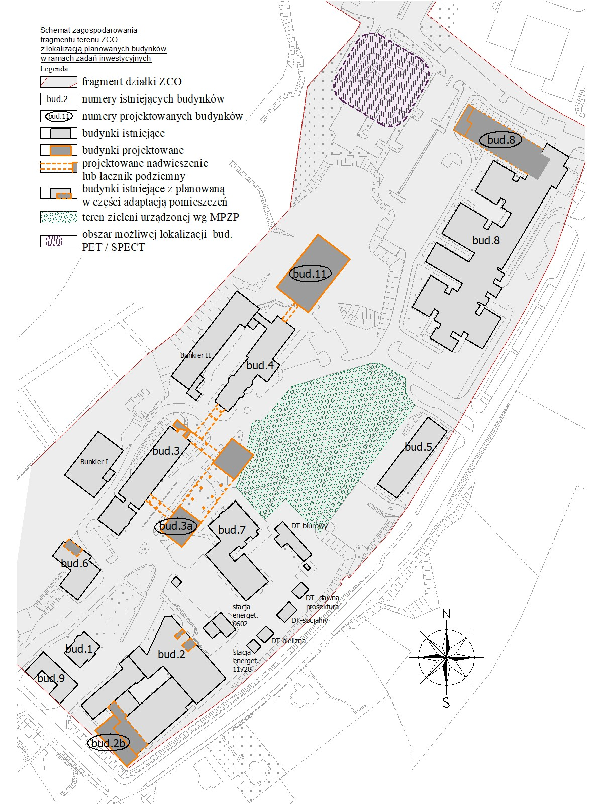

Z uwagi na ograniczone możliwości ruchu kołowego na terenie szpitala Wykonawca w trakcie przygotowania i organizacji Placu budowy, a następnie realizacji robót winien jest uwzględnić utrudnienia związane z realizacją   
innych inwestycji na terenie szpitala, a swoje prace realizować przy współpracy z Wykonawcami pozostałych obiektów.

Dla celów dojazdu do Placu budowy oraz transportu Zamawiający zakłada wjazd na teren ZCO od strony ul. Rolnej, dla której istnieje ograniczenie w ruchu pojazdów ciężarowych powyżej 3,5t. Należy uwzględnić dodatkowe utrudnienia na ulicy, w szczególności w porze dziennej dni powszednich (godziny pracy) w postaci parkujących pojazdów osobowych w sposób uniemożliwiający transport większych gabarytowo ładunków. Należy przewidzieć konieczność odpowiedniej organizacji ruchu w przypadku planowanych większych transportów lub dostaw (w szczególności np. elementów prefabrykowanych), jak również uzyskanie koniecznych uzgodnień i pozwoleń od gestorów dróg. Koszt uzyskania dodatkowych uzgodnień i wyłączeń jak również opłaty z nimi związane obciążają Wykonawcę.

Jednocześnie Wykonawca musi zapewnić pacjentom i pracownikom szpitala możliwość dojazdu do parkingów sąsiadujących z terenem budowy. Ewentualne ograniczenia w tym zakresie są możliwe tylko w ścisłym uzgodnieniu z administracją szpitala, w dni robocze w godzinach popołudniowo-wieczornych, lub nocnych oraz w dni wolne.

Na czas transportów ciężkich np. elementów modułowych i urządzeń obowiązkiem Wykonawcy będzie odpowiednie zabezpieczenie nawierzchni na terenie szpitala poprzez np. ułożenie płyt zabezpieczających. W przypadku uszkodzenia nawierzchni lub innych uszkodzeń powstałych w czasie transportu, jak i w czasie wykonywania prac budowlanych, Wykonawca naprawi uszkodzenia na swój koszt i w sposób uzgodniony z Zamawiającym.

W czasie wykonywania robót budowlano – instalacyjnych oraz montażowych Wykonawca zapewni stały nadzór kierownika budowy a także kierowników robót branży elektrycznej i sanitarnej z uprawnieniami do kierowania robotami budowlanymi bez ograniczeń.

Wszystkie wyłączenia instalacji elektrycznych i sanitarnych należy uzgadniać  
z Działem Technicznym Zamawiającego.

Należy wykonać zabezpieczenie przed przedostawaniem się pyłów i innych nieczystości poza teren placu budowy. Ewentualne zanieczyszczenia powstałe poza terenem wyznaczonego Placu budowy należy niezwłocznie usuwać.

Klasa energetyczna zainstalowanych urządzeń min. A+.

Po wykonaniu robót montażowych i prac budowlanych Wykonawca wykona  
i dostarczy dokumentację powykonawczą zgodną z opisem min. 5 dni roboczych przed planowanym odbiorem końcowym robót.

Prace będą nadzorowane przez Inspektorów Nadzoru Inwestorskiego przedstawicieli Zamawiającego.

Pracownicy wykonujący roboty budowlane - instalacyjne mają obowiązek posiadania odzieży umożliwiającej identyfikację firmy, np. kamizelki  
z nadrukowaną nazwą firmy.

Osoby biorące udział w procesie budowlanym odpowiedzialne za realizację umowy ze strony Zamawiającego oraz przedstawiciele sekcji BHP i P.POŻ. mają prawo do przeprowadzania inspekcji budowy oraz do przerwania robót  
w każdej chwili, jeżeli stwierdzą naruszenie przepisów BHP lub P.POŻ.   
lub innych obowiązujących przepisów.

Teren budowy należy wygrodzić ogrodzeniem nieprzeziernym wysokości minimum 2m, zabezpieczyć przed dostępem osób trzecich i wyposażyć   
w niezbędny sprzęt gaśniczy.

W zakresie Wykonawcy jest odpowiednie zorganizowanie zaplecza budowy zarówno na potrzeby własne, jak i Zamawiającego. Należy zapewnić pomieszczenie dla organizacji spotkań i narad dla minimum 12 osób  
z odpowiednim wyposażeniem (stół konferencyjny i krzesła)   
oraz pomieszczenie dla Nadzoru Inwestorskiego (szafa na dokumentację,   
2 biurka, stół do przeglądania dokumentacji, krzesła).

**UWAGA:**

1. **Prace budowlane prowadzone będą w pobliżu czynnych i funkcjonujących obiektów szpitalnych. Wykonawca ma obowiązek uwzględnić   
   to w przewidywanej organizacji placu budowy.**
2. **Możliwości przerobowe Wykonawcy w dziedzinie robót budowlanych   
   i montażowych, kolejność robót oraz sposoby realizacji winny zapewnić wykonanie robót w terminie określonym w umowie.**

W razie zaistniałej konieczności:

* koszty budowy i organizacji objazdów tymczasowych na czas budowy obciążają Wykonawcę,
* w przypadku konieczności przeprowadzenia ewentualnego demontażu  
  i ponownego montażu urządzeń, elementów infrastruktury Zamawiającego  
  (np. płotu, szlabanu, itp.) podczas transportu elementów budynku koszty leżą po stronie Wykonawcy, co należy uwzględnić w ofercie;
* przebudowę urządzeń kolidujących z projektowaną budową należy wykonać  
  pod nadzorem i w uzgodnieniu z ich użytkownikami.
  + 1. **Przekazanie terenu prowadzenia prac.**

Zamawiający w terminie określonym w umowie przekaże Wykonawcy teren prowadzenia prac. Ponadto Wykonawca będzie miał prawo wglądu  
do dokumentacji będącej w posiadaniu Zamawiającego. Pozostałe niezbędne  
dla inwestycji dokumenty, zgody, pozwolenia i uzgodnienia Wykonawca uzyska   
lub sporządzi we własnym zakresie.

* + 1. **Zabezpieczenie terenu prowadzenia prac.**

Ze względu na ciągłość funkcjonowania kompleksu szpitalnego w trakcie trwania robót, Wykonawcy zostanie przekazany - dla organizacji zaplecza   
socjalno-magazynowego - wydzielony fragment terenu. Usytuowanie zaplecza budowy oraz trasy wjazdowe na plac budowy należy uzgodnić z Zamawiającym.   
Dostawy materiałów na teren budowy powinny się odbywać na bieżąco.  
Nie mogą też powodować utrudnień w prowadzeniu działalności leczniczej, zakłócać dostaw i transportu na terenie szpitala oraz niszczenia istniejących nawierzchni dróg i terenów zielonych. Wykonawca staraniem własnym i na własny koszt naprawi (w uzgodnieniu z Zamawiającym) lub odtworzy ewentualne zniszczone lub uszkodzone elementy zagospodarowania terenu - ich stan powinien zostać przywrócony do stanu sprzed budowy. Materiały rozbiórkowe,  
muszą być na bieżąco usuwane z terenu budowy (Zamawiającemu należy przedstawić dokumenty potwierdzające ich utylizację).

Energia elektryczna na potrzeby budowy może być pobierana z istniejących przyłączy elektrycznych pod warunkiem sprawdzenia i uzgodnienia  
z Zamawiającym potrzebnego zapasu mocy. Woda i energia elektryczna  
dla potrzeb budowy może być pobierana z istniejących sieci – warunki podłączenia oraz rozliczeń Wykonawca uzgodni ze służbami technicznymi Zamawiającego. Montaż ewentualnych podliczników znajduje się po stronie Wykonawcy.

Wykonawca jest zobowiązany do ponoszenia odpowiedzialności za następstwa działań w zakresie: organizacji i wykonywania robót budowlanych, zabezpieczenia interesów osób trzecich, w tym pacjentów i personelu medycznego, przebywających na terenie szpitala, ochrony środowiska, warunków bezpieczeństwa pracy i przepisów p.poż., zaplecza dla potrzeb Wykonawcy  
i jego przedstawicieli, bezpieczeństwa ruchu drogowego i pieszego w otoczeniu budowy, ochrony mienia związanego z prowadzonymi pracami, zabezpieczenie obszaru prowadzenia prac.

* + 1. **Bezpieczeństwo i higiena pracy.**

Podczas realizacji robót Wykonawca odpowiada za bezpieczeństwo i higienę pracy na budowie w zakresie spełnienia wymogów stawianych przez Rozporządzenie Ministra Infrastruktury z dnia 06.02.2003 r. w sprawie bezpieczeństwa i higieny pracy podczas wykonywania robót budowlanych (DZ.U. 2003r. nr 47 poz. 401). Wykonawca jest zobowiązany do opracowania Planu bezpieczeństwa i ochrony zdrowia, oraz Instrukcji bezpiecznego wykonywania robót. Nie jest dopuszczalne,   
aby pracownicy Wykonawcy wykonywali pracę w warunkach niebezpiecznych, szkodliwych dla zdrowia lub nie spełniających odpowiednich wymagań sanitarnych. Wykonawca dostarczy na budowę i będzie utrzymywał wyposażenie konieczne dla zapewnienia bezpieczeństwa, zapewni wyposażenie w urządzenia socjalne oraz odpowiednie wyposażenie i odzież wymaganą dla ochrony życia i zdrowia personelu zatrudnionego na placu budowy. Dodatkowo Kierownik budowy oraz Kierownicy robót są zobowiązani do zapoznania się z obowiązującym regulacjami placówki medycznej.

Wykonawca będzie stosował się do wszystkich przepisów prawa obowiązujących  
w zakresie bezpieczeństwa pożarowego. Będzie stale utrzymywał wyposażenie przeciwpożarowe w stanie gotowości, zgodnie z zaleceniami przepisów bezpieczeństwa pożarowego na Placu budowy. Materiały łatwopalne   
będą przechowywane zgodnie z przepisami przeciwpożarowymi, w bezpiecznej odległości od budynków i składowisk, w miejscach niedostępnych dla osób trzecich. Wykonawca będzie odpowiedzialny za wszelkie straty powstałe w wyniku pożaru, który mógłby powstać w okresie realizacji robót lub został spowodowany  
przez któregokolwiek z jego pracowników. Wykonawca odpowiada   
za zabezpieczenie swojego majątku przez dewastacją i kradzieżą. Uznaje  
się, że wszelkie koszty związane z wypełnieniem wymagań określonych powyżej  
nie podlegają odrębnej zapłacie i są uwzględnione w cenie kontraktowej.

* + 1. **Ochrona środowiska w czasie wykonywania robót.**

Wykonawca ma obowiązek stosować w czasie prowadzenia robót wszystkie przepisy dotyczące ochrony środowiska naturalnego. W okresie prowadzenia robót Wykonawca będzie podejmować wszelkie uzasadnione kroki mające na celu stosowanie się do przepisów i norm dotyczących ochrony środowiska na terenie  
i wokół terenu budowy, oraz będzie unikać uszkodzeń lub uciążliwości dla osób  
lub dóbr publicznych i innych, a wynikających z nadmiernego hałasu, wibracji, zanieczyszczenia lub innych przyczyn powstałych w następstwie jego sposobu działania.

Wykonawca będzie miał szczególny wzgląd na:

* lokalizację składowisk materiałów budowlanych jak i gromadzenia odpadów,
* zabezpieczenie istniejącego drzewostanu na czas wykonywania robót,
* utrzymanie w czystości wszystkich dróg dojazdowych związanych z transportem   
  materiałów i sprzętu budowlanego,
* środki ostrożności i zabezpieczenia przed zanieczyszczeniem powietrza pyłami   
  i gazami oraz możliwością powstania pożaru.

Ochrona przeciwpożarowa:

Wykonawca będzie przestrzegać przepisów ochrony przeciwpożarowej:

* utrzymywać sprawny sprzęt przeciwpożarowy na terenie prowadzonych prac,
* materiały łatwopalne składować w sposób zgodny z odpowiednimi przepisami   
  i zabezpieczone. Wykonawca będzie odpowiedzialny za wszelkie straty  
  i zniszczenia spowodowane pożarem wywołanym jako rezultat realizacji robót albo przez personel Wykonawcy.
  + 1. **Materiały szkodliwe dla otoczenia.**

Nie dopuszcza się do stosowania materiałów szkodliwych dla otoczenia  
(np. wywołujących szkodliwe promieniowanie o poziomie większym  
od dopuszczalnego, emisję do otoczenia pyłów, aerozolu, gazów o poziomie większym od dopuszczalnego określonego odpowiednimi przepisami). Wszelkie materiały użyte do robót będą miały aprobatę techniczną wydaną  
przez uprawnioną jednostkę, jednoznacznie określającą brak szkodliwego oddziaływania tych materiałów na środowisko. Materiały szkodliwe dla otoczenia  
tylko w czasie robót, a po zakończeniu robót ich szkodliwość zanika (np. materiały pylaste) mogą być użyte pod warunkiem przestrzegania wymagań technologicznych ich wbudowania. Jeżeli wymagają tego odpowiednie przepisy, Wykonawca powinien otrzymać zgodę na użycie tych materiałów od właściwych organów administracji państwowej. Materiał rozbiórkowy (w przypadku  
jego wystąpienia) usuwać należy do pojemników na odpady, w sposób   
nie stwarzający niebezpieczeństwa dla ludzi, a następnie wywozić zgodnie  
z ustawą z dnia 14 grudnia 2012r. o odpadach (j. Dz. U. z 2022 r. poz. 699, 1250).

* + 1. **Ochrona własności publicznej i prywatnej.**

Ze względu na brak możliwości przerwania użytkowania obiektów szpitalnych  
w czasie prowadzenia prac, roboty budowlane muszą być prowadzone  
z zachowaniem szczególnych warunków bezpieczeństwa oraz ograniczeniem  
do minimum uciążliwości związanych z realizacją inwestycji, takich jak: hałas, emisja pyłów, organizacja budowy, dojazd do terenu itp. Wykonawca ponosi pełną odpowiedzialność za wszelkie (spowodowane jego działalnością) uszkodzenia zabudowy użytkowanej przez Zamawiającego. Wykonawca jest odpowiedzialny  
za ochronę istniejących obiektów i instalacji naziemnych i podziemnych urządzeń znajdujących się w obrębie placu budowy, takich jak rurociągi i kable, etc.

* + 1. **Stosowanie się do prawa i innych przepisów.**

Wykonawca zobowiązany jest znać wszystkie zarządzenia wydane przez władze centralne i miejscowe oraz inne przepisy, regulaminy i wytyczne,   
które są w jakichkolwiek sposób związane z wykonywanymi robotami  
i będzie w pełni odpowiedzialny za przestrzeganie tych postanowień podczas prowadzenia robót. Wykonawca będzie przestrzegać praw patentowych  
i będzie w pełni odpowiedzialny za wypełnienie wszelkich wymagań prawnych  
dla znaków firmowych, nazw lub innych chronionych praw w odniesieniu   
do sprzętu, materiałów lub urządzeń użytych lub związanych z wykonywaniem robót. Wszelkie straty, koszty postępowania, obciążenia i wydatki wynikłe  
lub związane z naruszeniem jakiegokolwiek prawa patentowego pokryje Wykonawca, z wyjątkiem przypadków, kiedy takie naruszenie wyniknie  
z dokumentów dostarczonych przez Zamawiającego.

* + 1. **Równoważność norm i zbiorów przepisów prawnych.**

Gdziekolwiek w dokumentach umownych przywołane zostaną konkretne normy   
i przepisy, które spełniać mają materiały, sprzęt i inne towary oraz wykonane i zbadane roboty, będą obowiązywać postanowienia najnowszego wydania   
lub poprawionego wydania przywołanych norm i przepisów o ile w ramach Nadzoru Inwestorskiego nie postanowi się inaczej. W przypadku, gdy przywołane normyi przepisy odnoszą się do konkretnego kraju lub regionu, mogą być również stosowane inne odpowiednie normy zapewniające równy lub wyższy poziom wykonania niż przywołane normy lub przepisy, pod warunkiem  
ich sprawdzenia i pisemnego zatwierdzenia przez Zamawiającego. Różnice pomiędzy przywołanymi normami a ich proponowanymi zamiennikami   
muszą być dokładnie opisane przez Wykonawcę i przedłożone Zamawiającemu  
do zatwierdzenia.

* + 1. **Wymogi dla materiałów i urządzeń.**

Przedmiot umowy winien być wykonany z materiałów oraz urządzeń własnych WYKONAWCY. WYKONAWCA dostarczy na teren budowy wszystkie materiały  
i urządzenia niezbędne do wykonania prac, określone co do rodzaju, standardu ilości w dokumentacji projektowej i umowie oraz ponosi za nie pełną odpowiedzialność.

Materiały i urządzenia, o których mowa w pkt. 1 muszą być nieużywane  
i fabrycznie nowe (nie starsze niż 12 miesięcy) oraz powinny odpowiadać,   
co do jakości, wymogom wyrobów dopuszczonych do obrotu i powszechnego lub jednostkowego stosowania w budownictwie, a także wymogom jakościowym określonym w dokumentacji projektowej i specyfikacji technicznej wykonania i odbioru robót budowlanych.

Materiały i urządzenia podlegają uzgodnieniu na etapie przygotowania koncepcji lub dokumentacji projektowej.

Materiały podlegające odbiorowi sanitarnemu muszą posiadać atesty higieniczne wystawione przez niezależne instytucje, Narodowy Instytut Zdrowia Publicznego – Państwowy Zakład Higieny, dopuszczające dany materiał  
do stosowania w obiektach użyteczności publicznej.

* + 1. **Przechowywanie i składowanie materiałów.**

Wykonawca zapewni, aby tymczasowo składowane materiały do czasu,   
gdy będą one użyte do robót, były zabezpieczone przed zanieczyszczeniami, zachowały swoją jakość i właściwości, i były dostępne do kontroli przez Inspektora Nadzoru. Miejsca czasowego składowania materiałów będą zlokalizowane   
w obrębie terenu budowy. Składowanie materiałów i wyrobów budowlanych  
musi odbywać się na warunkach podanych w Specyfikacjach technicznych wykonania i odbioru robót budowlanych.

W przypadku braku możliwości składowania materiałów budowlanych i urządzeń na wyznaczonym przez Zamawiającego Placu budowy Wykonawca we własnym zakresie zapewni odpowiednie miejsce (plac lub inny obiekt zamknięty)  
do ich przechowywania.

* + 1. **Sprzęt.**

Wykonawca jest zobowiązany do używania wyłącznie sprzętu w dobrym stanie technicznym, zgodnego z normami ochrony środowiska, który nie spowoduje niekorzystnego wpływu, na jakość wykonywanych robót i który odpowiadać  
będzie - pod względem typów i ilości - wskazaniom zawartym w Specyfikacjach technicznych wykonania i odbioru robót lub projekcie organizacji robót, zaakceptowanym przez Zamawiającego. Liczba i wydajność sprzętu powinny gwarantować przeprowadzenie robót, zgodnie z zasadami określonymi  
w dokumentacji projektowej oraz Specyfikacjach Technicznych wykonania  
i odbioru robót budowlanych. Każdy sprzęt, maszyny, urządzenia i narzędzia niegwarantujące zachowania warunków kontraktu będą zakwestionowane  
i niedopuszczone do robót.

* + 1. **Transport.**

Wykonawca jest zobowiązany do stosowania jedynie takich środków transportu,  
które nie wpłyną niekorzystnie, na jakość wykonywanych robót i właściwości przewożonych materiałów. Przy ruchu na drogach publicznych pojazdy  
będą spełniać wymagania dotyczące przepisów ruchu drogowego w odniesieniu  
do dopuszczalnych nacisków na oś i innych parametrów technicznych.   
W przypadku, gdy na trasie transportu modułów, urządzeń, materiałów i wyrobów budowlanych pomiędzy zakładem Wykonawcy lub punktem odbioru a punktem dostawy (ZCO) będzie konieczne uzyskanie pozwoleń gestorów dróg,   
to ich uzyskanie leży po stronie Wykonawcy. Wykonawca będzie usuwać na bieżąco, na własny koszt, wszelkie zanieczyszczenia lub uszkodzenia spowodowane jego pojazdami na drogach publicznych oraz dojazdach do terenu budowy.

* + 1. **Ograniczenie obciążeń osi pojazdów.**

Wykonawca będzie stosować się do ustawowych ograniczeń nacisków  
osi na drogach publicznych przy transporcie materiałów i wyposażenia na i z terenu robót. Wykonawca uzyska wszelkie niezbędne zezwolenia i uzgodnienia   
od właściwych władz, co do przewozu nietypowych wagowo lub gabarytowo ładunków (ponadnormatywnych) i o każdym takim przewozie będzie powiadamiał Zamawiającego. Zamawiający może polecić, aby pojazdy nie spełniające  
tych warunków zostały usunięte z terenu budowy. Zakłada się transport i wjazd   
na teren ZCO ul. Rolną.

* + 1. **Wykonanie robót.**

Wykonawca sporządzi szczegółowy Program zapewnienia jakości uwzględniający wszystkie roboty wchodzące w zakres zadania. Program będzie podlegał zatwierdzeniu przez Nadzór Inwestorski i Zamawiającego.

Wykonawca jest odpowiedzialny za prawidłowe prowadzenie robót budowlanych,  
i ich jakość oraz jakość zastosowanych materiałów, a także ich zgodność  
z dokumentacją projektową, wymaganiami Specyfikacji technicznych wykonania i odbioru robót budowlanych oraz wymogami Zamawiającego i jego Inspektorów Nadzoru. Błędy popełnione przez Wykonawcę w wytyczeniu i wyznaczaniu   
oraz wykonaniu robót zostaną przez niego usunięte na własny koszt, z wyjątkiem przypadku, kiedy dany błąd okaże się skutkiem błędu zawartego w danych dostarczonych Wykonawcy na piśmie przez Zamawiającego. Sprawdzenie wytyczenia robót lub wyznaczenia parametrów przez Inspektora Nadzoru   
nie zwalnia Wykonawcy od odpowiedzialności za ich dokładność. Decyzje Inspektora Nadzoru dotyczące akceptacji lub odrzucenia materiałów i elementów robót będą oparte na obowiązujących przepisach prawa, wymaganiach określonych w wytycznych Zamawiającego zawartych w Specyfikacji Warunków Zamówienia i niniejszym PFU, w opracowanej przez Wykonawcę dokumentacji projektowej, w Specyfikacjach technicznych wykonania i odbioru robót budowlanych oraz w normach i wytycznych. Przy podejmowaniu decyzji Inspektor Nadzoru uwzględni wyniki badań materiałów i robót, odchyłki normowe dopuszczalne przy produkcji i przy badaniach materiałów, doświadczenia z przeszłości, wyniki badań naukowych oraz inne czynniki wpływające na rozważaną kwestię.

Bezpieczeństwo i higiena pracy:

Podczas realizacji robót Wykonawca będzie przestrzegać przepisów dotyczących bezpieczeństwa i higieny pracy. Ponadto ma obowiązek zadbać, aby personel  
nie wykonywał pracy w warunkach niebezpiecznych, szkodliwych dla zdrowia,   
oraz nie spełniających odpowiednich wymagań sanitarnych. Wykonawca zapewni i będzie utrzymywał wszelkie urządzenia zabezpieczające, socjalne oraz sprzęt  
i odpowiednią odzież dla ochrony życia i zdrowia osób zatrudnionych na budowie oraz dla zapewnienia bezpieczeństwa publicznego. Uznaje się, że wszelkie koszty związane z wypełnieniem wymagań bezpieczeństwa określonych powyżej  
są uwzględnione w wartości zamówienia.

* + 1. **Kontrola.**

Zamawiający będzie prowadził bieżącą kontrolę wykonywanych robót budowlanych i instalacyjnych. Wykonawca jest zobowiązany do zapewnienia stałego wstępu na teren budowy Inspektorom Nadzoru oraz przedstawicielom Zamawiającego. W przypadku technologii modułowej kontrole będą miały miejsce również na etapie powstawania modułów w zakładzie Producenta,   
w związku z tym Wykonawca zobowiązany jest na każde żądanie wpuścić Zamawiającego i Nadzór Inwestorski na teren zakładu produkcyjnego.

Wykonawca ma obowiązek również poddawania się kontroli przeprowadzanej przez wszelkie organy kontrolne. W szczególności do przekazywania wymaganej dokumentacji, udzielania wyjaśnień dotyczących realizacji zadania inwestycyjnego oraz zezwalania kontrolującym na wejście na teren budowy i zakładu produkcyjnego.

* + 1. **Certyfikaty i deklaracje.**

Zamawiający dopuszcza do użycia tylko te materiały, które zostały dopuszczone  
do obrotu lub udostępnione na rynku krajowym zgodnie z treścią Ustawy z dnia 26 kwietnia 2004 r. o wyrobach budowlanych (DZ.U. 2021 poz. 1213) i posiadają:

* certyfikat CE potwierdzający zgodność wyrobu z Normą zharmonizowaną  
  lub wydaną dla niego Europejską oceną techniczną wraz z Deklaracją właściwości użytkowych,
* znak budowlany potwierdzający zgodność z Polską Normą lub Krajową oceną techniczną wraz z Krajową deklaracją właściwości użytkowych,
* w przypadku wyrobów dopuszczonych do jednostkowego zastosowania: oświadczenie producenta o zgodności z dokumentacją techniczną  
  oraz przepisami.

W odniesieniu do materiałów i urządzeń, dla których powyższe dokumenty  
są wymagane przez prawo winna je posiadać każda partia lub sztuka dostarczona na budowę. Dodatkowo Wykonawca winien dostarczyć Karty charakterystyki   
lub informacje o substancjach zawartych w wyrobie budowlanym, ogólny opis wyrobu budowlanego, schematy, instrukcje stosowania, instrukcji obsługi   
oraz informacje dotyczące zagrożenia dla zdrowia i bezpieczeństwa, jakie wyrób budowlany stwarza podczas stosowania i użytkowania.

Dokumenty te muszą byś sporządzone w języku polskim i określać w sposób jednoznaczny cechy wyrobu. Produkty przemysłowe posiadać będą takie dokumenty - wydane przez producenta (w razie potrzeby poparte wynikami wykonanych badań, których kopie Wykonawca dostarczy Zamawiającemu). Jakiekolwiek materiały, które nie spełniają tych wymagań, będą odrzucone.

* + 1. **Prawo autorskie.**

Wykonawca zapewni, że projekt będzie całkowicie oryginalny i nie będzie naruszał autorskiego prawa osobistego i majątkowego innych osób / podmiotów  
i będzie wolny od wad prawnych i fizycznych. Wykonawca przeniesie  
na Zamawiającego autorskie prawa majątkowe do wszelkich opracowań będących przedmiotem umowy oraz wszelkich egzemplarzy tych opracowań na wszystkich polach eksploatacji znanych stronom w chwili zawarcia Umowy, w szczególności wymienionych w art. 50 Ustawy z dnia 4 lutego 1994 r. o prawie autorskim  
i prawach pokrewnych (t.j. Dz. U. 2022 poz. 2509), które zostaną dookreślone  
w umowie.

* + 1. **Dokumenty budowy i dokumentacja projektowa.**

Wykonawca przygotuje kompletną dokumentację projektową (zgodnie z pkt 2.1. Wymagania Zamawiającego w odniesieniu do dokumentacji projektowej),   
którą przekaże Zamawiającemu do weryfikacji i zatwierdzenia. Projekt budowlany musi posiadać wszelkie niezbędne uzgodnienia i pozwolenia. W ramach prac projektowych należy również wykonać w uzgodnieniu z Zamawiającym zestawienie kolorystyki elementów wykończeniowych i zabezpieczających.

Podstawowym, wymaganym dokumentem obowiązującym Zamawiającego  
i Wykonawcę w okresie trwania budowy jest Dziennik Budowy. Dziennik budowy może być prowadzony w formie papierowej albo elektronicznej. Odpowiedzialność za prowadzenie Dziennika budowy, zgodnie z obowiązującymi przepisami, spoczywa na Kierowniku budowy Wykonawcy. Zapisy w Dzienniku budowy   
będą dokonywane na bieżąco i będą dotyczyć przebiegu robót budowlanych   
oraz zdarzeń i okoliczności zachodzących w toku wykonywania robót budowlanych, mających znaczenie przy ocenie technicznej prawidłowości wykonywania  
tych robót. Każdy zapis w Dzienniku budowy będzie opatrzony datą jego dokonania, podpisem osoby, która dokonała zapisu, z podaniem jej imienia i nazwiska oraz funkcji jaką pełni w procesie budowlanym. Zapisy będą czytelne, dokonane trwałą techniką, w porządku chronologicznym, bezpośrednio jeden pod drugim, bez przerw i skreśleń.

Do dziennika budowy należy wpisywać w szczególności:

* datę przekazania Wykonawcy terenu budowy,
* terminy rozpoczęcia i zakończenia poszczególnych elementów robót, przebieg robót, trudności i przeszkody w ich prowadzeniu, okresy i przyczyny przerw w robotach,
* uwagi i polecenia Inspektorów Nadzoru i projektantów, daty zarządzenia wstrzymania robót, z podaniem powodu,
* zgłoszenia i daty odbiorów robót zanikających i ulegających zakryciu, częściowych i ostatecznych odbiorów robót,
* wyjaśnienia, uwagi i propozycje Wykonawcy.

Propozycje, uwagi i wyjaśnienia Wykonawcy, wpisane do dziennika budowy winny zawierać także stanowisko Inspektora Nadzoru. Decyzje Inspektora Nadzoru wpisane do dziennika budowy Wykonawca podpisuje z zaznaczeniem  
ich przyjęcia lub opisaniem swojego stanowiska.

Do pozostałych dokumentów budowy zalicza się:

* protokoły przekazania terenu robót,
* umowy cywilno-prawne z osobami trzecimi i inne umowy cywilno-prawne,
* zawiadomienie o rozpoczęciu robót,
* protokoły odbioru robót,
* protokoły z narad i ustaleń,
* instrukcje Inspektora Nadzoru,
* opinie ekspertów i konsultantów,
* korespondencję dotyczącą budowy.

W trakcie trwania budowy i przed zakończeniem robót Wykonawca  
jest zobowiązany do dostarczania na polecenie Inspektora Nadzoru następujących dokumentów:

* rysunków roboczych;
* instrukcji eksploatacji i konserwacji urządzeń.

W celu zapewnienia prawidłowej organizacji i realizacji robót na terenie funkcjonującej placówki medycznej Wykonawca będzie także zobowiązany sporządzić:

* Projekt zagospodarowania Placu budowy,
* Projekt technologii i organizacji robót – w szczególności w przypadku realizacji zadania w technologii modułowej,
* Projekt organizacji ruchu z uwzględnieniem planowanych zmian organizacji ruchu na terenie ZCO.

Wszystkie powyższe dokumenty będą podlegały zatwierdzeniu przez Nadzór Inwestorski i Zamawiającego.

* + 1. **Przechowywanie dokumentów budowy.**

Dokumenty budowy będą przechowywane zgodnie z Prawem Budowlanym  
przez upoważnionego przedstawiciela Wykonawcy na terenie budowy, w miejscu odpowiednio zabezpieczonym. Zaginięcie któregokolwiek z dokumentów budowy spowoduje jego natychmiastowe odtworzenie lub uzyskanie jego duplikatu  
w formie przewidzianej prawem. Odpowiedzialność za odtworzenie dokumentu spoczywa na Wykonawcy. Wszelkie dokumenty budowy będą zawsze dostępne dla Inspektora Nadzoru i Zamawiającego. Po zakończeniu realizacji inwestycji wszystkie dokumenty budowy przekazane zostaną Zamawiającemu.

* + 1. **Odbiór robót.**

Dla potrzeb zapewnienia ścisłej współpracy z Wykonawcą i prowadzenia bieżącej kontroli wykonywanych robót budowlanych oraz dokonywania odbiorów, Zamawiający powoła Inspektorów Nadzoru, którzy będą odpowiedzialni za nadzór nad realizacją inwestycji.

Zamawiający ustala następujące rodzaje odbiorów:

1. odbiór posadowienia budynku
2. odbiory wykonanych przyłączy i mediów,
3. odbiór stanu surowego zamkniętego lub odbiór montażu modułów na terenie ZCO,
4. odbiór wykonanych i podłączonych instalacji i urządzeń,
5. odbiór końcowy robót budowlanych,
6. odbiór końcowy dostawy i montażu urządzeń medycznych
7. odbiór końcowy całości po zakończeniu realizacji zadania.

Ze wszystkich czynności poszczególnych zostanie sporządzony protokół,   
który zawierać będzie wszystkie ustalenia i zalecenia poczynione w trakcie odbioru.

Odbiór robót zanikających i ulegających zakryciu – to jest ocena i potwierdzenie ilości i jakości wykonanych robót, które w dalszym procesie realizacji ulegną zakryciu w czasie umożliwiającym wykonanie ewentualnych korekt i poprawek  
bez hamowania ogólnego postępu robót:

* w odniesieniu do robót wykonywanych w trakcie produkcji modułów na terenie wytwórni Wykonawcy:
  1. Wykonawca zgłasza do odbioru roboty zanikające informując Inspektora Nadzoru odpowiedniej branży z wyprzedzeniem co najmniej 5 dni roboczych o planowanym przekazaniu robót do odbioru, a następnie o gotowości   
     do ich odbioru niezwłocznie po zakończeniu robót, dokonaniu wszelkich prób i pomiarów oraz potwierdzeniu ich wykonania w Dzienniku budowy.
  2. Inspektor Nadzoru ocenia jakość i ilość robót ulegających zakryciu  
     na podstawie przeglądu robót w miejscu ich realizacji (wytwórnia Wykonawcy) oraz okazanych dokumentów odbiorowych, w oparciu o wyniki prób i przeprowadzone pomiary w odniesieniu do obowiązujących przepisów i zatwierdzonej dokumentacji projektowej.
  3. Inspektor Nadzoru dokonuje odbioru robót zanikających i ulegających zakryciu niezwłocznie, jednak nie później niż w ciągu jednego dnia roboczego od daty wskazanej przez Wykonawcę w zgłoszeniu,   
     poprzez dokonanie stosownego wpisu w Dzienniku budowy.
* W odniesieniu do robót wykonywanych na terenie budowy:
  1. Wykonawca zgłasza do odbioru roboty zanikające informując Inspektora Nadzoru odpowiedniej branży z wyprzedzeniem co najmniej 2 dni roboczych o planowanym przekazaniu robót do odbioru, a następnie o gotowości   
     do ich odbioru niezwłocznie po zakończeniu robót, dokonaniu wszelkich prób i pomiarów oraz potwierdzeniu ich wykonania w Dzienniku budowy.
  2. Inspektor Nadzoru ocenia jakość i ilość robót ulegających zakryciu   
     na podstawie przeglądu robót oraz okazanych dokumentów odbiorowych, w oparciu o wyniki prób i przeprowadzone pomiary w odniesieniu  
     do obowiązujących przepisów i zatwierdzonej dokumentacji projektowej.
  3. Inspektor Nadzoru dokonuje odbioru robót zanikających i ulegających zakryciu niezwłocznie, jednak nie później niż w ciągu jednego  
     dnia roboczego od daty wskazanej przez Wykonawcę w zgłoszeniu,   
     poprzez dokonanie stosownego wpisu w Dzienniku budowy

Częściowy odbiór robót budowlanych.

* + - 1. Częściowe odbiory robót będą dotyczyły całkowicie wykonanych i zakończonych elementów robót zgodnie z Zestawieniem jednostkowych elementów robót stanowiącym załącznik do Umowy. Wykonawca po zakończeniu całości robót budowlanych związanych z wykonaniem odbieranych elementów robót   
         oraz po wykonaniu wszystkich wymaganych prób, regulacji i pomiarów informuje Nadzór Inwestorski o gotowości do odbioru robót.
      2. Częściowego odbioru robót budowlanych dokonuje Komisja, składająca  
         się z Inspektorów Nadzoru oraz przedstawicieli Zamawiającego i przedstawicieli Wykonawcy.
      3. Zamawiający w porozumieniu z Nadzorem Inwestorskim wyznaczy termin odbioru częściowego i zawiadomi o nim Wykonawcę.
      4. Odbiór końcowy zostanie przeprowadzony w terminie do 3 dni roboczych od daty powiadomienia i otrzymania przez Zamawiającego kompletu dokumentów odbiorowych, o których mowa powyżej.
      5. W przypadku stwierdzenia podczas odbioru częściowego usterek odbieranych elementów robót Komisja przerwie odbiór i wyznaczy termin usunięcia usterek oraz termin kolejnego odbioru.
      6. W przypadku stwierdzenia przez Komisję, że jakość wykonywanych robót  
         w poszczególnych asortymentach nieznacznie odbiega od wymaganej dokumentacją projektową z uwzględnieniem tolerancji i nie ma większego wpływu na cechy estetyczne oraz eksploatacyjne obiektu, Zamawiający dokona stosownych potrąceń, oceniając pomniejszoną wartość wykonywanych robót  
         w stosunku do wymagań przyjętych w dokumentach umowy.
      7. Dokonanie odbioru częściowego robót potwierdzone jest Protokołem odbioru częściowego robót, który uprawnia Wykonawcę do wystawienia faktury  
         w ramach płatności częściowej.

Końcowy odbiór robót budowlanych.

* + - 1. Po zakończeniu całości robót budowlanych oraz po wykonaniu wszystkich wymaganych prób, regulacji i pomiarów oraz po zamontowaniu wyposażenia Wykonawca informuje Zamawiającego o gotowości do odbioru robót budowlanych.
      2. Po zakończeniu robót budowlanych i min. 5 dni roboczych przed planowanym terminem odbioru końcowego robót obowiązkiem Wykonawcy jest przekazanie Zamawiającemu kompletu dokumentacji powykonawczej.
      3. Odbioru robót budowlanych dokona Komisja, składająca się z przedstawicieli Zamawiającego, przedstawicieli Wykonawcy, Podwykonawców i dalszych Podwykonawców.
      4. Zamawiający wyznaczy termin odbioru końcowego i zawiadomi   
         o nim Wykonawcę.
      5. Odbiór końcowy zostanie przeprowadzony w terminie do 7 dni roboczych od daty powiadomienia i otrzymania przez Zamawiającego kompletu dokumentów odbiorowych, o których mowa powyżej.
      6. W przypadku stwierdzenia podczas odbioru końcowego usterek uniemożliwiających przekazanie obiektu do użytkowania, Komisja przerwie odbiór i wyznaczy termin usunięcia usterek oraz termin kolejnego odbioru.
      7. W przypadku stwierdzenia wad w przedmiocie umowy i dających się usunąć braków, pozwalających na prawidłową eksploatację, nie zagrażających zdrowiu  
         i życiu ludzi oraz nie wpływających na pogorszenie warunków ochrony środowiska, zostanie sporządzony protokół odbioru końcowego z wykazem usterek i braków wraz ze wskazaniem zaleceń oraz ewentualnych robót dodatkowych do wykonania w określonym przez Zamawiającego terminie.
      8. W przypadku stwierdzenia wad i nie dających się usunąć braków, uniemożliwiających prawidłowe i bezpieczne użytkowanie przedmiotu umowy, Zamawiający może odmówić odbioru, odstąpić od umowy i naliczyć kary umowne w wysokości określonej w umowie albo naliczyć kary umowne   
         i zażądać niewadliwego wykonania przedmiotu umowy po raz drugi  
         w określonym przez Zamawiającego terminie.
      9. W przypadku stwierdzenia przez Komisję, że jakość wykonywanych robót  
         w poszczególnych asortymentach nieznacznie odbiega od wymaganej dokumentacją projektową z uwzględnieniem tolerancji i nie ma większego wpływu na cechy estetyczne eksploatacyjne obiektu, Zamawiający dokona stosownych potrąceń, oceniając pomniejszoną wartość wykonywanych robót  
         w stosunku do wymagań przyjętych w dokumentach umowy.
      10. Odbiór końcowy uważa się za zakończony po podpisaniu przez Komisję protokołu odbioru końcowego niezawierającego usterek uniemożliwiających prawidłową eksploatację, nie zagrażających zdrowiu i życiu ludzi  
          oraz nie wpływających na pogorszenie warunków ochrony środowiska.   
          W przypadku konieczności wymiany np. jakiegoś urządzenia w trakcie trwania czynności odbiorowych, należy wymienić bądź uzupełnić zawartość dokumentacji powykonawczej, by Zamawiający w momencie dokonania odbioru końcowego był w posiadaniu kompletnego, aktualnego **projektu powykonawczego.**
      11. Z dniem podpisania protokołu odbioru końcowego rozpoczyna się bieg terminu realizacji uprawnień z tytułu gwarancji jakości i rękojmi za wady na roboty budowlane, urządzenia i wyposażenie.
    1. **Podstawa płatności.**

Wynagrodzenie płatne będzie zgodnie z warunkami Umowy. Dla potrzeb odbiorów i rozliczania zarówno prac projektowych jak też robót budowlanych   
w procesie budowy, jako elementy rozliczeniowe przyjmuje się wartość prac ustalonych w umowie oraz w Zestawieniu jednostkowych elementów robót stanowiącym załącznik do Umowy.

* 1. **Wymagania Zamawiającego w odniesieniu do dokumentacji powykonawczej.**

Wykonawca odpowiedzialny będzie za prowadzenie na bieżąco ewidencji wszelkich zmian w tym: rodzaju materiałów, urządzeń, lokalizacji i wielkości robót.   
Zmiany te należy rejestrować na komplecie rysunków, wyłącznie przeznaczonych  
do tego celu.

* + 1. **Forma dokumentacji powykonawczej.**

Dokumentację powykonawczą Wykonawca przekaże Zamawiającemu w formie papierowej oraz elektronicznej zgodnie z opisem w pkt 2.1.2. Skład przekazywanej dokumentacji.

* + 1. **Skład przekazywanej dokumentacji powykonawczej.**

W skład przekazywanej dokumentacji powykonawczej wchodzą:

* oświadczenia Kierownika budowy i Kierowników robót o wykonaniu robót zgodnie z dokumentacją projektową oraz braku przeszkód dla przystąpienia  
  do użytkowania obiektu,
* dokumentacja powykonawcza projektowa z naniesionymi zmianami nieistotnymi wprowadzonymi w trakcie realizacji robót:
* Projekt budowlany
* Wielobranżowy projekt techniczny
* Projekt ochrony radiologicznej,
* Projekt wykonawczy i opracowania dodatkowe

wraz z zestawieniem wprowadzonych zmian.

Dokumentacja powykonawcza oprócz charakterystycznych wielkości obiektów takich jak powierzchnia zabudowy, powierzchnia użytkowa i kubatura powinna zawierać również zestawienie pomieszczeń z powierzchnią użytkową   
oraz powierzchnię połaci dachowych,

* kompletna inwentaryzacja geodezyjna powykonawcza budynku  
  oraz elementów zagospodarowania działki wraz z mapą inwentaryzacji powykonawczej potwierdzoną przez Ośrodek Dokumentacji Geodezyjnej  
  i Kartograficznej,
* wyniki przeprowadzonych ekspertyz i badań technicznych (jeżeli miały miejsce),
* protokoły poszczególnych odbiorów dokonywanych w trakcie realizacji robót zgodnie z pkt 2.2.21.
* protokoły odbioru technicznego:
* instalacji alarmu pożarowego (SAP),
* instalacji klimatyzacji i wentylacji mechanicznej (wraz z urządzeniami),
* protokoły z prób szczelności przyłączy i instalacji sanitarnych;
* protokół z prób szczelności instalacji wody lodowej, protokół z pomiarów przepływu czynnika w instalacji chłodu,
* protokoły z prób szczelności instalacji gazów medycznych,
* protokoły badań elektrycznych:
* badania urządzeń zabezpieczających wyłącznikami różnicowo-prądowymi,
* rezystancji izolacji przewodów i kabli,
* skuteczności ochrony przeciw porażeniowej,
* protokoły badań natężenia oświetlenia (ogólnego i ewakuacyjnego) wraz z siatką pomiarową
* dokumentacja fotograficzna zakrywanych instalacji i innych robót ulegających zakryciu, (także tych wykonywanych w zakładzie produkcyjnym Wykonawcy),
* karty gwarancyjne urządzeń, wyposażenia itp.,
* dokumentacje techniczno-rozruchowe (DTR) urządzeń, wyposażenia itp.,
* zestawienie wbudowanych materiałów i urządzeń wraz z załącznikami jak: atesty aprobaty, deklaracje zgodności, świadectwa, certyfikaty itp. na materiały budowlane, urządzenia, wyposażenie itp. dopuszczające do stosowania  
  w realizowanym obiekcie i jego eksploatacji na podstawie obowiązujących przepisów, PN i warunków technicznych; dokumenty należy oznaczyć opisem „Wbudowano w obiekt…” z podaniem nazwy oraz adresu obiektu,
* instrukcje konserwacji wbudowanych urządzeń i zastosowanych materiałów wykończeniowych,
* instrukcje eksploatacji dla wykonanych instalacji,
* instrukcja pożarowa dla nowowybudowanego obiektu wraz z aktualizacją i zatwierdzeniem instrukcji pożarowej dla szpitala.

Nie później niż 30 dni przed zgłoszeniem robót Wykonawca przekaże Zamawiającemu:

* kosztorys powykonawczy stanowiący podstawę do sporządzenia kart   
  OT i wprowadzenia kosztów robót budowlanych i instalacyjnych  
  oraz zamontowanych urządzeń do ewidencji środków trwałych Zamawiającego,
* karty OT (w wersji edytowalnej) sporządzone na wzorze przekazanym   
  przez Zamawiającego dla poszczególnych elementów robót w uzgodnionym  
  z Zamawiającym rozbiciu na elementy budowlane i instalacyjne  
  (z opisem wykonanych prac) oraz urządzenia (z dokładną ich specyfikacją)  
  z określeniem ich wartości jako składowych ceny zapłaconej  
  przez Zamawiającego za realizację Przedmiotu zamówienia,
* zestawienie kart OT.

1. **Opis wymagań Zamawiającego w stosunku do przedmiotu zamówienia.**
   1. **Zagospodarowanie terenu.**

Na terenie szpitala istnieją obiekty kubaturowe, drogi wewnętrzne, miejsca postojowe dla samochodów osobowych, place manewrowe, ciągi piesze, sieci  
i przyłącza infrastruktury technicznej. Wykonawca w zakresie prac winien zaprojektować i zrealizować prace dotyczące zagospodarowania terenu wokół budynku wraz z dojściami i dojazdami oraz zielenią urządzoną. W **Załączniku nr 1 do PFU** wskazano planowaną lokalizację obiektu na działce budowlanej. Budynek należy projektować i lokalizować tak, aby główne wejście do obiektu znajdowało się od strony wschodniej (od budynku nr 8 – CDiTN). Od strony wejścia głównego przewidzieć należy również podjazd dla karetek. W ramach zagospodarowania terenu należy zaprojektować również dojazd techniczny dla obsługi i ewentualnej wymiany urządzeń, dla dostaw farmaceutyków i odbioru odpadów promieniotwórczych oraz odbioru odpadów medycznych. Przy pracowni PET-CT przewidzieć należy również możliwość rozbudowy budynku o kolejną pracownie PET. Poziom posadowienia parteru należy ustalić w odniesieniu do przyległego terenu utwardzonego z parkingiem wielostanowiskowym. Planuje się niewielkie zmiany w ukształtowaniu terenu (niwelację spadków w strefie „przy budynku”).

Należy przeprowadzić wycinkę drzew i krzewów kolidujących z inwestycją. Wykonawca ma w obowiązku zachować i ochraniać sąsiadujące z placem budowy drzewa, nie przeznaczone do wycinki.

Planowana lokalizacja obiektu powoduje konieczność przeprojektowania utwardzonego placu parkingowego oraz uaktualnienia bilansu terenu. Ilość miejsc postojowych – wynikowa, przy czym należy pozostawić możliwie jak największą ilość miejsc istniejących. Zamawiający nie wymaga projektowania dodatkowych miejsc postojowych z uwagi na wystarczającą ilość miejsc parkingowych na terenie szpitala zgodnie z Warunkami Technicznymi. W zakresie przygotowania terenu do realizacji robót należy przygotować dojazd do placu budowy oraz wykonać zagospodarowanie placu budowy z jego wydzieleniem i ogrodzeniem w uzgodnieniu z Zamawiającym z lokalizacją zaplecza budowy.

* 1. **Wymagania architektoniczno-konstrukcyjne.**

Budynek przeznaczony przede wszystkim do użytku ludzi o ograniczonej zdolności poruszania się, takie jak szpitale, budynek niski – parterowy, realizowany  
w technologii modułowej lub tradycyjnej, wykonany „pod klucz” ze wszystkimi instalacjami, dostosowany do wymogów instalowanej aparatury i pracy urządzeń PET-CT, SPECT-CT, umożliwiający użytkowanie pomieszczeń zgodnie z ich przeznaczeniem. Wskazanie na realizację obiektuw technologii modułowej może pozwolić na znaczny stopień prefabrykacji przestrzennych jednostek kubaturowych poza terenem inwestycji. Należy wykonać moduły o możliwie dużych gabarytach segmentów oraz o wysokim stopniu prefabrykacji. Prace wykończeniowe na budowie powinny zostać ograniczone do takich, których technologia wyklucza wykonanie w zakładzie produkcyjnym. Wymiary modułów powinny być możliwie jak największe, ale dostosowane do układu funkcjonalnego budynku, konstrukcji budynku i zgodne z technologią wytwórcy modułów. Wysokość kondygnacji musi zapewniać co najmniej normatywną wysokość pomieszczenia w stanie wykończonym (300 cm), ze wskazaniem na 330 cm wysokości użytkowej, z ukryciem w przestrzeni technologicznej ponad sufitem podwieszanym lub w przestrzeni podposadzkowej wszelkich instalacji. Zamawiający dopuszcza dostosowanie wymiarów modułów do projektowanego kształtu i funkcji poszczególnych części budynku z założeniem braku wpływu wymiarów modułów na jego końcową funkcjonalność. Jednocześnie niedopuszczalna jest realizacja budynku z wykorzystaniem technologii kontenerowej ze względu na zbyt małą powierzchnię kontenerów (standardowy wymiar kontenera ok. 2,5 x 6m) i ograniczenia możliwości kształtowania przestrzeni wewnątrz obiektu.

W przypadku konieczności montażu urządzeń technicznych na dachu należy przewidzieć możliwość ich znacznego zamaskowania i zastosowania attyki oraz zadaszenia urządzeń.

Techniczne wykonanie poszczególnych modułów, wchodzących w skład budynku powinno być zrealizowane w takim stopniu, aby prace montażowe po posadowieniu modułów, polegały jedynie na połączeniu między modułami poszczególnych instalacji, za wyjątkiem instalacji których technologia wymaga montażu bez połączeń. Zakłada się wysoki stopień prefabrykacji. Budynek w konstrukcji modułowej musi gwarantować czas użytkowania co najmniej 25 lat.

**Zamawiający dopuszcza również możliwość zmiany technologii wykonania budynku w części lub w całości na technologię tradycyjną z zastrzeżeniem zachowania terminu realizacji zamówienia oraz zapewnienia pełnej funkcjonalności i określonych w niniejszym PFU parametrów konstrukcyjnych (wytrzymałościowych) i użytkowych obiektu oraz standardu wykończenia obiektu, jak również zagwarantowania opisanego wyżej czasu jego użytkowania.**

* 1. **Wymagania budowlano - instalacyjne.**

Obiekt należy dostosować do obowiązujących przepisów budowlanych i przepisów dotyczących obiektów służby zdrowia. Przy projektowaniu i realizacji robót należy spełnić wszystkie wymagania zawarte w przepisach budowlanych ogólnych  
i szczególnych dla obiektów służby zdrowia, wytycznych w zakresie BHP, p.poż., sanitarnym, wymagania norm technicznych dla produktów i wyrobów itp.

* + 1. **Opis wymagań budowlano - instalacyjnych:**
       1. **Branża budowlano-konstrukcyjna.**

Realizacja modułów poza terenem budowy w zakładzie Producenta jednostek kubaturowych w konstrukcji szkieletowej stalowej, spawanej, zabezpieczonej antykorozyjnie i przeciwpożarowo, w oparciu o dokumentację projektową Producenta uzgodnioną z Rzeczoznawcą d/s zabezpieczeń przeciwpożarowych. Wymagana jest udokumentowana odporność ogniowa poszczególnych elementów konstrukcji i wykończenia budynku zgodnie z obowiązującymi przepisami - z klasyfikacją pożarową budynku (REI30, REI60, REI120).Wszystkie moduły fabrycznie nowe.

Zakładane parametry izolacyjności termicznej przegród – zgodnie  
z wymaganiami Rozporządzenia Ministra Infrastruktury z dnia 12 kwietnia 2002 r. w sprawie warunków technicznych, jakim powinny odpowiadać budynki   
i ich usytuowanie(Dz.U.2022.0.1225 t.j.).

* **Fundamenty** – monolityczne ławy żelbetowe lub płyta żelbetowa,   
  lub posadowienie punktowe – poziom posadowienia, rodzaj i układ fundamentów do określenia przez Projektanta na etapie opracowywania dokumentacji projektowej z uwzględnieniem badań gruntu,   
  a także uwarunkowań istniejącej infrastruktury uzbrojenia terenu  
  (m.in. odwierty i studnie zbiorcze chłodu technologicznego);
* **Konstrukcja budynku** – w technologii modułowej
* **Ustrój nośny** – szkieletowy – rama z słupkami narożnymi i pośrednimi  
  w konstrukcji stalowej spawanej, (kształtowniki wykonane ze stali konstrukcyjnych) zgodnie z normami PN-EN 10210 oraz PN-EN 10219

- dostarczane do produkcji konstrukcji profile powinny posiadać oznakowanie CE, zabezpieczonej antykorozyjnie i przeciwpożarowo zgodnie z Rozporządzeniem Ministra Spraw Wewnętrznych i Administracji   
z dnia 7 czerwca 2010 r. w sprawie ochrony przeciwpożarowej budynków, innych obiektów budowlanych i terenów; elementy stalowe z profili zamkniętych   
o przekroju kwadratowym lub prostokątnym, przenoszące   
obciążenia użytkowe, obciążenia urządzeń instalowanych na dachu   
oraz z uwzględnieniem masy urządzeń medycznych lokalizowanych   
na parterze (m.in. PET-CT, SPECT-CT), urządzeń towarzyszących oraz z osłon stałych (ołowianych). Konstrukcja podłogi – rama obwodowa stalowa z belkami poprzecznymi.

* **Stropodach** – w konstrukcji stalowej spawanej, zabezpieczonej antykorozyjnie i przeciwpożarowo, kryty membraną dachową (klasyfikacja co najmniej NRO), odporną na wysokie i niskie temperatury, odporną na promieniowanie UV  
  i przebicie. Stropodach z warstwą spadkową z systemem odprowadzenia wody deszczowej do krawędzi dachu /ewentualnej attyki i podłączeniem  
  jej do sieci kanalizacji deszczowej, ocieplony twardą wełną mineralną gr. min. 25cm lub pianą poliuretanową, spełniający wymagania dotyczące izolacyjności cieplnej przegród oraz charakterystyki energetycznej dla budynków użyteczności publicznej. W przypadku urządzeń montowanych na dachu (takie jak centrale wentylacyjne, jednostki zewnętrzne klimatyzatorów, czerpnie, wyrzutnie itp.) należy zastosować osłony żaluzjowe, także zadaszenia (jeśli wymagane), ścianki attykowe, w celu ich przysłonięcia z poziomu terenu. Urządzenia te należy posadowić na niezależnej, dedykowanej podkonstrukcji stalowej.

Konstrukcję i przekrycie stropodachu należy wykonać z założeniem montażu w przyszłości instalacji PV o przewidywanej mocy około 10 kWp. Przygotowanie pod montaż paneli PV wraz z podkonstrukcją może być wykonane z założeniem wykorzystania systemu balastowego, lub przygotowanych punktów montażowych.

* **Ściany modułów** – w konstrukcji szkieletowej, stalowej, spawanej, zabezpieczonej antykorozyjnie i przeciwpożarowo z rdzeniem z wełny mineralnej, spełniające wymagania dotyczące izolacyjności cieplnej przegród oraz charakterystyki energetycznej dla budynków użyteczności publicznej. Rozstawy elementów konstrukcji ścian z uwzględnieniem otworów okiennych i drzwiowych, a także zapewnieniem możliwości dostawy i montażu gabarytowych urządzeń medycznych PET-CT, SPECT-CT poprzez ściany zewnętrzne (w przypadku zastosowania rozwiązania wprowadzania urządzeń przez ściany zewnętrzne, w przypadku możliwości wprowadzenia urządzeń  
  poprzez otwory drzwiowe, nie będzie wymagane stosowanie demontowanych   
  ścian zew.).
* **Izolacyjność cieplna przegród** – minimalne wymagania zgodne z zapisami Warunków Technicznych, jakim powinny odpowiadać budynki  
  i ich usytuowanie:

- stropodach: U≤0,15 W/m2K

- ściany zewnętrzne: U≤0,20 W/m2K

- podłoga: U≤0,30 W/m2K

- okna U≤0,90 W/m2K

- drzwi zewnętrzne U≤1,30 W/m2K

* **Elewacja** – wykończenie systemowych ścian warstwowych modułów  
  w sposób estetyczny, nowoczesny, np. panelami fasadowymi z tworzywa sztucznego HPL (system elewacji wentylowanej) lub w wykonaniu łączonym z technologią lekką-mokrą (w żaden sposób nie sugerujący rozwiązania budownictwa tymczasowego / kontenerowego) – w kolorystyce uzgodnionej z Zamawiającym. Nie dopuszcza się zastosowania oklejania systemowych płyt elewacyjnych folią polimerową z nadrukiem, jako element wykończeniowy ze względu na estetykę przypominającą budownictwo kontenerowe. Budynek powinien formą przypominać nowoczesne budownictwo i nawiązywać do sąsiedniej zabudowy CDiTN. Połączenia modułów szczelne niewidoczne. Niedopuszczalne pozostawienie elewacjiz widoczną konstrukcją stalową. Należy zastosować wizualne wydzielenie strefy wejściowej, np. poprzez zmianę kolorystyki elewacji (kontrastujące kolory), materiału oraz system informacji wizualnej z oznaczeniem „wejście”.
* **Ściany działowe** – ścianki działowe lekkie z płyt gipsowo – włóknowych  
  w pomieszczeniach narażonych na uszkodzenia mechaniczne, uderzenia  
  przez sprzęty ruchome lub przez pacjentów, także laminowane HPL w klasie higieny E-1, zgodne z normą PN EN 14322. Ponadto przegrody wskazane  
  w projekcie osłon stałych zabezpieczone osłonami radiologicznymi. Kolorystyka ścian do ustalenia z Zamawiającym na etapie prac koncepcyjnych.
* **Ściany zewnętrzne** (od strony wnętrza budynku) i **ściany wewnętrzne** powinny umożliwiać na całej ich powierzchni mocowanie (bez dodatkowych wzmocnień) wyposażenia typu szafki podwieszane, monitory itp. Minimalna nośność dla pojedynczego punku montażowego: 0,25 kN. Minimalne obciążenie na 1 m2: 0,55 kN.
* **Sufity** – podwieszane modułowe higieniczne, gładkie np. typu Armstrong, mocowane na profilach stalowych z wypełnieniem kasetonami o wymiarach 60x60 cm; A2-s1, zgodnie z PN EN 13964, współczynnik pochłaniania dźwięku αw = 1,00, Ułożenie symetryczne względem ścian, bez docinania, wykończenie przy ścianach z płyt gipsowo-kartonowych. Łatwo demontowalne, w szczególności na trasach przebiegu instalacji sufitowych. W pomieszczeniach badań PET i SPECT– panel świetlny dekoracyjny z grafiką do akceptacji Zamawiającego.

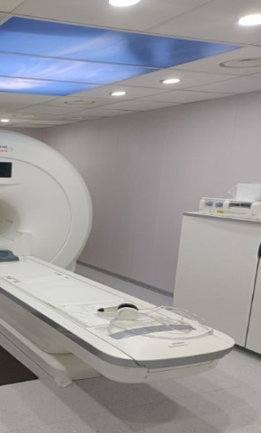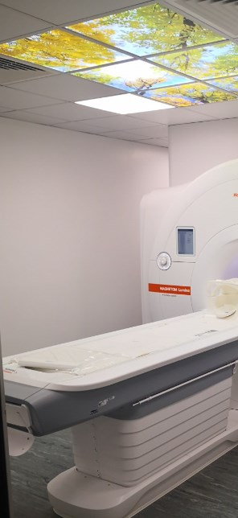Grafika na suficie w postaci przeziernego panelu świetlnego. Materiał paneli ma być odporny na działanie środków dezynfekcyjnych. Poniżej przykładowe zdjęcia:

*Materiały poglądowe – źródło Internet.

* **Posadzki wewnętrzne:**

1. **W pomieszczeniach z urządzeniami medycznymi, pracowni radiochemicznej i pomieszczeniu kontroli jakości** **radiofarmaceutyków** – homogeniczna wykładzina podłogowa PCV z wywinięciem cokołowym 10 cm na systemowych listwach wyobleniowych zgodna z PN EN ISO 10581, elektroprzewodząca, antypoślizgowa, odporna na zabrudzenia chemiczne, rozwój bakterii i grzybów. Układana na podbudowie z płyty konstrukcyjnej. Wykładzina o minimalnych parametrach wskazanych przez producenta urządzeń PET / SPECT, jednak nie gorszych niż: grubość całkowita minimum 2 mm; grubość warstwy użytkowej 2 mm; wgniecenia resztkowe (średnia wartość) 0,02 mm; reakcja na ogień (EN ISO 9239-1) ≥ 8 kW/m2; antypoślizgowość (DIN 51130) R9; oddziaływanie na kółka krzeseł (ISO 4918) brak uszkodzeń; właściwości elektrostatyczne (EN1815) <2 kV. Kolorystyka – do akceptacji Zamawiającego.
2. **W pozostałych pomieszczeniach** – homogeniczna wykładzina podłogowa PCV z wywinięciem cokołowym 10 cm na systemowych listwach wyobleniowych zgodna z PN EN ISO 10581, antyelektrostatyczna, antypoślizgowa, odporna na zabrudzenia chemiczne, rozwój bakterii   
   i grzybów. Układana na podbudowie z płyty konstrukcyjnej. Wykładzina   
   o minimalnych parametrach nie gorszych niż: grubość całkowita   
   minimum 2 mm; grubość warstwy użytkowej 2 mm; wgniecenia resztkowe (średnia wartość) 0,02 mm; reakcja na ogień (EN ISO 9239-1) ≥ 8 kW/m2; antypoślizgowość (DIN 51130) R9;oddziaływanie na kółka krzeseł (ISO 4918) brak uszkodzeń; właściwości elektrostatyczne (EN1815) <2 kV. Wykładzina PCV ścienna o grubości całkowitej minimum 0,9 mm. Kolorystyka  
   – do akceptacji Zamawiającego.

***Określenie pomieszczeń w których ma być zastosowana wykładzina elektroprzewodząca (pkt. a) do ustalenia przez Projektanta na etapie opracowywania dokumentacji projektowej w oparciu o wytyczne producenta urządzeń.***

* **Stolarka okienna:** PVC spełniająca wymagania dotyczące izolacyjności cieplnej przegród oraz charakterystyki energetycznej dla budynków użyteczności publicznej oraz aluminiowe stałe okno pomiędzy sterownią  
  a pokojem badań PET oraz SPECT z ochroną radiologiczną, zgodnie  
  z projektem osłon radiologicznych). Okna zewnętrzne wyposażone w rolety zewnętrzne z napędem elektrycznym. W przypadku okien wykonanych  
  w pomieszczeniach badań pacjenta – szkło matowe. Wszystkie okna zewnętrzne wyposażone w kontaktrony montowane fabrycznie w ramach okiennych – w celu weryfikacji stanu otwarte/zamknięte okno,   
  (przy czym za otwarcie okna należy rozumieć zarówno rozwarcie jak i uchylenie)
* **Stolarka drzwiowa zewnętrzna:** aluminiowa z przeszkleniami, termiczna, bezprogowa, profile w kolorze dostosowanym do kolorystyki elewacji,   
  o szerokości otworu umożliwiającej transport pacjentów w pozycji leżącej (szer. w świetle ościeżnicy – minimum 120cm: w podziale 90+30 albo przesuwne).   
  W przypadku wprowadzania urządzeń przez drzwi do pomieszczeń Wykonawca zobowiązany jest do sprawdzenia szerokości otworów drzwiowych na trasie wprowadzania nowego urządzenia w przypadku planowanej dostawy przez drzwi. W przypadku zbyt małych otworów zobowiązany jest do ich powiększenia, a po wprowadzeniu urządzeniado odpowiedniego wykończenia powiększonego otworu i zabudowy odpowiednio dostosowaną stolarką lub ślusarką zapewniającą możliwość prawidłowego wprowadzania nowych urządzeń (informacja ta dotyczy także drzwi wewnętrznych). Należy przewidzieć fabryczny montaż kontaktronów we wszystkich drzwiach zewnętrznych. Ostateczna decyzja, w których zostaną zamontowane zostanie podjęta po zaakceptowaniu koncepcji z układem pomieszczeń.
* **Stolarka drzwiowa wewnętrzna:** aluminiowa, bezprogowa, szerokość drzwi musi zapewnić możliwość transportu pacjenta w pozycji leżącej   
  (szer. w świetle ościeżnicy – minimum 120cm) w celu przeprowadzenia badania   
  w każdym z pomieszczeń badań PET / SPECT / pracowni tarczycowej.   
  W pomieszczeniach „gorących” dedykowane drzwi osłonowe z wkładką ołowianą, zgodne z projektem osłon stałych. W pomieszczeniach badań zaleca się zastosowanie skrzydeł przesuwnych. W przypadku, gdy wg wyliczeń grubości osłon radiacyjnych ciężar drzwi okaże się znaczny, uniemożliwiający ich łatwe, bezawaryjne otwieranie / zamykanie - należy stosować dedykowaną automatykę. Drzwi odporne na uderzenia, łatwe do utrzymania w czystości,   
  a w przypadku przeszkleń z zastosowanym szkłem bezpiecznym. Drzwi  
  do pomieszczeń biurowych, socjalnych, higieniczno-sanitarnych o wymiarach standardowych, drewniane, obustronnie laminowane (hpl 0,7mm), dostosowane do użytku w obiektach służby zdrowia. Należy przewidzieć wszystkie drzwi wewnętrzne przystosowane pod montaż kontaktronów oraz fabryczny montaż kontaktronów w min. 15 szt. drzwi wewnętrznych. Ostateczna decyzja, w których drzwiach zostaną zamontowane kontaktrony zostanie podjęta po zaakceptowaniu koncepcji z układem pomieszczeń.
* **Izolacje przeciwwilgociowe**- wszystkie pomieszczenia mokre  
  oraz higieniczno- sanitarne powinny posiadać izolację przeciwwilgociową posadzek i ścian, za pomocą systemowego rozwiązania.
* **Izolacje termiczne** – według danego systemu modułowego (jako podstawową izolacje cieplną proponuje się wełnę mineralną oraz piankę poliuretanową).
* **Wejścia** do budynku wyposażyć w zadaszenia oraz w systemowe wycieraczki zewnętrzne i wewnętrzne o łącznej długości min. 2,0m wbudowane  
  w posadzkę, ze zróżnicowanym typem wkładów w zależności od lokalizacji. Wejście główne do rejestracji zabezpieczone kurtyną powietrzną.

Budynek należy wyposażyć w drabinę wejściową na dach z zamknięciem uniemożliwiającym skorzystanie z drabiny przez osoby postronne. Drabina powinna posiadać wszystkie zabezpieczenia wymagane przepisami.

* **Wykończenie.** W pomieszczeniach higieniczno-sanitarnych okładzina ścienna PVC z rolki do wysokości opaski drzwiowej – min. 2,00 m, z lustrem naklejanym  
  nad umywalką W pomieszczeniach badań, gabinetach lekarskich,   
  pom. socjalnych, biurowych ściany gruntowane, tynkowane, malowane dwukrotnie farbą lateksową zmywalną antyrefleksyjną o klasie 1-szej odporności na szorowanie, w kolorze uzgodnionym z użytkownikiem. Powierzchnie ścian przy kozetkach (miejsca narażone na zabrudzenia) należy zabezpieczyć „fartuchami” / pasami z okładziny ściennej PVC.   
  W pomieszczeniach socjalnych oraz przy ścianach przy których zainstalowane będą umywalki i zlewozmywaki – pas okładziny ściennej PVC z rolki  
  nad blatem roboczym. Przy zlewozmywaku i umywalce wykonać okładzinę  
  z PVC w pasie o wysokości min. 160 cm i wystającą 60 cm poza obrys umywalki z każdej strony. Obudowy instalacji – z płyt g-k lub równoważnych, odcinki poziome prowadzone w przestrzeni nad sufitem podwieszanym. Wszelkie instalacje należy prowadzić w sposób kryty ze względów konserwacyjnych zapewnić do nich dostęp przez drzwiczki rewizyjne. Dodatkowo w poczekalni „zimnej” z rejestracją, poczekalniach „gorących”, pom. badań PET, SPECT na co najmniej jednej ścianie wykonanie grafiki ściennej na płycie ochronnej. np. CS Acrovyn by Design, lub z płyty laminowanej HPL wraz z estetycznym podświetleniem LED z dowolnego kierunku / kierunków, z uwzględnieniem jej wielkości by urozmaicić wnętrze i zaakcentować jej obecność – grafika do uzgodnienia z Zamawiającym.

Grafika ma zapewnić estetyczny efekt z uspokajającym motywem przyciągającym wzrok pacjenta i umożliwiającym zrelaksowanie się podczas przygotowania do badania oraz w trakcie jego przeprowadzania.

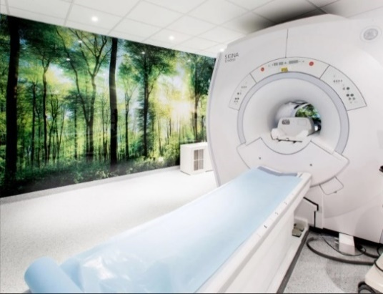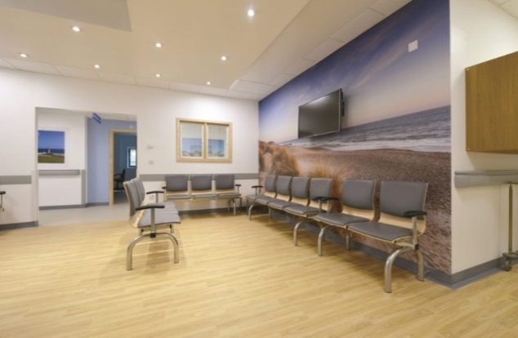

*Materiały poglądowe – źródło Internet.

* **WC pacjentów** przeznaczone jednocześnie dla osób niepełnosprawnych  
  muszą być wyposażone w system podchwytów dla niepełnosprawnych wykonanych ze stali nierdzewnej o gładkiej, wypolerowanej powierzchni. Produkt powinien mieć atest do stosowania w strefie mokrej. Mocowanie zapewniające pełną stabilność produktu. Dopuszczalne minimalne obciążenie poręczy od 100 do 150 kg w zależności od typu poręczy. Poręcz musi być dostosowana do standardów higienicznych (odporność na stosowane w służbie zdrowia środki dezynfekcyjne oraz odporność na promienie UV z lamp bakteriobójczych).
* **Kabiny do przebierania pacjentów** w poczekalniach „gorących” wykonane  
  z płyt laminowanych HPL. Parawany w poczekalniach „gorących” - mobilne tekstylne z atestem PZH.
* W rejestracji, korytarzach, w pomieszczeniach przygotowania pacjenta, pomieszczeniach narażonych na uszkodzenia mechaniczne ścian należy zastosować wykładzinę ścienną PVC odporną na uszkodzenia. Wysokość montażu oraz kolor ustalić z Zamawiającym, wysokość minimalna 1,10m. Narożniki chronić listwami ochronnymi dopasowanymi do koloru wykładziny. Stosować rozwiązania systemowe przeznaczone do stosowania w obiektach służby zdrowia, np. Acrovyn lub podobne.
  + - 1. **Branża elektryczna**

Podstawowe zasilanie budynku Zakładu Medycyny Nuklearnej przewidziane  
jest ze stacji transformatorowej „szpital PV” o mocy dostępnej 300 kW.

W gestii wykonawcy jest zaprojektowanie i wykonanie linii zasilającej pomiędzy stacją transformatorową a układem SZR przed budynkiem Zakładu Medycyny Nuklearnej oraz optymalnego układu zasilania dla budynku zapewniającego warunki zasilania bezpieczne dla urządzeń obrazujących wraz z koniecznymi urządzeniami i wyposażeniem.

W istniejącej stacji transformatorowej "Szpital PV" należy zaprojektować i wykonać pole odpływowe dla linii kablowej nn, zasilającej projektowany budynek.

Pole odpływowe winno zawierać co najmniej wyłącznik mocy   
nn z zabezpieczeniem nadprądowym, który zasilony będzie bezpośrednio z mostu szynowego transformatora 15/0,4kV - 630kVA.

Rozbudowa stacji transformatorowej winna być uzgodniona z producentem istniejącej stacji transformatorowej "Szpital PV", firmą ZPUE Sp. z o.o.

Linia zasilająca budynek, połączenia między rozdzielnicami w budynku, dobrane zabezpieczenia w rozdzielnicach elektrycznych wykonać z 30 % nadmiarem mocy. W obiekcie należy wykonać instalacje sieci podstawowej oraz sieci rezerwowanej.

Przed wejściem instalacji do budynku wymagany jest rozdział sieci elektrycznych na:  
- sieć podstawową zasilaną ze stacji transformatorowej „szpital PV”;  
- sieć rezerwowaną, w trybie pracy podstawowej zasilaną ze stacji transformatorowej „szpital PV”, a w przypadku zaniku napięcia w stacji transformatorowej PV sieć zasilona będzie z agregatu prądotwórczego,  
z zastosowaniem układu SZR.

Zasilanie urządzeń przeznaczonych do badań: poprzez dedykowane UPS-y ujęte w specyfikacji urządzeń medycznych.

**Wymagania dla instalacji elektrycznych:**

Oprawy oświetleniowe LED o żywotności min 72000h i wskaźniku oddawania barw Ra>90 w pomieszczeniach diagnostycznych (wykonywania badań), w pracowni radiochemicznej, gabinetach lekarskich, pomieszczeniach przygotowania pacjenta, poczekalniach „gorących” i pomieszczeniach odpoczynku pacjentów po badaniu, w pozostałych pomieszczeniach Ra>80. Temp. barwowa 3000-3500 K, współczynnik mocy PF>=0,9. Podział obwodów oświetleniowych należy ustalić na etapie wykonywania dokumentacji projektowej.

W pomieszczeniach z urządzeniami PET-CT, SPECT-CT, oraz przynależnych im sterowni zastosować dwa obwody oświetleniowe w tym jeden ze ściemniaczami.

W pracowniach diagnostycznych oświetlenie ma być sterowane z dwóch miejsc, tj. sterowni oraz pomieszczenia aparatu diagnostycznego.

W pomieszczeniach łazienek zastosować oświetlenie załączane na czujniki ruchu i obecności.

W częściach komunikacyjnych, zastosować oświetlenie z czujnikami ruchu.   
W przypadku wykrycia braku ruchu, oświetlenie w trybie czuwania zmniejsza natężenie do 10 % mocy świetlnej. Dobrać lampy, które posiadają możliwość ustawienia innego poziomu świecenia w trybie czuwania.

Budynek należy wyposażyć w instalację oświetlenia ewakuacyjnego. Instalacja  
z centralnym monitoringiem. Oprawy w technologii LED z 1 godzinnym podtrzymaniem od zaniku napięcia. Wymagany układ centralnego monitoringu firmy Amatech – kontynuacja istniejących instalacji na innych obiektach Zamawiającego. Centralę wpiąć do istniejącego automatycznego systemu centralnego monitorowania opraw autonomicznych MAKS PRO (CT)  
f-my ”AMATECH”. Po podłączeniu do sieci kontroli lamp w szpitalu, należy wpisać zamontowane elementy do programu f-my ”AMATECH” kontrolującego pracę lamp ewakuacyjnych szpitala. Dostęp obsługowy z każdego komputera w ZCO przez www i dodatkowo przez lokalny panel z wyświetlaczem. W pomieszczeniach technicznych, tj. Pomieszczenie techniczne ele/tele i Pomieszczenie techniczne sanitarne, wymagany montaż opraw ewakuacyjnych z 3 godzinnym podtrzymaniem od zaniku napięcia

Wymagania dla osprzętu elektro-instalacyjnego (gniazda i łączniki oświetleniowe), ramki z polem opisowym pod plastikową przeźroczystą osłoną, np. Becker B Kwadrat, kolorystyka – biała (obwody zasilane z sieci podstawowej) i kremowa (obwody zasilane z sieci rezerwowanej). Sposób opisów  
do uzgodnienia z Zamawiającym.

Ilości gniazd elektrycznych 230 V dostosować do potrzeb technologicznych określonych w projekcie technologii i w uzgodnieniu z Zamawiającym. Gniazda 230 V w pomieszczeniu mają zapewnić zasilanie przewidywanych urządzeń oraz 30% zapas. Tak zaprojektować zasilanie gniazd, aby w pomieszczeniach były dostępne gniazda zasilane z sieci podstawowej i rezerwowanej.

Minimalne wymagania:   
- stanowisko komputerowe – 4 szt.  
- pomieszczenie socjalne – 4 szt.  
- pomieszczenia komunikacyjne – 2 szt.  
- pomieszczenia porządkowe – 2 szt.

Wyposażenie pomieszczeń w gniazda zasilające należy zrealizować za pomocą zespołów gniazd energetyczno-logicznych opisanych w wytycznych Zamawiającego dla sieci strukturalnej – **Załącznik nr 5 do PFU**.

Rozdzielnia główna budynku wyposażona w analizatory sieci podłączone do systemu BMSw celu wizualizacji i odczytu danych takich jak: napięcie, prąd, moc chwilową i szczytową, zużycie energii elektrycznej czynnej, biernej, pozornej, współczynnik mocy, kierunek przepływu energii (pobieranej, oddawanej). Analizatory sieci należy wykonać na wszystkich liniach zasilających budynek.

Rozdzielnice i tablice elektryczne wykonać z 30 % nadmiarem mocy   
oraz zapewnić 30% wolnego miejsca pod przyszłą rozbudowę na aparaturę modułową. Wszystkie rozdzielnice na obiekcie wyposażyć w zamki z numerem klucza 1333.

Wszystkie obwody elektryczne należy oznaczyć w sposób trwały, odporny na środki dezynfekcyjne, zgodnie z dokumentacją elektryczną, tj. kable, przewody, aparatura elektryczna.

Schematy rozdzielnicy głównej i tablic piętrowych muszą znajdować   
się w danej tablicy w przygotowanej do tego celu kieszeni. Przy wyłącznikach zasilania musi znajdować się informacja skąd dana tablica jest zasilona.   
Na zasilaniu rozdzielnicy i tablic zamontować sygnalizatory optyczne obecności faz.

Układ SZR do przełączania zasilania budynku pomiędzy zasilaniem podstawowym a rezerwowym ma zostać podłączony do systemu BMS, w celu wizualizacji stanu pracy i dostępu do danych historycznych.

Ochrona przepięciowa. Należy przeanalizować, zaprojektować i wykonać odpowiedni stopień ochrony przepięciowej.

Ochrona odgromowa. Wymagane jest zaprojektowanie i wykonanie ochrony odgromowej budynku.

Na dachu budynku należy przygotować infrastrukturę pod planowany w przyszłości montaż instalacji PV poprzez wykonanie przyłącza AC i sieci strukturalnej zgodnie z następującymi wytycznymi:

* miejsce zakończenia instalacji na dachu w planowanym miejscu montażu falownika (do uzgodnienia z zamawiającym),
* zakończenia kablowe na dole w rozdzielni głównej (AC) i GPD (dane), kable opisane, nie podłączone (w RG przewidzieć miejsce do montażu zabezpieczeń i opomiarowania),
* instalacja AC przygotowana do wpięcia w przyszłości falownika PV (moc przyszłego falownika, a co za tym idzie grubość przewodów instalacji AC oszacować na etapie projektowania, przewidywana moc ok. 10 kWp)
* zabezpieczenie instalacji przed wyładowaniami atmosferycznymi, uszkodzeniami mechanicznymi i warunkami atmosferycznymi.
* przygotowanie instalacji do podłączenia układu zdalnego odłączania PV przy pracy agregatu prądotwórczego lub przez ENEA.

Po zakończeniu prac instalacyjno-montażowych należy wykonać pomiary elektryczne instalacji (pomiar rezystancji izolacji, sprawdzenie ochrony przeciwporażeniowej, badanie wyłączników różnicowo- prądowych, itp.), natężenia oświetlenia wraz z pomiarem natężania awaryjnego oświetlenia ewakuacyjnego i zrzutem na którym są umiejscowione oprawy ewakuacyjne   
wraz z naniesionym adresem fizycznym. W przypadku konieczności zastosowania wykładziny elektroprzewodzącej, po jej montażu, wykonanie pomiarów elektrycznych elektroprzewodności wykonanej posadzki. Protokoły z przeprowadzonych pomiarów należy dołączyć do dokumentacji powykonawczej wraz z kserokopiami legalizacji urządzeń pomiarowych i kserokopiami uprawnień osób wykonujących pomiary.

**Awaryjne zasilanie budynku Zakładu Medycyny Nuklearnej:**

* ma być realizowane za pomocą agregatu prądotwórczego, zlokalizowanego  
  przy nowopowstającym budynku;
* agregat w obudowie wyciszonej, przystosowanej do montażu w otwartym terenie  
  ze wstępnym podgrzewaniem w czasie postoju;
* agregat ogrodzony płotem panelowym z wejściem poprzez bramkę zamykaną zamkiem z kluczem patentowym, dopuszcza się jedne wygrodzenie dla agregatu prądotwórczego i agregatu wody lodowej;
* moc do pracy ciągłej agregatu prądotwórczego do określenia przez Wykonawcę dokumentacji projektowej na etapie projektowania, należy przewidzieć 30% zapas mocy agregatu prądotwórczego;
* pojemność zbiornika paliwa pozwalający na min. 12 godzin pracy (przy obciążeniu umożliwiającym zasilanie urządzeń przeznaczonych do badań przez czas niezbędny do dokończenia rozpoczętych badań, to jest przez 1 godzinę i pozostały czas przy obciążeniu pozwalającym na zapewnienie podstawowego funkcjonowania obiektu);
* zasilanie awaryjne realizowane za pomocą agregatu prądotwórczego,  
  ma za zadanie utrzymanie podstawowych funkcji budynku, tj. parametrów temperaturowych pomieszczeń i urządzeń w budynku, oświetlenia zewnętrznego   
  i częściowo wewnętrznego, pracy systemów niskoprądowych.
* wymagane jest zastosowanie systemu automatycznego załączania agregatu prądotwórczego w przypadku zaniku zasilania podstawowego - czas podania napięcia do obwodów rezerwowanych 30 sekund od zaniku napięcia podstawowego, wymagana jest możliwość zmiany czasu automatycznego załączenia oraz automatycznego powrotu po czasie 6 minut od przywrócenia zasilania podstawowego.

Należy przewidzieć bezpotencjałowe wyprowadzenie z agregatu prądotwórczego sygnałów alarmowych dotyczących:

* poziomu paliwa w zbiorniku – 2 sygnały (niski poziom paliwa, połowa lub 30% poziomu paliwa w zbiorniku – do uzgodnienia z Zamawiającym),
* awaria ogólna agregatu – 1 sygnał,
* przeciążenie agregatu – 1 sygnał,
* praca na agregacie (sygnał do wyłączenia instalacji PV) – 1 sygnał,

Dla celów wizualizacji wyprowadzonych sygnałów alarmowych oraz parametrów pracy agregatu prądotwórczego i jego sterowania należy wpiąć agregat do urządzenia sterującego np. do zintegrowanego sterownika zespołów prądotwórczych ComAp lub równoważnego. Sterownik wpiąć do systemu BMS, zaprogramować i uruchomić wizualizację w BMS prezentującą wszystkie parametry pracy agregatu.

Dobór, dostawa i montaż agregatu prądotwórczego po stronie Wykonawcy.

* + - 1. **Branża niskoprądowa**

Szczegółowy opis standardów ZCO w zakresie infrastruktury sieciowej znajduje się w **Załączniku nr 5 do PFU** **- Minimalne wymagania w zakresie infrastruktury sieciowej IT dla Zachodniopomorskiego Centrum Onkologii w Szczecinie.** Zapisy przedmiotowego dokumentu należy traktować jako nadrzędne w kwestii minimalnych wymogów Zamawiającego dotyczących właściwości i funkcjonalności oraz parametrów materiałów i urządzeń projektowanej sieci strukturalnej. Jest to dokument ogólny – dotyczy całości infrastruktury sieciowej ZCO. Wykonawca jest zobowiązany zidentyfikować wytyczne dotyczące Przedmiotu zamówienia i dostosować do nich proponowane rozwiązania.

**LAN**

Dla każdego stanowiska pracy oraz urządzenia medycznego należy przewidzieć co najmniej 1 punt logiczny PEL w standardzie opisanym w **Załączniku nr 5 do PFU -** . Dodatkowo należy przewidzieć 30% zapas punktów PEL dla każdego pomieszczenia. . Konieczne jest utworzenie GPD (głównego punktu dystrybucyjnego budynku) w pomieszczeniu technicznym w nowym obiekcie wyposażonego w szafę RACK wraz z urządzeniami aktywnymi (zakup urządzeń aktywnych po stronie Zamawiającego) oraz panelami krosowniczymi, dodatkowo z zapewnionym zasilaniem rezerwowym UPS włączonym do infrastruktury ZCO (centralne zarządzanie) wraz z zagwarantowanym podtrzymaniem zasilania z agregatu prądotwórczego. Dodatkowo należy rozbudować istniejącą sieć światłowodową zgodnie z obowiązującym standardem dla okablowania kampusowego poprzez doprowadzenie nowej trasy do CPD#1 w budynku Ośrodka Recepcyjno-Informatycznego (ORI -budynek nr 9). Ułożenie światłowodu w istniejących trasach komunikacyjnych (teletechnicznych) na zasadach istniejącej w ZCO topologii oraz wykonanie kanalizacji teletechnicznej od istniejącej studni teletechnicznej znajdującej się przy wyjeździe z parkingu płatnego szpitala od strony północnej (wyjazd w kierunku ulicy Rolnej) do pomieszczenia technicznego (GPD) budynku PET. Wejście kanalizacji do pomieszczenia technicznego od zewnątrz – Zamawiający nie dopuszcza prowadzenia tras kablowych przyłącza teletechnicznego wewnątrz budynku. Przy budynku oraz na załamaniach trasy należy wykonać studnie kablowe SK2. ). Okablowanie w budynku prowadzić zgodnie z opisanym standardem trasy kablowe (przekucia, koryta itp.) wykonać z 30% zapasem. Należy zapewnić podłączenie wszystkich projektowanych w budynku systemów i urządzeń, m. in.: dla potrzeb CCTV, SSWiN, SAP, SKD, centrali oświetlenia ewakuacyjnego i stacji odbiorczej , do każdej tablicy rozdzielczej EE, centrali wentylacyjnej (do celów serwisowych/stanowiska roboczego PEL techniczny). Gniazda LAN z polem opisowym odpornym na środki czyszczące (brak możliwości zaniku opisu).

UPS przeznaczony do podtrzymania zasilania PD w budynku. Minimalne parametry zasilacza UPS:

|  |  |
| --- | --- |
| **Atrybut** | **Minimalne wymagane parametry** |
| Rodzaj sprzętu (oprogramowania) | Zasilacz awaryjny UPS |
| Zastosowanie | Do szaf RACK |
| Moc wyjściowa pozorna | Min. 1500 VA |
| Moc wyjściowa czynna | Min. 900 W |
| Napięcie wejściowe | 230 V |
| Zakres napięcia wyjściowego | 220-240 V |
| Kształt napięcia wyjściowego | sinusoidalny |
| Czas podtrzymania (przy pełnym obciążeniu) | Min. 10 min |
| Czas przełączania na UPS | Max. 6 ms |
| Czas powrotu na pracę z sieci | Max. 6 ms |
| Czas ładowania | Max. 3 godziny |
| Rodzaje wbudowanych gniazd elektrycznych | IEC 320 C13 i IEC-320 C14 |
| Ilość gniazd wyjściowych | Min. 4 szt. |
| Obsługa zimnego startu | Tak |
| Sygnalizacja alarmowa | Alarm przy zasilaniu akumulatora, alarm przy bardzo niskim poziomie naładowania akumulatora |
| Porty komunikacyjne | Rj45 (obsługujące smartconnect) |
| Waga urządzenia | Max. 30 kg |
| Dodatkowe funkcje | Automatyczne włączenie UPS-a po powrocie zasilania, automatyczny test podczas uruchomienia, filtrowanie napięcia, możliwość dodania do chmurowego systemu zarządzania APC smartconnect, możliwa zdalna aktualizacja firmware (za pomocą chmurowego portalu zarządzającego) |
| Gwarancja producenta | Co najmniej 24 miesiące |
| Standardowy model UPS obecnie wykorzystywany na terenie ZCO | APC Smart SMC1500I-2UC |

**Sieć telefoniczna**

Wymogi dla sieci telefonicznej jak dla LAN, wykonanie w ramach jednej sieci strukturalnej. Gniazda RJ45 z fabrycznym polem opisowym odpornym na środki czyszczące (brak możliwości zaniku opisu). Na każde biurowe stanowisko pracy minimum jedno przyłącze telefoniczne, po jednym w pomieszczeniach technicznych i socjalnych, pozostałe zgodnie z przeznaczeniem. Przewody rozszyte na patchpanelu w ramach wspólnej z LAN sieci strukturalnej. Łączność telefoniczna analogowa. Przewidywana ilość aktywnych numerów abonenckich 15-20. Należy doprowadzić kabel ziemny 50 parowy 0.5 (XzTKMXpw 25x4x0.5) do pomieszczenia T11 lub T17 w budynku nr 8 celem włączenia się w sieć telefoniczną szpitala. Kabel wieloparowy rozszyty po obydwu stronach na łącznicy telefonicznej typu Krone. Pomiędzy łącznicą telekomunikacyjną, a szafą sieci strukturalnej ułożyć kabel wieloparowy o pojemności minimum 50 (kabel zarobiony na modułach typu Krone w łącznicy telefonicznej i patchpanelem telefonicznym w szafie RACK).

**CCTV**

System ma być rozbudową posiadanego przez Zamawiającego systemu wizualizacji, rejestracji i nadzoru NMS (Novus Management System).

Dostawa kamer oraz urządzeń aktywnych znajduje się po stronie Zamawiającego. Po stronie Wykonawcy znajduje się opracowanie dokumentacji projektowej wraz z lokalizacją kamer i doborem urządzeń (parametry podstawowe, funkcjonalność itp.) oraz wykonanie instalacji w postaci okablowania strukturalnego na potrzeby CCTV zgodnie ze standardami Zamawiającego – **Załącznik nr 5 do PFU** z przygotowaniem pod podłączenie urządzeń i kompletem pomiarów,

Minimalne zakładane parametry kamer:

* Kamery Novus (z najnowszą wersją firmware)
* Matryca CMOS
* IP
* POE
* 4MPix,
* IP67,
* IR Dzień/Noc
* Typ obiektywu f=2.8 ~ 12 mm/F1.4
* Auto-focus
* Liczba efektywnych pikseli 2696 (H) x 1528 (V)
* Czułość 0.023 lx/F1.4 - tryb kolorowy, 0 lx (IR wł.) - tryb czarno-biały
* Prędkość przetwarzania 30 kl/s dla wszystkich rozdzielczości.
* Kompresja wideo/audio H.264, H.264+, H.265, H.265+, MJPEG / G.711
* Konfiguracja kamery z poziomu przeglądarki Internet Explorer, Chrome, Opera, Safari
* języki: polski, angielski
* Synchronizacja czasu z systemem zarządzającym

Zakładany dedykowany rejestrator (RACK) sieciowy (z najnowszą wersją oprogramowania), zapewniający zdalny dostęp, zamontowany w szafie w pomieszczeniu serwerowni  
w budynku ORI.

Minimalne parametry rejestratora:

* kanały wideo i audio: 100
* obsługiwane rozdzielczości do 4000 x 3000
* wielkość nagrywanego strumienia: 450 Mb/s łącznie ze wszystkich kamer
* obsługa do 3 monitorów 4K jednocześnie
* wbudowane dyski: serwerowe SAS do rejestracji 24/7
* Wspierane kodeki H.264, H.264+, H.265, H.265+, MJPEG
* kontroler RAID zabezpiecza system operacyjny
* system operacyjny: Microsoft Windows 10 IoT
* system rejestracji i nadzoru: NOVUS MANAGEMENT SYSTEM VSS
* współpraca ze wszystkimi kamerami IP NOVUS
* redundantne zasilacze: 2
* Zdalny dostęp
* Archiwizacja danych ze wszystkich podłączonych kamer z minimum 5-ciu dni  
  w maksymalnej rozdzielczości kamery
* Tryby nagrywania ciągły, wg harmonogramu, napadowy, wyzwalany: ręcznie, wejściem alarmowym, detekcją ruchu, analizą obrazu, POS,
* Harmonogram odrębne ustawienia dla: każdej kamery, każdego dnia tygodnia, specyficznych dni (święta itp.), konfiguracja z dokładnością: 15 min, możliwość łączenia dowolnych trybów nagrywania
* Format pliku kopii JPEG, BMP, AVI, NMS

Instalacja ma dodatkowo zapewniać podgląd z kamer zewnętrznych w punkcie dozoru  
na portierni budynku nr 8 CDiTNP na istniejącej stacji podglądowej systemu NMS. Przewody LAN od kamer IP rozszyte na oddzielnym patchpanelu w GPD. Wymogi   
dla przewodów jak dla LAN. Instalacja systemu CCTV ma zostać wykonana   
analogicznie do istniejącej, tj. sieć odseparowana od sieci LAN, osobny patchpanel sieci LAN, osobny przełącznik (urządzenia aktywne dostarcza Zamawiający – należy przewidzieć miejsce w szafach Rack), osobna sieć światłowodowa.

Rejestracja obrazu z kamer w trybie ciągłym 24/7 w jakości Full HD. Zakładany czas archiwizacji nie krótszy niż 14 dni.

Zamawiający przekaże Wykonawcy dokumentację istniejącej sieci LAN/CCTV.

Niezależnie od przygotowania instalacji dla systemu CCTV w pracowni PET należy zaprojektować i wykonać (wraz z dostawą, instalacją i konfiguracją urządzeń) system wizyjny kontroli pacjenta - kamery umożliwiające obserwację pacjenta w trakcie oczekiwania na badanie w poczekalni „gorącej” PET (3 kamery oraz 1 monitor >55’’ z systemem montażu na ścianie) oraz w obu pracowniach (PET i SPECT) dwukierunkowy interkom do komunikacji głosowej z pacjentem w pomieszczeniu badań i przynależnej sterowni.

Monitor będzie zlokalizowany w sterowni PET i ma na celu obserwację pacjentów za pomocą obrazu z trzech kamer wyświetlanego jednocześnie na jednym monitorze z możliwością sterowania i konfiguracji sposobu wyświetlania.

Wykonawca zobowiązany jest do dostarczenia dokumentacji powykonawczej,   
w której zawarta będzie m.in. topologia sieci, specyfikacja projektowanych urządzeń  
i ich połączeń oraz szczegółowy opis projektowanej konfiguracji.

**SSWiN**

System SSWiN ma być tożsamy z istniejącym w ZCO  i włączonym do jego infrastruktury (centralne zarządzanie). System alarmowy klasy Grade 2 lub 3 (do określenia  
przez projektanta). Sterowanie SKD (blokada wejścia do strefy przy aktywnym uzbrojeniu zapobiegające fałszywym alarmom) i odczyt stanu SAP (Pożar/usterka SAP). Wizualizacja stanów na portierni w budynku nr 8. Projekt na bazie komponentów Satel Integra lub ITCProtege. Do rozważenia możliwość przejścia oświetlenia na obiekcie do trybu oszczędnościowego po zaprogramowanym czasie sterowane stanem systemu SSWiN (stan uzbrojenia stref lub całego obiektu) wg zasady „ostatni gasi światło”.

**SAP**

System wykonany jako rozbudowa istniejącego w szpitalu systemu (Esser IQ8).

Wykonawca winien zweryfikować we własnym zakresie możliwość rozbudowy systemu (montaż nowej centrali w projektowanym budynku i wpięcie do istniejącej centrali na portierni budynku nr 8).

Prezentacja informacji o alarmach, usterkach, obsługa systemu, wydruki z nowej centrali SAP na istniejącej centrali zainstalowanej w portierni w budynku nr 8. Nowa centrala SAP zsieciowana z istniejącymi poprzez światłowód zgodnie z wytycznymi producenta Esser. SAP powiązany z SKD (zwalnianie blokad na drogach ewakuacyjnych) i SSWiN. Zapewniony dostęp serwisowy (na tester czujek) do czujników zamontowanych na suficie właściwym poprzez kratki rewizyjne montowane pod czujnikiem lub inne rozwiązania umożliwiające okresowe testowanie zadziałania czujek bez potrzeby każdorazowego demontażu i montażu elementów sufitu kasetonowego, a poprzez szybki demontaż innych demontowalnych elementów (np. Kaseton sufitu podwieszanego) w celu ich ewentualnej wymiany.

Dokumentacja istniejącego SAP Esser stanowi **Załącznik nr 6 do PFU**

**SKD**

System SKD ma być tożsamy z istniejącym u Zamawiającego i włączonym do jego infrastruktury (centralne zarządzanie). System wykonany jako rozbudowa stosowanego u Zamawiającego systemu, kompatybilny ze stosowanymi w kartami (standard Mifare). Integracja z istniejącymi programami nadzorczymi. Komunikacja LAN. Powiązany z SAP i SSWiN. Zabezpieczone pomieszczenia:

* wejścia z zewnątrz,
* pomieszczenie punktu dystrybucyjnego,
* pozostałe pomieszczenia techniczne,
* pomieszczenia medyczne wraz przynależnymi sterowniami

Przejścia intensywnie użytkowane – zwora magnetyczna, pozostałe przejścia – zwora  
lub elektrozaczep rewersyjny. Elementy blokujące, kontaktrony, samozamykacze  
(czyli elementy, których montaż ingeruje w konstrukcję drzwi/ościeżnicy montowane fabrycznie w stolarce drzwiowej lub w sposób przewidziany w dokumentacji stolarki  
przez producenta (fabryczne punkty montażowe i dopuszczone urządzenia). Samozamykacze wszędzie za wyjątkiem pomieszczeń biurowych. Czujniki otwarcia typu kontaktron (nie mechaniczny przycisk) lub wbudowane fabrycznie w element blokujący. Przy przejściach jednostronnych z elektrozaczepem otwieranie z jednej strony klamką, w pozostałych przejściach - przyciskiem wyjścia bezdotykowym lub barierą/czujnikiem zbliżeniowym. W przypadku stosowania elektrozaczepów stosować mechanizm zamkowy z regulowanym wysuwem języka blokującego oraz zapewnić możliwość awaryjnego otwarcia drzwi za pomocą klucza, tj. możliwość zwolnienia (schowania) zaczepu (języka) poprzez skrajne przekręcenie klucza

**BMS**

W użytkowaniu Zamawiającego znajduje się funkcjonujący system nadzoru i obsługi instalacji i urządzeń w budynkach – system zarządzania BMS Schneider Electric Eco Struxure.

Należy rozbudować istniejący system BMS w oparciu o kompatybilne rozwiązania firmy Schneider Electric.

Układ sterowania i nadzoru BMS ma w sposób wszechstronny regulować funkcje urządzeń odpowiedzialnych za wentylację, klimatyzację i ogrzewanie pomieszczeń, c.w.u., zapewniać odczyt danych, trendów (w tym dwuletnie trendy dla wskazanych przez Zamawiającego 40% - 50% odczytywanych danych) oraz umożliwiać generowanie programów czasowych dla pracy urządzeń. Analogicznie dla pozostałych instalacji i urządzeń, zgodnie z ich możliwościami.

Instalacja ma monitorować zużycie mediów (c.o., c.w.u., CT, WL, w.z., gazy medyczne) oraz energii elektrycznej dla poszczególnych rozdzielnic, planowanej instalacji fotowoltaicznej wraz z wizualizacją pomiarów z uwzględnieniem przedstawionych poniżej standardów, istniejących w ZCO.

Układ BMS ma generować raporty zużycia poszczególnych mediów dla każdego dowolnego okresu wraz z kosztem dla wszystkich liczników ciepła, chłodu, wody oraz energii elektrycznej w postaci plików .pdf oraz .xls (ma umożliwiać edytowania danych kosztów jednostkowych mediów; wizualizacja, forma, układ zestawienia do uzgodnienia z Zamawiającym).

Kluczowe urządzenia nowo powstającego systemu BMS w budynku Zakładu Medycyny Nuklearnej powinny, w celu uzyskania pełnej kompatybilności z systemem istniejącym w użytkowaniu Zamawiającego, spełniać poniższe wymagania:

* Serwer Automatyki budynku – sprzętowy serwer natywnie integrujący wiele magistral komunikacyjnych, w pełni kompatybilny z istniejącym w Szpitalu systemem BMS Eco Structure firmy Schneider.

Minimalne wymagania dla serwera:

* port 1 Ethernet (BACnet IP, Modbus TCP) - port 2 Ethernet,
* port A RS-485 (BACnet MS/TP lub Modbus RTU),
* port B RS-485 (BACnet MS/TP lub Modbus RTU),
* port TP/FT-10 (LonWorks),
* port serwisowy USB, port hosta USB,
* możliwość podłączenia max. 30 modułów wejść/wyjść,
* obsługa sieci bezprzewodowej Zigbee,
* bezpośrednia obsługa otwartych protokołów budynkowych BACnet, LonWorks oraz Modbus,
* obsługa usług sieciowych SOAP i REST,
* obsługa protokołu IoT MQTT,
* opcjonalna zewnętrzna baza rejestracji TimescaleDB oparta na systemie PostgreSQL,
* pamięć eMMC na dane i kopie zapasowe 4 GB pamięci eMMC;
* Centrale wentylacyjne/klimatyzacyjne, klimakonwektory, pompy ciepła, AWL, agregat prądotwórczy – wyposażone w karty komunikacyjne ModbusRTU;
* Analizatory Sieci – wyposażone w kartę komunikacji szeregowej Modbus RTU.
* Sterowanie urządzeń sygnałem 0,10 V.

Do nadzoru i sterowania systemem BMS należy podłączyć następujące urządzenia: centrale wentylacyjne/klimatyzacyjne, klimakonwektory, sterowania belek chłodniczych, agregat wody lodowej, sterowanie pomp obiegowych układów grzewczych i chłodniczych oraz c.w.u. i cyrkulacji, centrala deszczowa, sterowanie siłownikami 0…10 V grzejników CO, czujniki temperatur w pomieszczeniach, kontaktrony okienne montowane fabrycznie w ramach okiennych oraz kontaktrony drzwiowe (w wybranych pomieszczeniach) – w celu weryfikacji stanu otwarte/zamknięte okien i drzwi (przy czym za otwarcie okna należy rozumieć również jego uchylenie) i odpowiedniego sterowania instalacją chłodu i ogrzewania, aby wyeliminować możliwość jednoczesnego otwarcia okna lub drzwi i chłodzenia pomieszczenia latem lub ogrzewania zimą, liczniki wody; liczniki GJ energii ciepła i chłodu; analizatory sieci w elektrycznej rozdzielni głównej, zabezpieczenia przepięciowe ze stykami pomocniczymi sygnalizującymi awarię, system oświetlenia ewakuacyjnego – poprzez styki bezpotencjałowe - monitorowanie stanu pracy (usterka /poprawna praca) i inne elementy, które mogą być wprojektowane, w tym UPS-y stacjonarne, falowniki PV, sterowniki oświetlenia, podgrzewania rynien, wpustów i podjazdów, sterowniki zasilania elektrycznego IT.

Należy przewidzieć rezerwę w sterownikach BMS w ilości 10 szt. wejść, umożliwiającą wpięcie w przyszłości w układ BMS kontaktronów drzwiowych w wybranych pomieszczeniach klimatyzowanych i ogrzewanych, które wskazane zostaną  
po zaakceptowaniu koncepcji z układem pomieszczeń.

Centrale klimatyzacyjne/wentylacyjne bez automatyki producenckiej. W celu spełnienia wymogów Zamawiającego. Należy opracować indywidualną automatykę sterującą pracą central. Wszystkie sterowniki kontrolowane przez system BMS.

Po stronie Wykonawcy jest zaprogramowanie i wykonanie w istniejącym środowisku BMS wizualizacji nowowbudowanych elementów według standardów przyjętych w ZCO.

Poniżej (Rys. 1 – Rys. 15) przedstawiono przykładowe wizualizacje BMS:

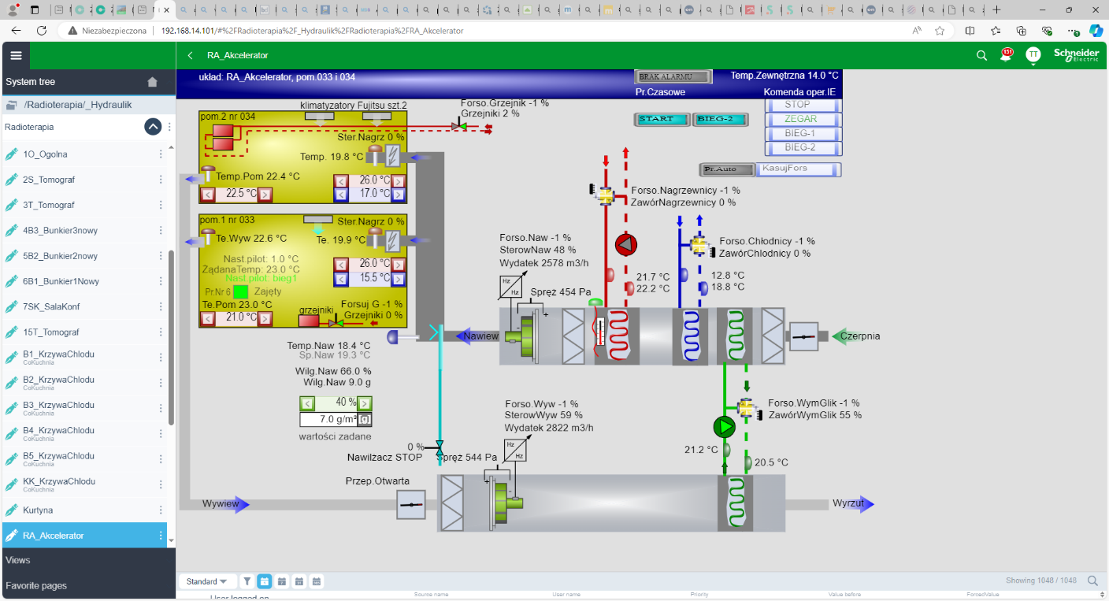

Rys. 1. Przykładowa wizualizacja centrali wentylacyjnej.

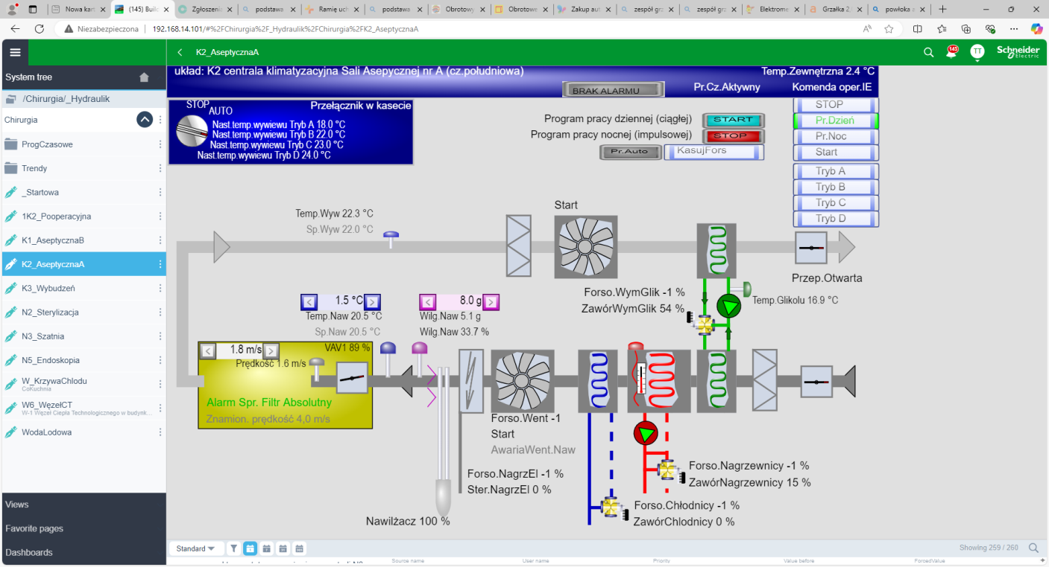

Rys. 2. Przykładowa wizualizacja centrali klimatyzacyjnej.

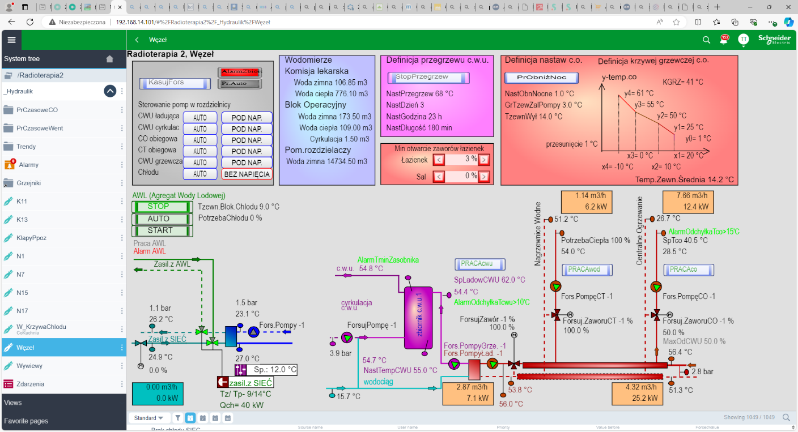

Rys. 3. Przykładowa wizualizacja węzła ciepła i chłodu.

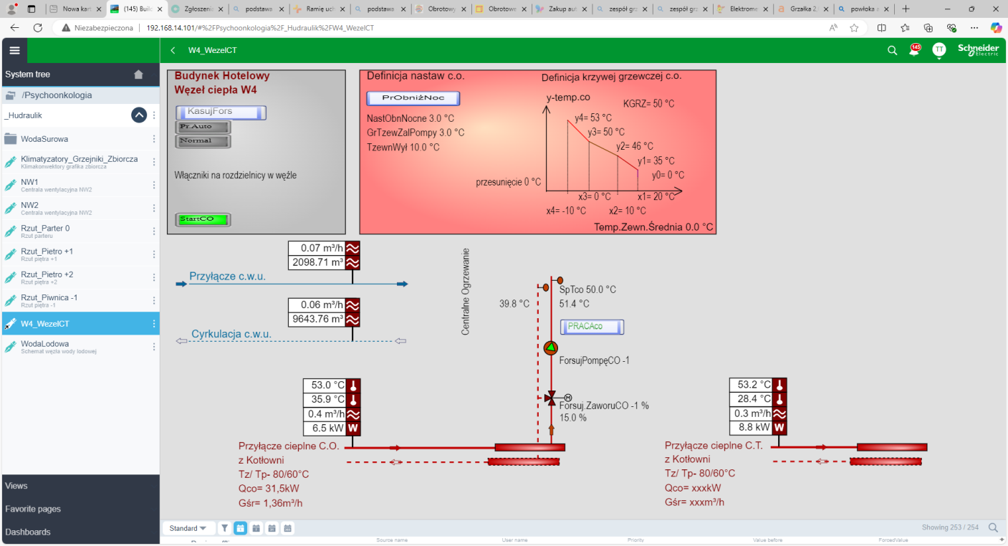

Rys. 4. Przykładowa wizualizacja węzła ciepła.

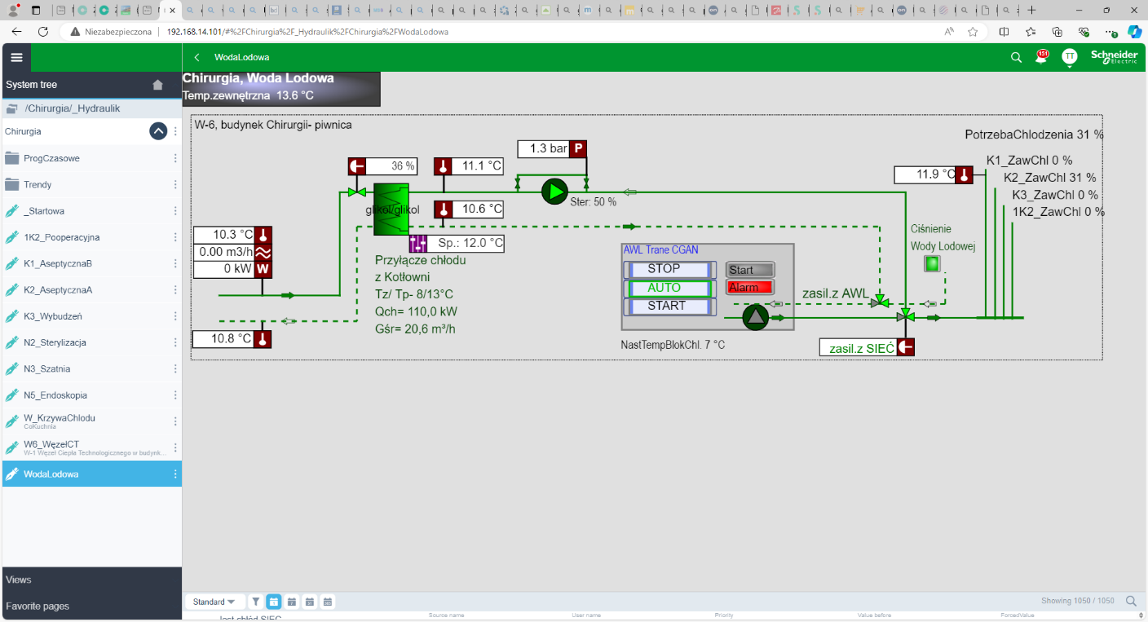

Rys. 5. Przykładowa wizualizacja węzła chłodu dla przyłącza chłodu centralnego z rezerwowym Agregatem Wody Lodowej.

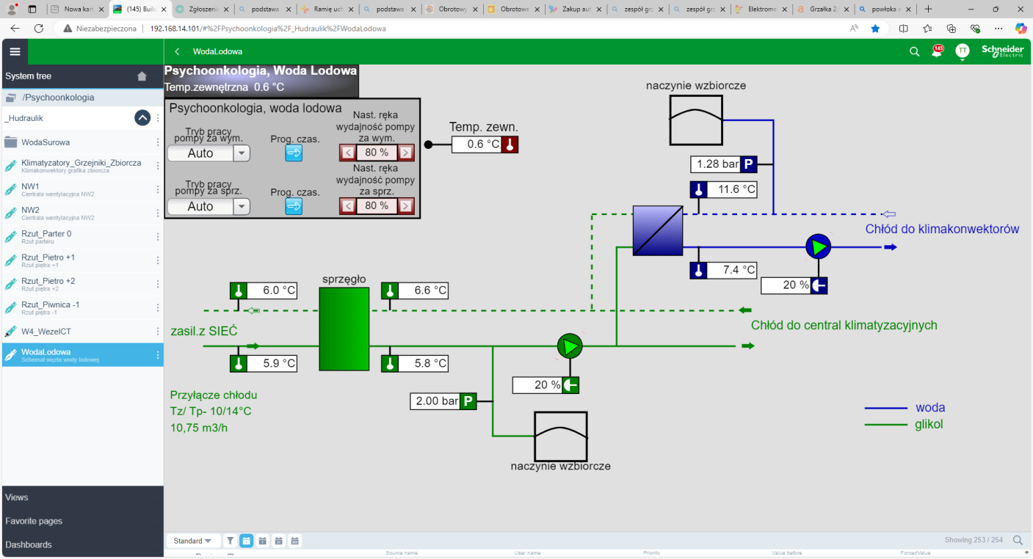

Rys. 6. Przykładowa wizualizacja węzła chłodu – dla przyłącza chłodu centralnego.

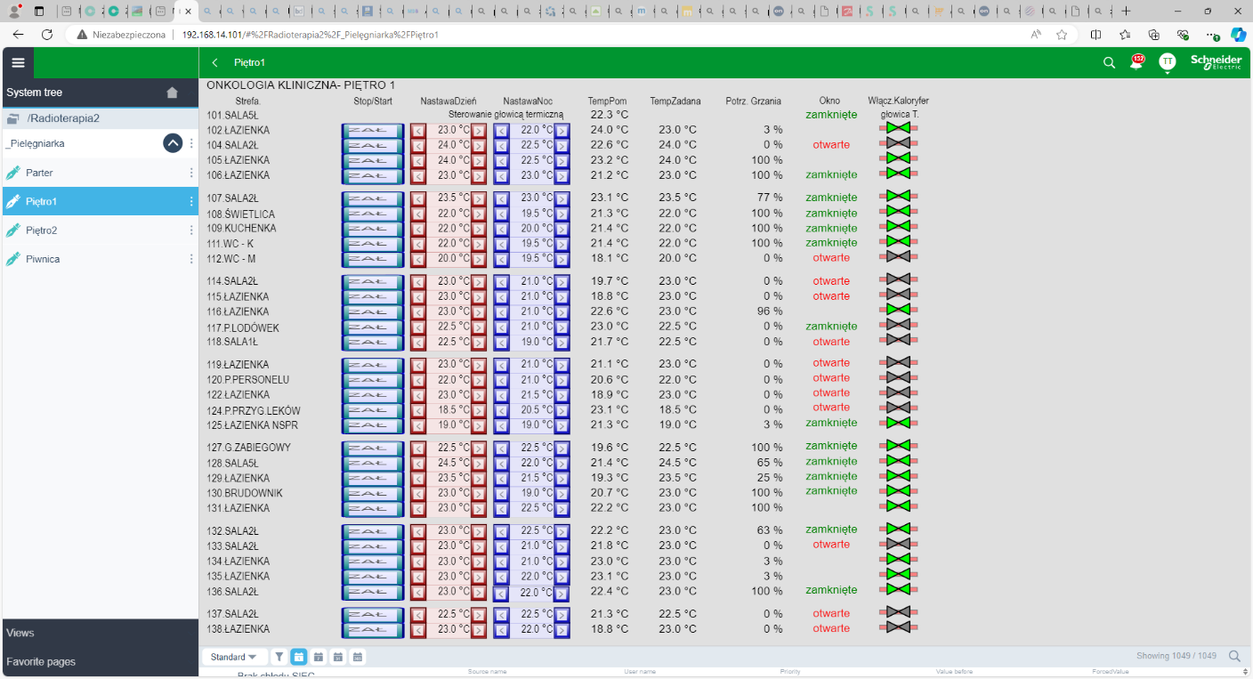

Rys. 7. Przykładowa wizualizacja dla sterowania ogrzewaniem pomieszczeń.

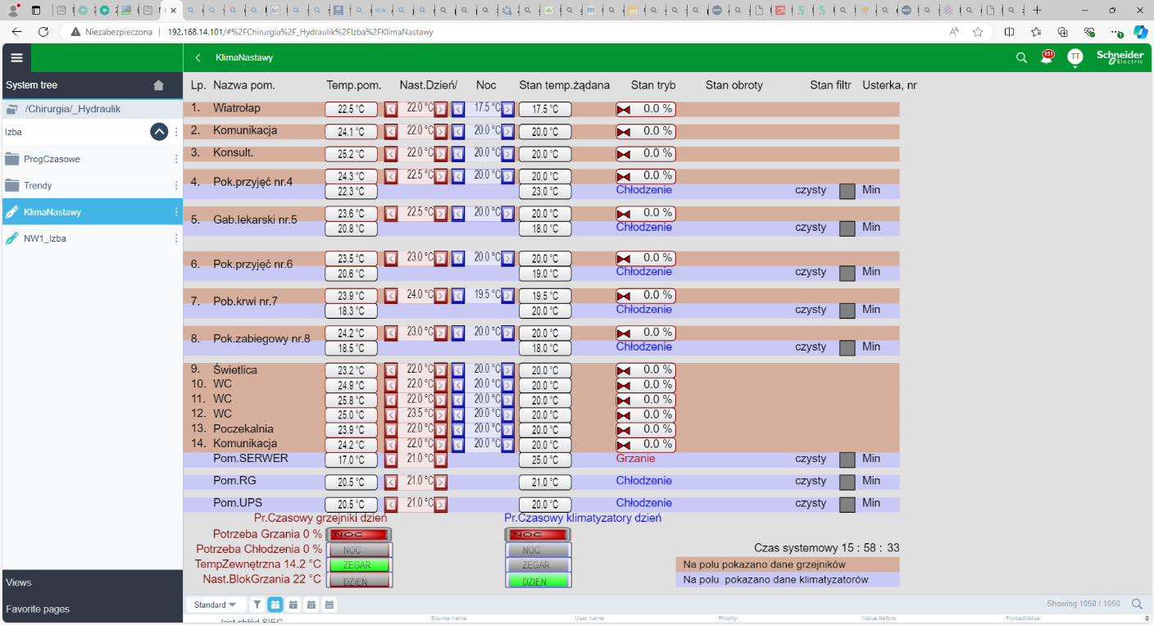

Rys. 8. Przykładowa wizualizacja dla sterowania chłodzeniem pomieszczeń.

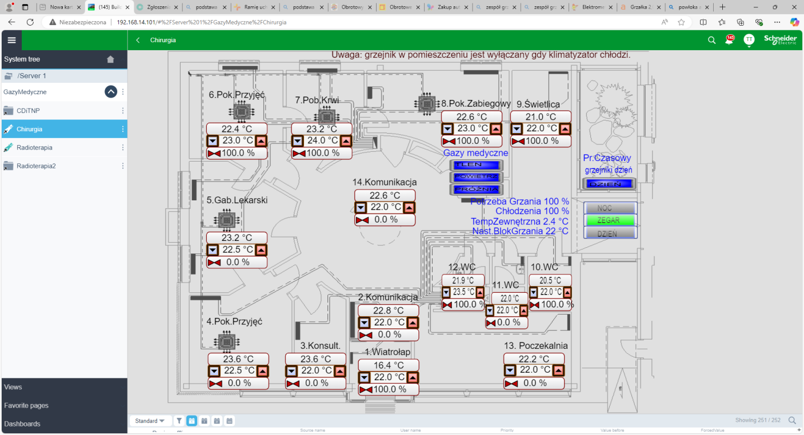

Rys. 9. Przykładowa wizualizacja dla sterowaniem ogrzewaniem/chłodzeniem pomieszczeń.

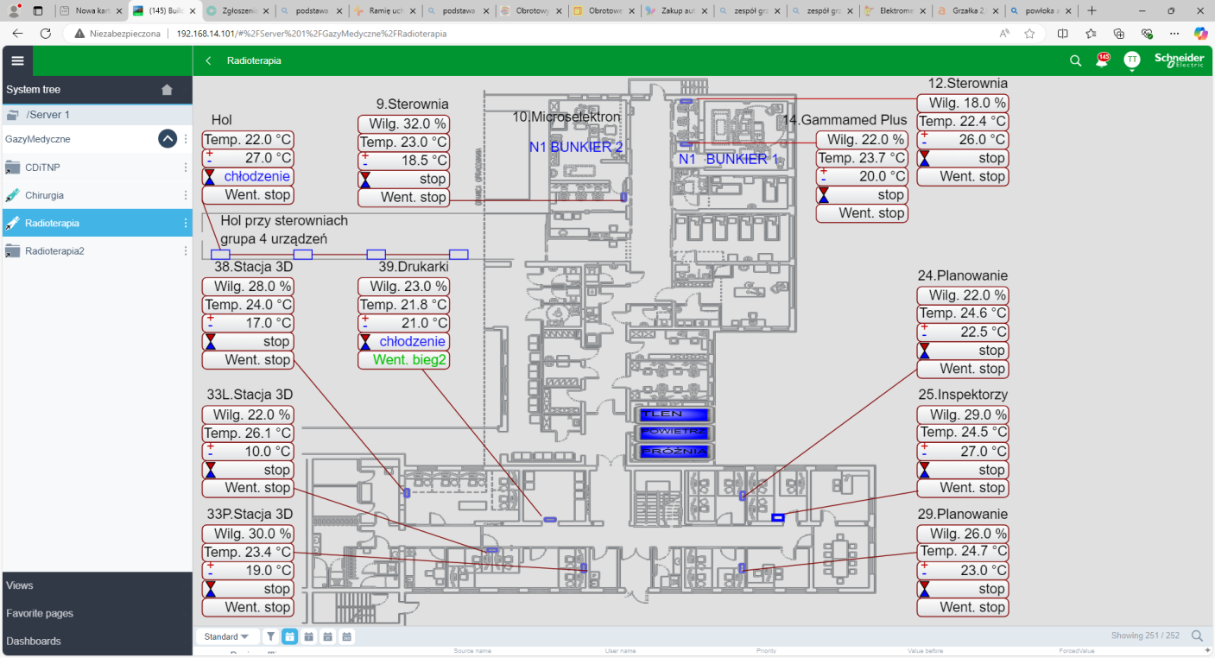

Rys. 10. Przykładowa wizualizacja dla sterowania klimatyzowaniem pomieszczeń.

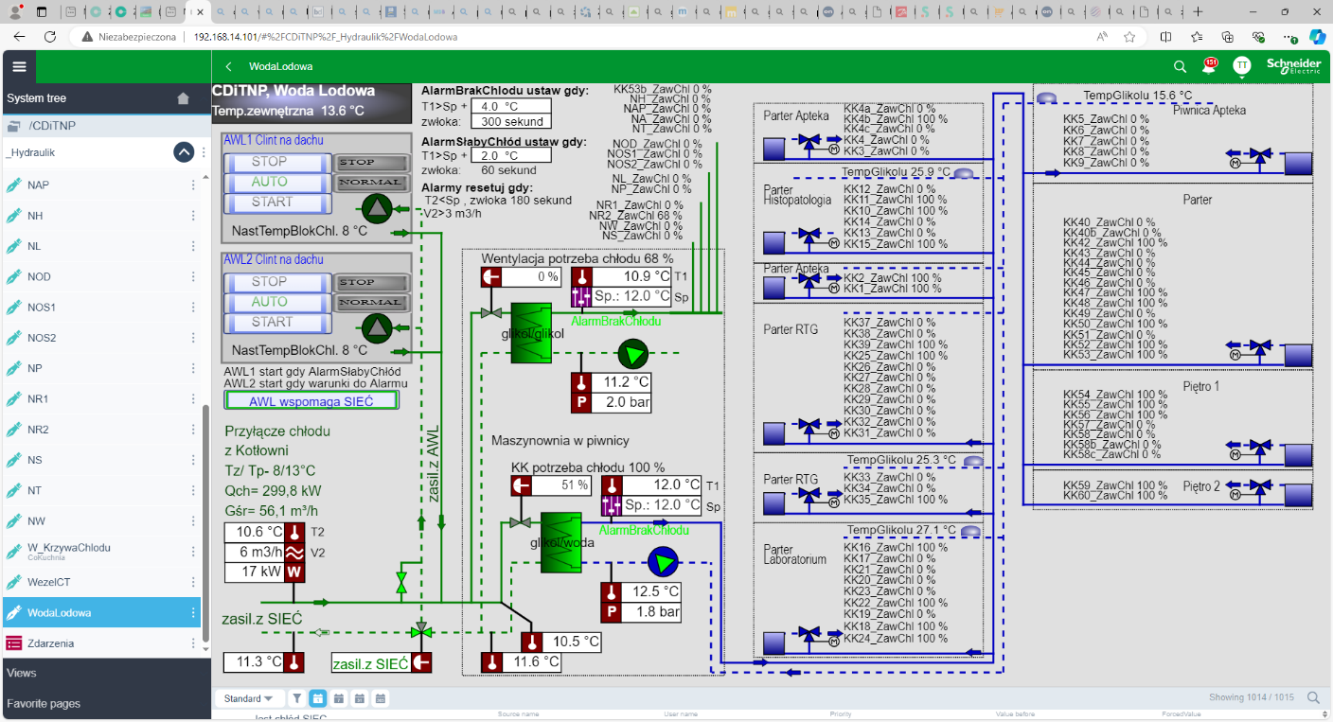

Rys. 11. Przykładowa wizualizacja instalacji chłodu dla budynku.

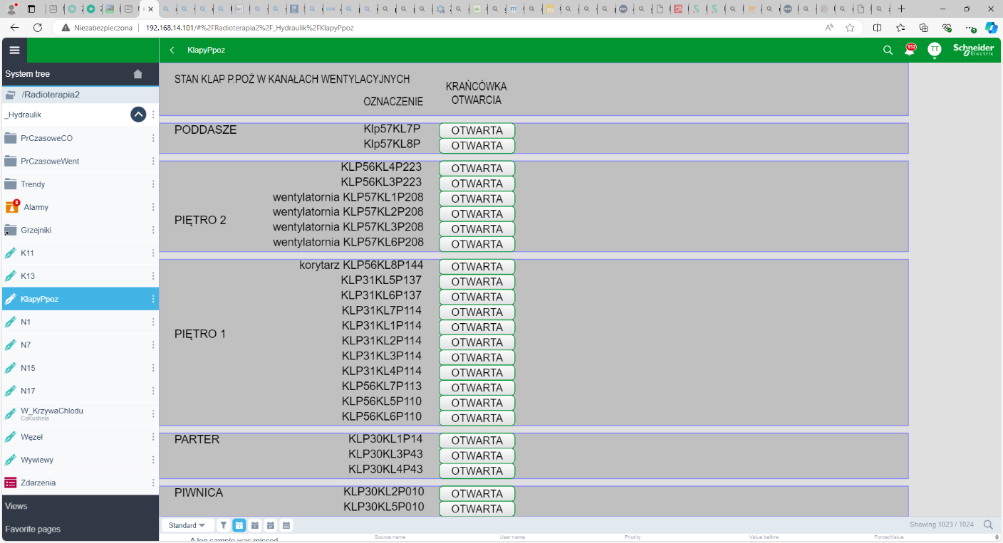

Rys. 12. Przykładowa wizualizacja dla klap pożarowych budynku.

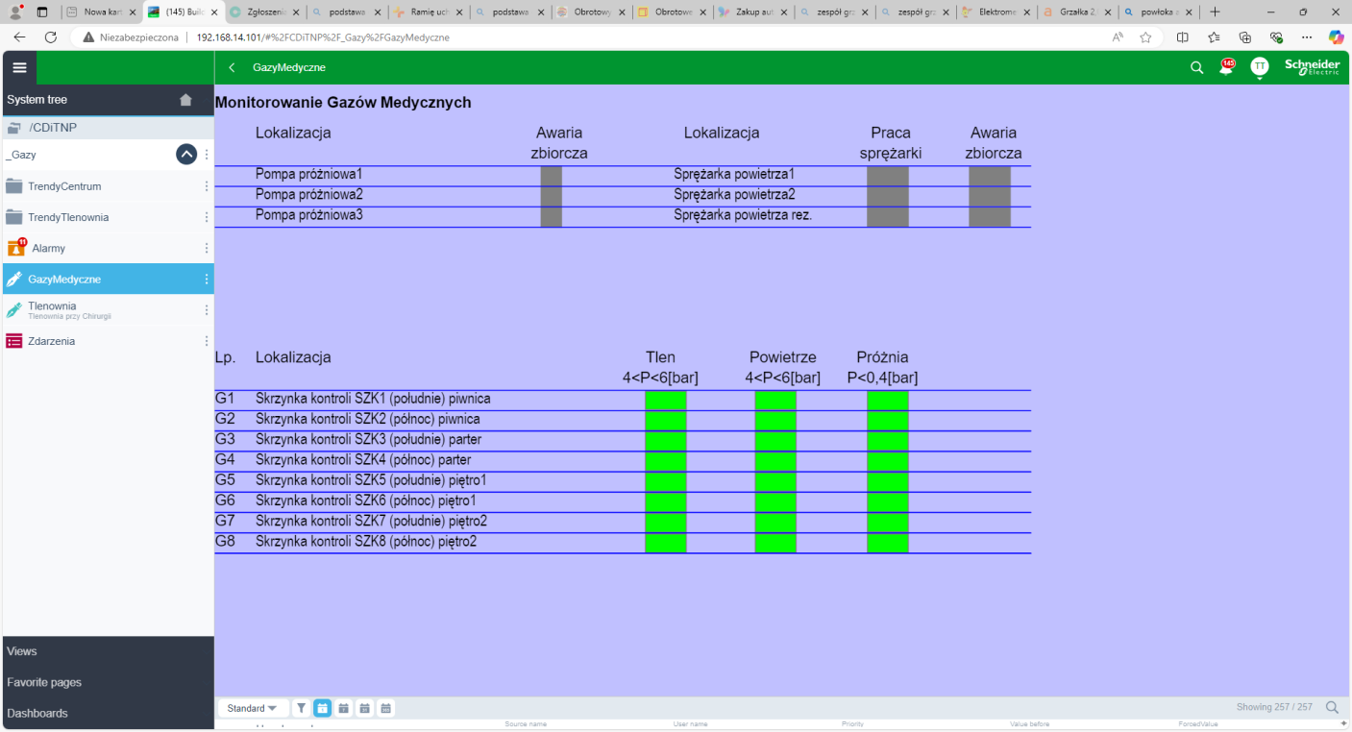

Rys. 13. Przykładowa wizualizacja dla gazów medycznych.

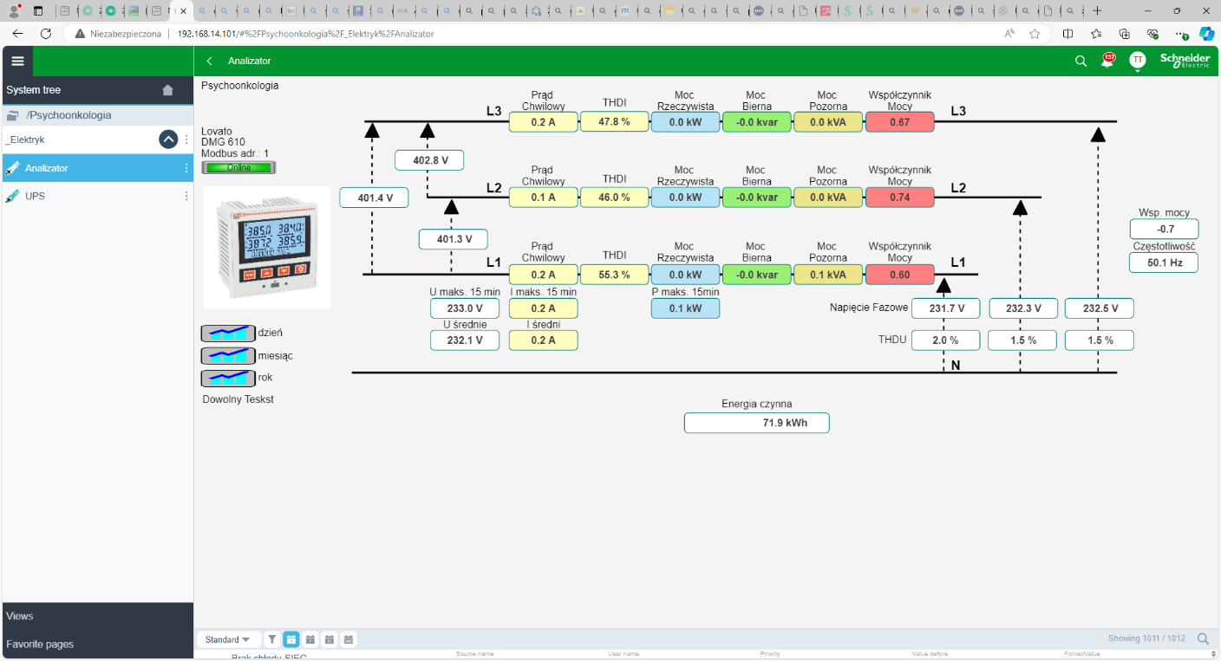

Rys. 14. Przykładowa wizualizacja analizatora sieci.

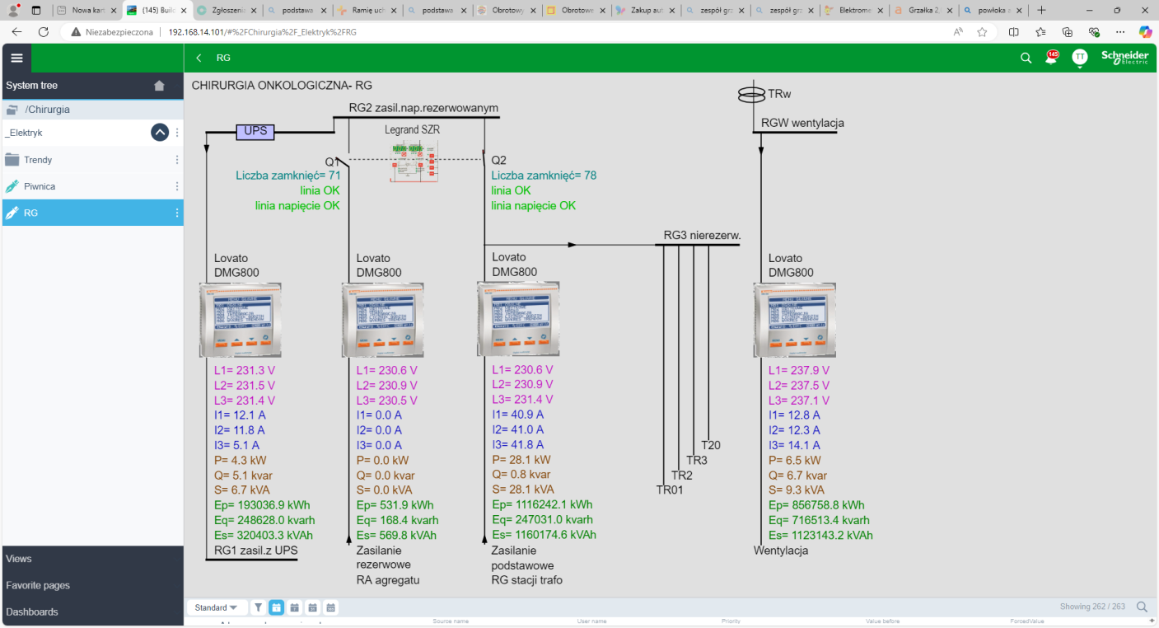

Rys. 15. Przykładowa wizualizacja Rozdzielnicy Głównej.

**System przyzywowy**

W Pomieszczeniu przygotowania pacjenta zamontować centralkę przyzywową (dedykowaną dla łazienek), która obsługuje toalety dla pacjentów i toalety dla niepełnosprawnych.

**Oddymianie**

Jeśli jest wymagane oddymianie, to realizacja w ramach komponentów systemu SAP (integracja na poziomie systemu) lub indywidualnego systemu. Siłowniki mechaniczne  
(nie gazowe). Monitorowanie przez SAP stanu wysterowania, zadziałania, usterki. Czujnik pogodowy do systemu oddymiania, przyciski przewietrzania i wyzwalania.

**Przegrody pożarowe (kurtyny, żaluzje, trzymacze drzwiowe)**

Jeśli wymagane. Zrealizowane w ramach komponentów systemu SAP (integracja   
na poziomie systemu) lub poprzez dedykowane urządzenia zintegrowane z SAP  
na poziomie sterowania (wejść/wyjść). Sterowanie z SAP, odczytu stanu zadziałania  
i usterek przez SAP.

**Klapy pożarowe na wentylacji**

Jeśli wymagane. Sterowane z SAP, konieczne monitorowanie przez SAP stanu zadziałania  
(a nie tylko wysterowania). Dostęp serwisowy do wszystkich elementów klap i siłowników  
z możliwością demontażu bez rozbierania połowy instalacji czy sufitu.

**Branża sanitarna**

Zakres branżowy obejmuje następujące instalacje:

* wody zimnej,
* ciepłej wody użytkowej,
* ciepła technologicznego (CT) – woda kotłowa,
* chłodu centralnego (WL) – 35% roztwór wodny glikolu propylenowego,
* centralnego ogrzewania,
* wentylacji i klimatyzacji,
* kanalizacji sanitarnej,
* kanalizacji deszczowej,
* instalacja hydrantowa, jeżeli jest wymagana.

### Instalacje wewnętrzne

Zakres prac projektowych i robót w zakresie wewnętrznych instalacji sanitarnych:

* Instalacja wodociągowa wody bytowej oraz zasilania hydrantów – zasilanie z istniejącej sieci wodociągowej na terenie Zamawiającego;
* Instalacja wody ciepłej - zasilanie z nowopowstałego w budynku węzła wymiennikowego, wyposażonego w pompę obiegową i cyrkulacyjną, wymiennik, zasobnik c.w.u. oraz armaturę sterującą; zaprojektować należy przyłącze umożliwiające wpięcie stacji pomiarowo-regulacyjnej wraz z pompą dozującą w celu okresowej dezynfekcji chemicznej instalacji lub z centralnej instalacji c.w.u. znajdującej się na terenie Zamawiającego (rozwiązanie uzgodnić z Zamawiającym);
* Kanalizacja sanitarna – włączenie do instalacji zewnętrznej zlokalizowanej w pobliżu na terenie Zamawiającego;
* Kanalizacja deszczowa - włączenie do instalacji zewnętrznej zlokalizowanej w pobliżu na terenie Zamawiającego, wykonanie rozwiązania instalacji ma uwzględniać planowaną w przyszłości retencję wody deszczowej oraz zapewnić wykorzystanie wody „szarej” do spłukiwania misek ustępowych i pisuarów;
* Instalacja centralnego ogrzewania – zasilanie z nowopowstałego w budynku węzła wymiennikowego, wyposażonego w wymiennik, pompę obiegową i armaturę sterującą;
* Instalacja ciepła technologicznego – zasilanie z nowopowstałego w budynku węzła wymiennikowego, wyposażonego w pompę obiegową, wymiennik oraz armaturę sterującą;
* Instalacja wentylacji mechanicznej – nowoprojektowana instalacja dla budynku;
* Instalacja chłodnicza – zasilanie z nowopowstałego w budynku węzła wymiennikowego, wyposażonego w pompę obiegową, wymiennik oraz armaturę sterującą;

W ramach przedmiotowej inwestycji Zamawiający nie przewiduje spięcia instalacji ogrzewania i klimatyzacji projektowanego zakresu z istniejącym systemem szpitalnym, natomiast w przyszłości przewiduje podłączenie budynku do układów centralnego ciepła   
i chłodu. Zamawiający oczekuje wykonania instalacji ciepła technologicznego i chłodu   
w sposób umożliwiający takie spięcie w przyszłości, tj. zakończonych przyłączami wyposażonymi w zawory i zaślepionymi.

Instalacje sanitarne wewnętrzne, należy prowadzić w budynku w sposób ukryty,   
w miarę konieczności i potrzeb wynikających z rodzaju danej instalacji, w przestrzeniach ponad sufitem podwieszanym, w przestrzeniach podposadzkowych, ścianach lub szachtach. Pomieszczenia sanitarne wykonać zgodnie z przewidzianymi prawem warunkami technicznymi. Ilość pomieszczeń, ich funkcja oraz rodzaj wyposażenia sanitarnego ujęte zostały szczegółowo w **Załączniku nr 3 do PFU**.

### Opis instalacji

### Podłączenie wody

Projektowany budynek zostanie zasilany w wodę do celów socjalnych oraz p.poż.   
z istniejącej instalacji wodociągowej na terenie Zamawiającego. Należy uwzględnić ewentualną potrzebę redukowania ciśnienia zasilania oraz montaż zaworu pierwszeństwa. Dokładną lokalizację przyłącza należy zaprojektować i uzgodnić z Inwestorem na etapie opracowania dokumentacji projektowej.

### Instalacja wodociągowa wody zimnej i ciepłej na cele bytowo-gospodarcze

Projektowany budynek należy wyposażyć w instalację wody zimnej, ciepłej oraz cyrkulacji. Zakres zadania obejmuje doprowadzenie wody zimnej, ciepłej oraz cyrkulacji do wszystkich punktów czerpalnych znajdujących się w budynku.

W instalacjach wody zimnej należy przewidzieć montaż stacji uzdatniania wody   
w miejscach/układach zgodnie z wymogami projektowymi dla urządzeń/instalacji.

W instalacji c.w.u. przewidzieć przyłącze dla stacji pomiarowo/regulacyjnej i pompy dozującej   
w celu umożliwienia przeprowadzenia dezynfekcji chemicznej 15% roztworem wodnym podchlorynu sodu.

Ze względów epidemiologicznych cyrkulacyjny system wody ciepłej nie może generować zastoin wody. Instalacje wody zimnej i ciepłej powinny być odpowiednio izolowane w celu zapewnienia właściwych temperatur:

- temperatury wody zimnej < 20 oC,

- temperatury wody ciepłej ≥ 55 oC.

Podczas projektowania i wykonania instalacji nie dopuszczać do powstawania tzw. martwych odnóg. Projektować i montować krany i wylewki prysznicowe łatwe do utrzymania w czystości z możliwością zewnętrznego odkamieniania i dezynfekcji oraz uniemożliwiające tworzenie aerozolu wodno-powietrznego.

Instalacja wodna powinna być wykonana z materiałów, które nie sprzyjają wzrostowi mikroorganizmów oraz być odporna na temp. 70-80 oC (w przypadku konieczności zastosowania dezynfekcji termicznej), jak również odporna na działanie 15% roztworu podchlorynu sodu, w przypadku dezynfekcji chemicznej układu c.w.u.

Instalację należy wykonać z rur polipropylenowych PP (rury prowadzone w przestrzeni sufitu podwieszanego) oraz rur wielowarstwowych np. Pe/Al/Pe-RT (podejścia do przyborów prowadzone w ściankach działowych bądź zabudowach). Zastosowane materiały muszą spełniać opisane wyżej wymogi i posiadać atesty higieniczne. Zakłada się, że główne rurociągi będą prowadzone pod stropem pomieszczeń, a odejścia do poszczególnych przyborów będą prowadzone w zabudowie ściennej. Rurociągi wody zimnej prowadzone pod stropem należy zaizolować przeciwroszeniowo otulinami np. z pianki polietylenowej (NRO), natomiast rurociągi wody ciepłej i cyrkulacyjnej otulinami z wełny mineralnej laminowanej z zewnątrz folią aluminiową. W przypadku prowadzenia przewodów w przegrodach należy zastosować otuliny z pianki poliolefinowej sklasyfikowanej, jako materiał nierozprzestrzeniający ognia (NRO). Rurociągi należy izolować zgodnie z obowiązującymi przepisami, tj. izolacja powinna spełniać wymagania zawarte w Rozporządzeniu Ministra Infrastruktury z dnia 12 kwietnia 2002 r.   
w sprawie warunków technicznych, jakim powinny odpowiadać budynki i ich usytuowanie   
(tekst jednolity Dz.U. 2019 poz. 1065, ze zmianami). Rurociągi powinny być prowadzone w sposób zapewniający właściwą kompensację wydłużeń termicznych (w miarę możliwości wykorzystywane zjawisko samokompensacji, czyli wykorzystanie wszystkich naturalnych przeszkód budowlanych traktując załamania tras przewodów, jako potencjalne ramiona elastyczne lub kompensatory U-kształtowe). Możliwość swobodnej zmiany długości rurociągów pod wpływem temperatury powinna być zapewniona poprzez odpowiednie rozmieszczenie punktów stałych i przesuwnych (ślizgowych).

**Wyposażenie sanitarne**

Przybory sanitarne winny posiadać właściwe atesty higieniczne i bezpieczeństwa:

Umywalki w węzłach sanitarnych, toaletach: ceramiczne, w kolorze białym z otworem pod baterię, przelewem i powłoką antybakteryjną ułatwiającą utrzymanie w czystości, wyposażyć w syfony oraz półpostument ścienny zakrywający syfon i kurki odcinające oraz złącza elastyczne metalowe, mocowanie na śrubach do ściany, na normatywnych wysokościach.

Umywalki w laboratoriach: wg wytycznych technologii medycznej.

Zlewozmywaki i zmywaki gospodarcze: wszystkie zlewozmywaki i zmywaki wyłącznie z blachy stalowej nierdzewnej, wylewki baterii dla zmywaków gospodarczych umożliwiające napełnianie pojemników (wiader) przez serwis sprzątający.

Miski ustępowe: ceramiczne, białe, lejowe, wiszące na stelażu podtynkowym, bez kołnierza z powłoką antybakteryjną ułatwiającą utrzymanie w czystości, należy wyposażyć w deski sedesowe wolnoopadające z duroplastu.  Możliwość spłukiwania dwuzakresowego (normalnego i eko).

Pisuary: ceramiczne białe z powłoką antybakteryjną ułatwiającą utrzymanie w czystości,   
z sitkiem oraz syfonem, odpływ poziomy.

Wpusty podłogowe: wpusty sanitarne suche, bezzapachowe, wykonane ze stali nierdzewnej (AISI 304), monolityczne lub teleskopowe.

Natryski: należy wykonać natryski bez brodzików z wykorzystaniem odpływu liniowego posadzkowego. Ruszt odpływu wykonać ze stali nierdzewnej z wykończeniem matowym. Przyjęte rozwiązanie powinno zapewnić zabezpieczenie pozostałej części posadzki pomieszczenia przed zalaniem wodą oraz zabezpieczenie przed przedostawaniem się zapachów. Dopuszcza się inne rozwiązanie po uzyskaniu akceptacji Inwestora. Należy dopasować wysokość podłogi do parametrów odpływu, który powinien wraz z syfonem znaleźć się pod podłogą, odpowiednio wyprofilować posadzkę, aby woda kierowała się   
w kierunku odpływu i stanowiła bezpieczną powierzchnię do chodzenia.  Obowiązkowo zastosować hydroizolację folią w płynie, z wykorzystaniem taśm na narożnikach   
w poziomie i w pionie.  Natryski w pomieszczeniach wydzielonych ścianami pełnymi (tzw. kabiny natryskowe zamknięte). Ściany i drzwi nieprzezierne.

Jako armaturę czerpalną przy przyborach należy zamontować baterie jednouchwytowe. Baterie stojące będą łączone z instalacją wodną za pośrednictwem wężyków elastycznych w oplocie ze stali nierdzewnej, podłączonych do instalacji przy pomocy zaworków kątowych grzybkowych. Na odgałęzieniach do poszczególnych grup odbiorników należy zamontować zawory odcinające. W celu zapewnienia termicznego równoważenia instalacji cyrkulacyjnej utrzymującego jednakowy poziom temperatury w całym układzie należy zastosować termostatyczne zawory cyrkulacyjne.

Zalecenia odnośnie armatury i podłączeń:

* baterie jednochwytakowe z głowicą ceramiczną i perlatorem silikonowym, niskoszumowe II grupy akustycznej, klasy przepływu Z, dwustopniowe, chromowane, łączone za pomocą wężyków elastycznych w oplocie ze stali nierdzewnej,
* w pomieszczeniach WC ogólnodostępnych zastosować baterie umywalkowe z delikatnym uruchamianiem (regulacja temperatury i uruchomienie wypływu przyciskiem-pokrętłem, regulowany ogranicznik temperatury maksymalnej), z czasowo-ilościową regulacją wypływu, wypływ regulowany w zakresie 1,5 – 6 i/min. przy 3 barach, czas wypływu regulowany w zakresie 3 – 10 s z chromowanym korpusem z litego mosiądzu, z wandaloodpornym sitkiem antyosadowym, łączone za pomocą wężyków PEX W 3/8”   
  z filtrami, odpornych na dezynfekcję termiczną i chemiczną, mocowanie baterii realizowane za pomocą 2 trzpieni ze stali nierdzewnej INOX, niskoszumowe;
* komplet natryskowy z urządzeniem samo opróżniającym (złączką antystagnacyjną do automatycznego opróżniania węża i słuchawką natryskową), składający się z:
* baterii chromowanej, niskoszumowej (klasa II), otwarcie i zamknięcie na wodzie zimnej; ochrona antyoparzeniowa: automatyczne zatrzymanie wypływu w przypadku braku wody zimnej; ochrona przed tzw. „zimnym prysznicem”: zatrzymanie wypływu wody w przypadku braku wody ciepłej, bateria zapewniająca niski poziom wody w stagnacji wewnątrz korpusu; blokada ogranicznika temperatury maksymalnej na 39oC; antyoparzeniowa izolacja termiczna korpusu uniemożliwiająca oparzenie Użytkownika przez dotyk; ograniczone ryzyko przepływu krzyżowego wody ciepłej i zimnej; wypływ 9 l/min;
* słuchawki natryskowej chromowanej z wężem, z systemem anty-wapiennym,   
  z ruchomym, punktowym, chromowanym uchwytem ściennym i złączką antystagnacyjna do automatycznego samo opróżnienia przewodu prysznicowego i słuchawki prysznicowej;
* bezpłuczkowy system spłukiwania misek ustępowych, zintegrowany z dedykowanym stelażem; wodoszczelna podtynkowa skrzynka zaworowa; płyta czołowa panelu sterującego ze stali nierdzewnej INOX; możliwość dopasowania grubości ściany od 10 – 120 mm; zawór antyskażeniowy wewnątrz skrzynki; zintegrowany zawór odcinający i regulujący wypływ; podwójny przycisk 3l/6l z możliwością regulacji 2l/4l, z delikatnym uruchamianiem; poziom hałasu zgodny z normą PN-EN 12541 – klasa II; zasilanie sieciowe wodą zimną i wodą „szarą”; ew. automatyka w wybranych pomieszczeniach – do uzgodnienia na etapie projektowania;
* stelaż do pisuaru ze zintegrowanym, podtynkowym, automatycznym, pisuarowym zaworem spustowym na fotokomórkę z 3 stopniową możliwością regulacji wielkości spłukiwania oraz z intensywnym trybem spłukiwania, automatyka z zasilaniem sieciowym 230/6V (transformator i kabel w zestawie), zasilanie sieciowe wodą zimną i wodą „szarą”. Możliwość dopasowania grubości ściany od 13 – 120 mm, płyta czołowa panelu sterującego ze stali nierdzewnej INOX ze zintegrowaną elektroniką, odporny na uderzenia detektor obecności na podczerwień, wodoszczelna skrzynka podtynkowa, higieniczne spłukiwanie okresowe z funkcją nastawy 12 h, 24h, OFF po ostatnim użyciu, wypływ 0,15 l/s z możliwością regulacji, uniwersalny z możliwością podłączenia standardowych pisuarów i zasilanych wężykiem.

Ze względów sanitarno-epidemiologicznych (możliwość wystąpienia ryzyka rozprzestrzeniania się w przypadku namnożenia bakterii z rodziny *Legionella*) perlatory i główki natrysków powinny być tak skonstruowane, aby nie powstawały mikroaerozole o średnicy kropel 2,0 – 5,0 μm.

Z uwagi na planowane wprowadzenie zasilania misek ustępowych oraz pisuarów wodą tzw. „szarą” (deszczową), należy wykonać dla tych przyborów oddzielną instalację zasilającą w wodę z centrali deszczowej. Rozwiązanie ma zapewnić automatyczne i bezobsługowe przełączanie źródeł zasilania w wodę ww. przyborów sanitarnych między wodą deszczową, a wodą z sieci miejskiej (na wypadek braku wody „szarej” w zbiorniku/ach retencyjnych). Układ ma zostać wpięty w system BMS. Minimalne funkcjonalności obsługi systemu: odczyt poziomu wody w zbiorniku retencyjnym (w przyszłości); pomiar zużytej ilości wody „szarej” i wody z sieci miejskiej; wymuszone przełączanie zasilania między wodą „szarą”, a wodą z sieci; ustawienie czasowego albo ilościowego wykorzystania wody „szarej” i wody z sieci miejskiej; wizualizacja stanów pracy i stanów alarmowych na wypadek awarii centrali. Awaria centrali ma powodować automatyczne przełączenie układu na zasilanie z sieci miejskiej.

W przypadku montażu central wentylacyjnych/klimatyzacyjnych oraz AWL na dachu/dachach budynków należy przewidzieć przyłącze/przyłącza (w zależności od wielkości zabudowy) czerpalne wody w pobliżu urządzeń, do wykorzystania podczas serwisu i czynności eksploatacyjnych. Przyłącze z możliwością spustu wody w okresie zimowym. Stosować zawory grzybkowe.

**Woda zimna**

Przyłącze wody zimnej do budynku należy zrealizować poprzez opomiarowane wpięcie do istniejącej, w pobliżu planowanej lokalizacji obiektu, wewnętrznej sieci wodociągowej znajdującej się na terenie Zamawiającego (**Załącznik nr 2 do PFU** ). Należy założyć zawór odcinający.

Instalację wodną zewnętrzną jak i wewnętrzną wykonać z materiałów posiadających pozytywną opinię Państwowego Zakładu Higieny w Warszawie. W instalacji należy uwzględnić stację/e uzdatniania wody na potrzeby budynku oraz montowanych urządzeń. Zapewnić izolację przeciwroszeniową rurociągów instalacji.

**Ciepła woda użytkowa**

Zaopatrzenie w c.w.u. należy zapewnić przy wykorzystaniu pomp ciepła powietrze-woda oraz zasobników c.w.u. Zamawiający wymaga zastosowania grzałek elektrycznych   
w zasobnikach c.w.u*.* Należy zapewnić możliwość sterowania grzałkami w zasobnikach poprzez system BMS. Instalację c.w.u. należy wyposażyć w przyłącze umożliwiające wpięcie stacji pomiarowo-regulacyjnej wraz z pompą dozującą w celu okresowej dezynfekcji chemicznej instalacji. W razie konieczności wykonać instalację cyrkulacji. Instalacje c.w.u. projektować zgodnie z wymaganiami Rozporządzenia Ministra Zdrowia: *W sprawie jakości wody przeznaczonej do spożycia przez ludzi*. W szczególności w aspekcie zapobiegania namnażaniu bakterii *Legionella sp*. stosować następujące rozwiązania techniczne:

* zaprojektować i wykonać instalację ciepłej wody użytkowej w budynku   
  z zastosowaniem cyrkulacji eliminującej zastoiny ciepłej wody użytkowej,
* instalację izolować termicznie,
* zapewnić odizolowanie od siebie instalacji wody ciepłej i zimnej w celu zachowania odpowiednich temperatur,
* wykonać instalację wodną z materiałów, które są dopuszczone do stosowania   
  w budownictwie oraz nie sprzyjają rozwojowi mikroorganizmów,
* w zbiornikach ciepłej wody użytkowej, umiejscowić wloty i wyloty, w sposób zapewniający cyrkulację czynnika, powodującą przepływ eliminujący możliwość tworzenia zastoin.
* podczas projektowania i wykonania instalacji nie dopuszczać do powstawania  
  tzw. martwych odnóg,
* projektować i montować krany i wylewki prysznicowe łatwe do utrzymania   
  w czystości z możliwością zewnętrznego odkamieniania i dezynfekcji   
  oraz uniemożliwiające tworzenie aerozolu wodno-powietrznego o średnicy kropel 2,0 – 5,0 μm. Stosować samo opróżniające się przewody prysznicowe.

**Instalacja ciepła technologicznego**

Ciepło technologiczne wykorzystywane na potrzeby grzania za pomocą central wentylacyjno- klimatyzacyjnych wytwarzane ma być przez pompy ciepła powietrze-woda. W centralach oprócz nagrzewnic wodnych należy zastosować nagrzewnice elektryczne. Zaprojektować należy bufor CT wyposażony w grzałkę elektryczną. Centrale wentylacyjno-klimatyzacyjne oraz grzałkę bufora CT należy wpiąć do systemu BMS. Instalację izolować termicznie.

Budynek należy wyposażyć w instalację ciepła technologicznego CT.

Dla instalacji ciepła technologicznego należy przyjąć następujące założenia wyjściowe:

* Źródłem ciepła dla instalacji CT będzie węzeł wymiennikowy zlokalizowany   
  w budynku zasilany z centralnej instalacja CT Zamawiającego,
* Parametry czynnika grzejnego doprowadzone do budynku tz/tp = 55/40°C,

Instalacja ciepła technologicznego powinna być wykonana jako dwururowa, pompowa zasilana ze źródła ciepła. Prowadzenie rurociągów w posadzce, lub w przestrzeni sufitu podwieszanego.

Instalację CT należy wykonać z rur polipropylenowych PP-R zespolonych stabilizowanych, łączonych poprzez połączenia zgrzewane mufowo. Rurociągi instalacji CT prowadzone   
w przestrzeni sufitu podwieszanego należy izolować termicznie wełną mineralną pokrytą zbrojoną folią aluminiową z zakładką samoprzylepną. W przypadku konieczności prowadzenia rurociągów na zewnątrz budynku – rurociągi do nagrzewnic central wentylacyjnych/klimatyzacyjnych, w przypadku montażu central na dachu budynku, należy prowadzić w izolacji z fabrycznym płaszczem do zastosowań zewnętrznych (lub z innym zabezpieczeniem przed warunkami atmosferycznymi).

Rurociągi należy izolować zgodnie z obowiązującymi przepisami, tj. izolacja powinna spełniać wymagania zawarte w Rozporządzeniu Ministra Infrastruktury z dnia 12 kwietnia 2002r. w sprawie warunków technicznych, jakim powinny odpowiadać budynki i ich usytuowanie (t. j. Dz.U. 2022 poz. 1225).

Rurociągi powinny być prowadzone w sposób zapewniający właściwą kompensację wydłużeń termicznych (w miarę możliwości należy wykorzystywać zjawisko samokompensacji, czyli wykorzystanie wszystkich naturalnych przeszkód budowlanych traktując załamania tras przewodów, jako potencjalne ramiona elastyczne lub kompensatory U-kształtowe). Możliwość swobodnej zmiany długości rurociągów pod wpływem temperatury powinno być zapewniona poprzez odpowiednie rozmieszczenie punktów stałych i przesuwnych (ślizgowych).

Odpowietrzenie instalacji należy realizować poprzez automatyczne odpowietrzniki umieszczone w najwyższych punktach instalacji. Odwodnienie instalacji należy realizować poprzez zawory grzybkowe zlokalizowane w najniższych punktach instalacji.

Regulacja hydrauliczna instalacji ciepła technologicznego powinna być realizowana poprzez nastawy wstępne na zaworach równoważących oraz poprzez pracę zaworów regulacyjnych sterowanych sygnałem z układu regulacji automatycznej poszczególnych zespołów wentylacji mechanicznej i klimatyzacji. Armatura regulacyjna wpięta do systemu BMS, dająca możliwość sterowania poprzez istniejący system BMS Zamawiającego.

Zabezpieczenie instalacji CT przed przyrostem objętości czynnika grzejnego wynikającego ze zmian temperatury będzie realizowane w źródle ciepła poprzez naczynia wzbiorcze przeponowe bądź układ stabilizacji ciśnienia. Zabezpieczenie instalacji przed nadmiernym przyrostem ciśnienia będzie realizowane za pomocą zaworów bezpieczeństwa zlokalizowanych w źródle ciepła. Napełnienie oraz uzupełnianie ubytków w instalacji CT będzie realizowane w pomieszczeniu technicznym (sanitarnym).

**Instalacja wody lodowej**

W celu zaspokojenia potrzeby chłodu na użytek budynku (cele bytowe)   
jak i montowanych urządzeń należy zaprojektować instalację wody lodowej w oparciu   
o zasilanie z agregatu wody lodowej oraz min. dwóch rewersyjnych pomp ciepła powietrze-woda wykorzystywanych do produkcji CT, umożliwiających produkcję chłodu aktywnego. Zamawiający wymaga realizacji układu zapewniającego chłód i ciepło technologiczne  
z wykorzystaniem agregatu wody lodowej z „free coolingiem” oraz rewersyjnych pomp ciepła powietrze-woda, przy czym układ ma być skonfigurowany w sposób następujący:

* agregat wody lodowej z „free coolingiem” – zapewniający 100% pokrycia zapotrzebowania na chłód dla potrzeb technologii (urządzenia, pomieszczenia techniczne, sterownie, pomieszczenia diagnostyczne),
* rewersyjne pompy ciepła (minimum dwie) powietrze-woda – pracujące w układzie tandem, zapewniające po 60% zapotrzebowania na chłód do celów bytowych każda (klimakonwektory, belki chłodnicze, centrale wentylacyjno-klimatyzacyjne),
* pompy ciepła stanowić mają awaryjne źródło chłodu dla potrzeb technologii,
* tandemowy układ pomp ciepła stanowić ma źródło ciepła dla celów ogrzewania   
  i ciepła technologicznego.

Zamawiający wymaga aby układy hydrauliczne instalacji agregatu wody lodowej i pomp ciepła były wyposażone w odpowiednią armaturę odcinająco-regulacyjno-pomiarową   
i połączone ze sobą w sposób funkcjonalny z automatycznym przełączaniem pomiędzy układami. Armatura regulacyjna wpięta w system BMS budynku i skonfigurowana w sposób umożliwiający przełączanie i regulację przez istniejący system BMS Zamawiającego.

Każde rozwiązanie z osobna ma pokryć w całości zapotrzebowanie na chłód obiektu i urządzeń.

Są to wymagania minimalne, jednocześnie Zamawiający dopuszcza korektę konfiguracji układu korzystniejszą z punktu widzenia Zamawiającego. Pompy ciepła oraz AWL z „free coolingiem” w wersji spełniającej wymogi dla wartości dopuszczalnych, długookresowych, średnich poziomów dźwięku A w dB, określone w rozporządzeniu Ministra Środowiska   
z dnia 14 czerwca 2007 r. w sprawie dopuszczalnych poziomów hałasu w środowisku   
(Dz. U. z 2014 r., poz. 112) Tabela 3., Lp. 2., które są maksymalnymi wartościami granicznymi dla Zamawiającego, wpiąć do systemu BMS budynku i skonfigurować w sposób umożliwiający pełną regulację i obsługę wraz z odczytem danych (parametrów pracy, stanów alarmowych itd.) przez istniejący system BMS Zamawiającego. Instalację rurową izolować termicznie – np. izolacja Armaflex. AWL umiejscowić wewnątrz budynku w ewentualnym pomieszczeniu technicznym lub na zewnątrz, w wydzielonym miejscu ogrodzonym siatką panelową, z dostępem zamykanym na klucz. Dopuszcza się wspólną przestrzeń razem z agregatem prądotwórczym, przy czym wydzielone stanowisko zewnętrzne należy zadaszyć.

Z uwagi na planowane w przyszłości włączenie instalacji do centralnej instalacji chłodu (WL) Zamawiającego należy dla instalacji wody lodowej przyjąć następujące założenia:

* Źródłem chłodu dla instalacji WL będzie węzeł wymiennikowy budynku zasilany z centralnej instalacji chłodu (WL) Zamawiającego,
* Parametry czynnika chłodniczego doprowadzone do budynku tz/tp = 13/15°C,
* Agregat będzie wytwarzał czynnik chłodniczy o parametrach tz/tp = 6/12°C,

Układy hydrauliczne instalacji chłodu centralnego i agregatu wody lodowej wyposażone będą w odpowiednią armaturę odcinająco-regulacyjno-pomiarową i połączone ze sobą w sposób funkcjonalny umożliwiający automatyczne przełączanie pomiędzy układami oraz zapewniającą możliwość przełączenia i regulacji przez system BMS, przy czym konfiguracja ma zapewniać pracę:

* tylko na chłodzie centralnym,
* na chłodzie centralnym, wspomaganym pracą AWL,
* tylko przy wykorzystaniu AWL.

Układ central (chłodniczych urządzeń wewnętrznych) należy wpiąć w system BMS budynku i skonfigurować w sposób umożliwiający pełną regulację i obsługę przez istniejący system BMS Zamawiającego. Sterowanie instalacją oprzeć o kontrolę parametrów z czujników w pomieszczeniach, jak również o sygnał z zainstalowanych, ukrytych fabrycznie w ramach okiennych kontaktronów, przerywających pracę urządzeń/elementów chłodzących/grzewczych oraz instalacji grzewczych w celu wyeliminowania chłodzenia/grzania w obszarze danego pomieszczenia przy otwartych oknach (przy czym jako otwarcie należy rozumieć również uchylenie okna).

Przewidzieć możliwość analogicznego sterowania układem w przyszłości, w odniesieniu do drzwi wybranych pomieszczeń. Instalację wentylacji/klimatyzacji zaprojektować tak, aby sterowanie przebiegało w sposób uniemożliwiający jednoczesne grzanie i chłodzenie   
w obszarze danego pomieszczenia.

Instalacja wody lodowej powinna być wykonana jako dwururowa, pompowa zasilana ze źródła chłodu. Prowadzenie rurociągów na poziomie piwnicy pod stropem przez pomieszczenia techniczne i magazynowe. W pomieszczeniach parteru i pięter rurociągi prowadzone pod stropem w przestrzeni sufitu podwieszanego.

Instalację glikolową wody lodowej należy wykonać z dedykowanych rur z tworzywa sztucznego. Instalację chłodniczą (czynnik chłodniczy – woda) zasilającą wewnętrzne urządzenia chłodnicze należy wykonać z rur polietylenowych wielowarstwowych z wkładką aluminiową łączonych poprzez połączenia zaprasowywane typu Press lub z rur polipropylenowych PP-R zespolonych stabilizowanych, łączonych poprzez połączenia zgrzewane mufowo. Rurociągi instalacji chłodu prowadzone w przestrzeni sufitu podwieszanego należy izolować termicznie otulinami z kauczuku syntetycznego, np. Armaflex (NRO). Rurociągi na zewnątrz (zasilanie chłodnic w centralach wentylacyjnych/klimatyzacyjnych umieszczonych na dachu budynku) należy prowadzić w izolacji z fabrycznym płaszczem do zastosowań zewnętrznych (lub z innym zabezpieczeniem przed warunkami atmosferycznymi). Rurociągi należy izolować zgodnie   
z obowiązującymi przepisami, tj. izolacja powinna spełniać wymagania zawarte   
w Rozporządzeniu Ministra Infrastruktury z dnia 12 kwietnia 2002 r. w sprawie warunków technicznych, jakim powinny odpowiadać budynki i ich usytuowanie (Dz. U. 2002 nr 75 poz. 690, tekst jednolity Dz.U. 2022 poz. 1225).

Rurociągi powinny być prowadzone w sposób zapewniający właściwą kompensację wydłużeń termicznych (w miarę możliwości należy wykorzystywać zjawisko samokompensacji, czyli wykorzystanie wszystkich naturalnych przeszkód budowlanych traktując załamania tras przewodów, jako potencjalne ramiona elastyczne lub kompensatory U-kształtowe). Możliwość swobodnej zmiany długości rurociągów pod wpływem temperatury powinno być zapewniona poprzez odpowiednie rozmieszczenie punktów stałych i przesuwnych (ślizgowych).

Odpowietrzenie instalacji należy realizować poprzez automatyczne odpowietrzniki umieszczone w najwyższych punktach instalacji. Odwodnienie instalacji należy realizować poprzez zawory grzybkowe zlokalizowane w najniższych punktach instalacji.

Regulacja hydrauliczna instalacji chłodniczej powinna być realizowana poprzez nastawy wstępne na zaworach równoważących oraz poprzez pracę zaworów regulacyjnych sterowanych sygnałem z układu regulacji automatycznej poszczególnych zespołów wentylacji mechanicznej i klimatyzacji.

Zabezpieczenie instalacji chłodu przed przyrostem objętości czynnika chłodniczego wynikającego ze zmian temperatury będzie realizowane poprzez naczynia wzbiorcze przeponowe montowane bezpośrednio w urządzeniu oraz w pomieszczeniu węzła wymiennikowego chłodu. Zabezpieczenie instalacji przed nadmiernym przyrostem ciśnienia będzie realizowane za pomocą zaworów bezpieczeństwa montowanych bezpośrednio w urządzeniu oraz w pomieszczeniu węzła wymiennikowego chłodu. Napełnienie oraz uzupełnianie ubytków w instalacji chłodu realizowane będzie poprzez układ pompowy do uzupełniania ubytków.

### Awaryjne źródło chłodu

Awaryjne źródło chłodu jako kompaktowy agregat wody lodowej z „free coolingiem” do montażu zewnętrznego na bazie spiralnych sprężarek typu Scroll z dwoma niezależnymi obiegami (50%/50%) chłodniczymi na czynnik ziębniczy R32 ze skraplaczem chłodzonym powietrzem. Sprężarki wyposażone w wewnętrzne zabezpieczenie przed przegrzaniem oraz układ kontroli temperatury tłoczenia montowane na gumowych amortyzatorach. Wentylatory osiowe z płynnie regulowaną wydajnością będą bezpośrednio sprzężone z elektrycznym silnikiem trójfazowym i zewnętrznym wirnikiem. Agregat z kompletnym modułem hydraulicznym. Urządzenie wyposażone w mikroprocesorową automatykę sterującą jego pracą przy zmiennym obciążeniu. Automatyka umożliwiać będzie pełną wizualizację pracy agregatu oraz połączenie z systemem BMS i odpowiednią konfigurację pozwalającą na sterowanie urządzeniem poprzez istniejący BMS Zamawiającego. Sterowanie będzie zapewniać automatyczny powrót do pracy agregatu po zaniku napięcia. Agregat powinien być dostarczony kompletny, okablowany, przetestowany w fabryce, po podłączeniu do instalacji wodnych (glikolowych) i energii elektrycznej gotowy do pracy. Agregat posadowiony na konstrukcji wsporczej na specjalnych podkładkach antywibracyjnych, które powinny być dla niego dedykowane i dostarczone wraz z urządzeniem. Konstrukcja wsporcza powinna wynosić urządzenie min. 40 cm ponad poziom podłoża (dachu lub terenu).

**Instalacja centralnego ogrzewania**

Budynek należy wyposażyć w instalację centralnego ogrzewania zapewniającą utrzymanie właściwej temperatury w poszczególnych pomieszczeniach ogrzewanych. Zakłada się grzejniki stalowe, płytowe, w wykonaniu higienicznym. W przypadku pomieszczeń higieniczno-sanitarnych, w razie konieczności, należy stosować grzejniki drabinkowe.

Dobór urządzeń grzewczych (rodzaju ogrzewania) należy wykonać w oparciu o wyliczone zapotrzebowanie na ciepło oraz projektowaną aranżację wnętrza. Obliczenia zapotrzebowania na ciepło należy wykonać przyjmując temperatury pomieszczeń ogrzewanych zgodne z załącznikiem do Rozporządzenia Ministra Infrastruktury z dnia 12 kwietnia 2002 r. w sprawie warunków technicznych, jakim powinny odpowiadać budynki i ich usytuowanie (t.j. Dz. U. 2022 poz. 1225) oraz wytycznymi Zamawiającego.

* Czynnikiem grzejnym w obiegu instalacji c.o. będzie woda o parametrach tz/tp = 55/40°C,
* Urządzenia cieplne zostaną wyposażone w armaturę regulacyjną umożliwiającą monitoring pracy.

Instalacja centralnego ogrzewania powinna być wykonana jako dwururowa, pompowa zasilana ze źródła ciepła. Prowadzenie rurociągów pod stropem w przestrzeni sufitu podwieszanego.

Instalację c.o. należy wykonać z rur polipropylenowych PP-R zespolonych stabilizowanych, łączonych poprzez połączenia zgrzewane mufowo (rury prowadzone pod stropem) oraz z rur wielowarstwowych PE-RT/Al/PE-RT (podejścia do grzejników prowadzone w przegrodach budowlanych bądź zabudowach) łączonych poprzez połączenia zaprasowywane typu Press.

W instalacji należy stosować grzejnikowe lub rozdzielaczowe zawory regulacyjne (w siłowniki 0…10 V – do uzgodnienia z Zamawiającym na etapie projektowania) wpięte do systemu BMS, dające możliwość sterowania poprzez istniejący system BMS, będący w posiadaniu Zamawiającego. System sterowania oprzeć o kontrolę parametrów z czujników w pomieszczeniach, jak również o kontrolę otwarcia/zamknięcia okien (oraz przyszłościowo drzwi wybranych pomieszczeń) za pomocą sygnału z kontaktronów, w celu wyeliminowania jednoczesnego grzania i wietrzenia w obrębie danego pomieszczenia, przy czym jako otwarcie należy rozumieć również uchylenie okna. Instalację zaprojektować tak, aby sterowanie przebiegało w sposób uniemożliwiający jednoczesne grzanie i chłodzenie w obszarze danego pomieszczenia.

Montaż grzejników typu płytowego należy realizować pod oknami lub w innych miejscach niekolidujących z komunikacją i aranżacją pomieszczeń. Grzejniki należy podłączyć do instalacji poprzez kątowe lub proste grzejnikowe lub rozdzielaczowe zawory regulacyjne montowane na zasilaniu oraz na powrocie na grzejnikach zawory dynamiczne stabilizujące ciśnienie w instalacji. Zawory regulacyjne grzejników wpięte do systemu BMS, dające możliwość sterowania poprzez istniejący system BMS Zamawiającego.

Grzejniki zasilane ze ściany z możliwością odcinania i demontażu bez spuszczania wody   
z instalacji c.o. - zładu.

Stosować automatyczne zbiorcze zawory regulacyjne (równoważące). Uszczegółowienie rozwiązań nastąpi na etapie projektowania po uzgodnieniu z Zamawiającym.

Rurociągi PP-R instalacji c.o. prowadzone pod stropem, w przestrzeni sufitu podwieszanego należy izolować termicznie wełną mineralną pokrytą zbrojoną folią aluminiową z zakładką samoprzylepną. Rurociągi c.o. prowadzone w komponentach budowlanych powinny być izolowane cieplnie otuliną z pianki polietylenowej sklasyfikowaną, jako materiał nierozprzestrzeniający ognia (NRO). Rurociągi należy izolować zgodnie z obowiązującymi przepisami, tj. izolacja powinna spełniać wymagania zawarte w Rozporządzeniu Ministra Infrastruktury z dnia 12 kwietnia 2002 r. w sprawie warunków technicznych, jakim powinny odpowiadać budynki i ich usytuowanie (tj. Dz.U. 2022 poz. 1225).

Rurociągi grzewcze powinny być prowadzone w sposób zapewniający właściwą kompensację wydłużeń termicznych (w miarę możliwości należy wykorzystywać zjawisko samokompensacji, czyli wykorzystanie wszystkich naturalnych przeszkód budowlanych traktując załamania tras przewodów, jako potencjalne ramiona elastyczne lub kompensatory U-kształtowe). Możliwość swobodnej zmiany długości rurociągów pod wpływem temperatury powinno być zapewniona poprzez odpowiednie rozmieszczenie punktów stałych i przesuwnych (ślizgowych).

Odpowietrzenie instalacji należy realizować poprzez automatyczne odpowietrzniki umieszczone w najwyższych punktach instalacji. Odwodnienie instalacji należy realizować poprzez zawory grzybkowe mosiężne zlokalizowane w najniższych punktach instalacji oraz zawory „powrotne” montowane przy grzejnikach (zawory dynamiczne).

Regulacja hydrauliczna instalacji centralnego ogrzewania powinna być realizowana poprzez nastawy wstępne na zaworach przygrzejnikowych oraz na zaworach równoważących.

Zabezpieczenie instalacji centralnego ogrzewania przed przyrostem objętości czynnika grzejnego wynikającego ze zmian temperatury będzie realizowane w źródle ciepła poprzez naczynia wzbiorcze przeponowe bądź układ stabilizacji ciśnienia. Zabezpieczenie instalacji przed nadmiernym przyrostem ciśnienia będzie realizowane za pomocą zaworów bezpieczeństwa zlokalizowanych w źródle ciepła (węźle wymiennikowym). Napełnienie oraz uzupełnianie ubytków w instalacji c.o. będzie realizowane wodą uzdatnioną (spełniającą wymagania odnośnie jakości wody w instalacjach ogrzewania określonych w normie PN-C-04607:1993) w pomieszczeniu technicznym.

**Instalacja wentylacji/klimatyzacji**

Projektowany obiekt należy wyposażyć w nawiewno - wywiewną instalację wentylacji mechanicznej i klimatyzacji z odzyskiem ciepła. Wszystkie pomieszczenia będące w zakresie opracowania muszą być wentylowane mechanicznie lub klimatyzowane zgodnie   
z wymaganiami technologii medycznej, zgodnie z obowiązującymi przepisami prawnymi,   
w sposób zapewniający normatywną krotność wymian powietrza.

Instalacje wentylacyjne i klimatyzacyjne mają za zadanie stworzyć właściwy mikroklimat, zapewniając odpowiednią jakość środowiska wewnętrznego dla Użytkowników. Należy zapewnić odpowiednią czystość i układ ciśnienia powietrza w pomieszczeniach, prędkość ruchu, temperaturę i wilgotność, przy zachowaniu obowiązujących przepisów i wymagań norm dotyczących wentylacji, a także warunków bezpieczeństwa pożarowego i wymagań akustycznych oraz efektywności energetycznej. W celu uniknięcia łączenia w jednym układzie wentylacyjnym pomieszczeń o różnym poziomie wymagań sanitarnych zastosować należy indywidualne układy klimatyzacyjne bądź wentylacyjne.

Na etapie opracowania dokumentacji projektowej wymagania dotyczące central należy zweryfikować i uzgodnić z technologiem medycznym, rzeczoznawcą ds. higieniczno-sanitarnych oraz Użytkownikiem.

Projektowana instalacja wentylacji mechanicznej powinna zostać wykonana w oparciu   
o poniższe wymagania:

* minimalna ilość powietrza dla poszczególnych pomieszczeń określona przepisami oraz w wytycznych technologicznych;
* należy zaprojektować odpowiednią ilość zespołów klimatyzacyjnych/wentylacyjnych nawiewno – wywiewnych (centrale klimatyzacyjne/wentylacyjne bez automatyki producenckiej; w celu spełnienia wymogów Zamawiającego należy opracować indywidualną automatykę sterującą pracą central; wszystkie sterowniki kontrolowane przez system BMS; centrale z odzyskiem ciepła zgodnie z obowiązującymi przepisami w odniesieniu do obsługiwanych pomieszczeń), należy zaprojektować zespoły wentylacyjne wyciągowe obsługujące pomieszczenia higieniczno-sanitarne;
* należy zaprojektować zespoły wentylacyjne wyciągowe z urządzeń technologicznych typu digestoria, okapy, itd., zgodnie ze ścisłymi wytycznymi zawartymi w technologii medycznej;
* układy nawiewno – wywiewne powinny być przystosowane do współpracy z układami wyciągowymi z urządzeń technologicznych, za pomocą montażu regulatorów zmiennego wydatku powietrza;
* centrale klimatyzacyjne/wentylacyjne należy umieścić w pomieszczeniu technicznym budynku lub na jego dachu lub w innym miejscu uzgodnionym z Zamawiającym;
* wyciąg powietrza z pomieszczeń higieniczno – sanitarnych należy zapewnić za pomocą wentylatorów dachowych lub kanałowych;
* nagrzewnice w centralach klimatyzacyjnych/wentylacyjnych należy dobierać odpowiednio do parametrów czynnika grzejnego w układzie (tz/tp = 45/30 oC, źródło niskotemperaturowe – pompy ciepła)
* chłodnice w centralach klimatyzacyjnych/wentylacyjnych należy dobierać na parametr czynnika tz/tp = 13/15 oC;
* źródłem ciepła dla instalacji będzie węzeł wymiennikowy (przyłącze do centralnego rurociągu ciepła technologicznego (CT)) zlokalizowany w piwnicy budynku; połączenie zrealizowane poprzez wymiennik ciepła, czynnikiem grzejnym po stronie odbiorników (nagrzewnice central klimatyzacyjnych/wentylacyjnych – w przypadku montażu na dachu) ma być 35% wodny roztwór glikolu propylenowego; w innym przypadku woda;
* w przypadku braku zasilania/awarii źródła ciepła należy przewidzieć możliwość podgrzania powietrza nagrzewnicami elektrycznymi będącymi na wyposażeniu central,   
  w miejscach, w których niezbędne jest utrzymanie odpowiednich parametrów termicznych, np. ze względu na technologię medyczna, przebywającą kadrę pracowniczą lub pacjentów.
* źródłem podstawowym chłodu dla instalacji będzie węzeł wymiennikowy (przyłącze do centralnego rurociągu chłodu (WL)) zlokalizowany w piwnicy budynku, istniejąca w budynku instalacja chłodnicza chłodu centralnego Szpitala, połączenie zrealizowane poprzez wymiennik chłodu, czynnikiem chłodniczym po stronie odbiorników (chłodnice central klimatyzacyjnych/wentylacyjnych – w przypadku montażu na dachu) ma być 35% wodny roztwór glikolu propylenowego; w innym przypadku woda; w przypadku braku odpowiedniej ilości czynnika chłodniczego lub awarii podstawowego źródła chłodu, źródłem awaryjnym i wspomagającym będzie nowoprojektowany agregat chłodniczy;
* nawilżanie powietrza powinno być realizowane przez nawilżacze parowe elektryczne wyposażone we własne wytwornice pary należy zaprojektować i wykonać system uzdatniania wody;
* przy projektowaniu należy uwzględnić kolejność urządzeń począwszy od czerpni do centrali klimatyzacyjnej/wentylacyjnej: chłodnica, nagrzewnica, ew. nagrzewnica elektryczna, ew. nawilżacz;
* umiejscowienie central na dachu warunkuje odpowiednie ich wyciszenie, bądź stosowanie systemów tłumiących: obudowy akustyczne, kulisy tłumiące, itp.;
* Zamawiający akceptuje stosowanie wymienników krzyżowych lub kołowych, pod warunkiem zgodności ich stosowania z przepisami i technologią medyczną; w pozostałych przypadkach wymagane jest zaprojektowanie wymienników glikolowych; czynnik pośredniczący w odzysku ciepła – 35% wodny roztwór glikolu propylenowego;
* wszystkie centrale wentylacyjne/klimatyzacyjne muszą posiadać certyfikat Eurovent, potwierdzający spełnienie przez producenta deklarowanych wymogów (parametrów) technicznych.

Przy wykonywaniu instalacji wentylacji mechanicznej ogólnej należy stosować:

* kanały i kształtki o przekroju prostokątnym z blachy stalowej ocynkowanej typu AI   
  w klasie szczelności A, wg PN-EN 1507:2007,
* kanały i kształtki o przekroju okrągłym z blachy stalowej ocynkowanej typu Spiro   
  w klasie szczelności A, wg PN-EN 12237:2005.

Przewody wentylacyjne powinny być wykonane z materiałów niepalnych, a palne izolacje cieplne i akustyczne oraz inne palne okładziny przewodów wentylacyjnych mogą być stosowane tylko na zewnętrznej ich powierzchni w sposób zapewniający nierozprzestrzenianie ognia.

Połączenia przewodów wentylacyjnych typu AI należy wykonać za pomocą profili systemowych np. typu Gebhardt. Połączenia przewodów wentylacyjnych typu Spiro należy wykonać za pomocą złączek wewnętrznych (łączenie kanałów) lub złączek zewnętrznych (połączenia kształtek). Kanały należy mocować przy pomocy podwieszeń i podpór   
z zastosowaniem podkładek gumowych. Maksymalny odstęp pomiędzy podporami przewodów wentylacyjnych nie powinien być większy niż 2-3 m, przy czym podpory nie powinny znajdować się w miejscach połączeń przewodów.

Przewody wentylacyjne w miejscu przejścia przez elementy oddzielenia przeciwpożarowego powinny być wyposażone w przeciwpożarowe klapy odcinające sterowane sygnałem z centrali pożarowej, z siłownikami z napędem elektrycznym, o klasie odporności ogniowej równej klasie odporności ogniowej elementu oddzielenia przeciwpożarowego z uwagi na szczelność ogniową, izolacyjność ogniową i dymoszczelność (E I S), przy czym przewody wentylacyjne samodzielne lub obudowane prowadzone przez strefę pożarową, której nie obsługują, powinny mieć klasę odporności ogniowej wymaganą dla elementów oddzielenia przeciwpożarowego tych stref pożarowych z uwagi na szczelność ogniową, izolacyjność ogniową i dymoszczelność (E I S) lub powinny być wyposażone w przeciwpożarowe klapy odcinające sterowane sygnałem z centrali pożarowej, wyposażone w siłowniki z napędem elektrycznym.

Wykonanie prefabrykacji kształtek przyłączeniowych do urządzeń wentylacyjnych należy wykonać po sprawdzeniu wymiarów połączeń w dostarczonych urządzeniach. Kanały wentylacyjne należy wyposażyć w rewizje zgodnie z zaleceniami zawartymi w „Warunkach technicznych wykonania i odbioru instalacji wentylacyjnych” (Wymagania techniczne COBRTI INSTAL, zeszyt nr 5), które umożliwią czyszczenie instalacji. Kanały powinny być zaizolowane zgodnie z obowiązującymi przepisami, tj. izolacja powinna spełnić wymagania zawarte w Rozporządzeniu Ministra Infrastruktury z dnia 12 kwietnia 2002 r. w sprawie warunków technicznych, jakim powinny odpowiadać budynki i ich usytuowanie (Dz. U. 2002 nr 75 poz. 690, tekst jednolity Dz.U. 2019 poz. 1065, ze zmianami).

Należy zaprojektować tak instalacje wentylacji mechanicznej i klimatyzacji, aby praca odbywała się w pełni automatycznie. Rola obsługi powinna sprowadzać się do uruchomienia poszczególnych zespołów, kontroli pracy, przeglądów bieżących i konserwacji. Należy przewidzieć, że zespoły będą pracować bez przerwy, ewentualne wyłączenia spowodowane będą wymianą filtrów, koniecznością czyszczenia lub awarią zespołów. Pracą zespołów wentylacyjnych i klimatyzacyjnych powinien sterować układ regulacji automatycznej, który należy wpiąć w system BMS i skonfigurować w sposób umożliwiający sterowanie poprzez istniejący system BMS Zamawiającego. Układ w zależności od wyposażenia zespołu powinien realizować następujące funkcje:

* odczyt i regulacja temperatury powietrza nawiewanego do pomieszczeń,
* odczyt temperatury zewnętrznej,
* odczyt i regulacja wilgotności względnej w pomieszczeniach z poziomu BMS,
* miejscowy odczyt temperatury i wilgotności,
* miejscowa regulacja temperatury z funkcją zdalnej blokady ustawień,
* możliwość miejscowego uruchomienia systemu wentylacji, poza nastawą programu czasowego, z programowanym ograniczeniem czasowym co do długości pracy układu,
* zabezpieczenie nagrzewnic elektrycznych przed przegrzaniem,
* zabezpieczenie nagrzewnic wodnych przez zamarznięciem, (nie wymagane w przypadku zastosowania jako czynnik grzewczy 35% wodnego roztworu glikolu propylenowego),
* zabezpieczenie wymienników odzysku ciepła przed oszronieniem,
* sterowanie pracą wentylatorów,
* sterowanie pracą urządzeń chłodniczych i grzewczych (zawory trójdrogowe, nadążne zawory regulacyjne, itp.),
* sterowanie pracą nawilżaczy parowych,
* sygnalizacja pracy wentylatorów,
* sygnalizacja stanu zabrudzenia filtrów w centrach,
* sygnalizacja stanu zabrudzenia filtrów w nawiewnikach/wywiewnikach,
* sygnalizacja stanów alarmowych,
* nastawa programów czasowych pracy,
* nastawa pracy dzień/noc – temperatura, wydatek (bieg wentylatora),
* zapis trendów: pracy sterowanych urządzeń, zaworów; temperatur czynników chłodniczych, grzewczych, temperatury i wilgotności nawiewanego powietrza, temperatury powietrza wywiewanego oraz temperatury i wilgotności panującej w pomieszczeniach.

W przypadku montażu central wentylacyjnych/klimatyzacyjnych na dachu budynku, rozdzielnice zasilająco-sterująca dla poszczególnych zespołów należy umieścić na dachu budynku w bezpośrednim sąsiedztwie central. Nie mogą to być gotowe urządzenia dostarczone przez producenta central, muszę to być urządzenia zaprojektowane do obsługi konkretnych zespołów, z wyposażeniem indywidualnie dopasowanym do potrzeb. Wyposażenie powinno obejmować elementy regulacyjne i sterujące automatyki, elementy siłowe (wyłącznik główny, bezpieczniki, styczniki, transformatory), elementy sygnalizujące stany awaryjne zespołów. Układy automatycznej regulacji należy wyposażyć w sterowniki swobodnie programowalne o nieulotnej pamięci programu (nie dopuszcza się stosowania sterowników z podtrzymaniem bateryjnym pamięci). Sterowniki powinny stanowić jednolity system dla całego obiektu umożliwiając dalszą funkcjonalną rozbudowę systemu BMS (system BMS Schneider Electric Eco Struxure) - będącego w posiadaniu Zamawiającego. Dopuszcza się stosowanie sterowników wyłącznie jednego producenta.

**Zespoły wentylacyjne wywiewne**

Wyciąg powietrza z pomieszczeń higieniczno - sanitarnych należy realizować za pomocą wentylatorów dachowych umieszczonych na dachu budynku bezpośrednio nad obsługiwanymi pomieszczeniami lub wentylatorów kanałowych montowanych w przestrzeni sufitu podwieszonego.

Sieć przewodów należy wyposażyć w tłumiki akustyczne ograniczające hałas instalacji. Do wyciąg powietrza należy przyjąć nawiewniki wirowe lub zawory wentylacyjne umieszczone   
w przestrzeni stropu podwieszanego.

Do sterowania pracą zespołu należy przyjąć układ regulacji automatycznej, który należy wpiąć w system BMS i skonfigurować w sposób umożliwiający sterowanie poprzez istniejący system BMS Zamawiającego.

Wentylację mechaniczną nawiewno/wywiewną i klimatyzację pomieszczeń należy zrealizować za pomocą central wentylacyjno-klimatyzacyjnych oraz klimakonwektorów lub belek chłodniczych. Zamawiający wymaga, aby każde z pomieszczeń technologicznych, gdzie wymagane jest chłodzenie w trybie ciągłym, obsługiwane   
było przez dwa klimakonwektory, które zabezpieczają po 70% zapotrzebowania danego pomieszczenia na chłód. Zamawiający nie dopuszcza montażu klimatyzatorów typu Split. Układ central i klimakonwektorów oraz belek chłodniczych należy wpiąć w istniejący system BMS będący w posiadaniu Zamawiającego. Sterowanie instalacją oprzeć również  
o sygnał z zainstalowanych, ukrytych fabrycznie w ramach okiennych kontaktronów, przerywających pracę klimakonwektorów, belek chłodniczych oraz grzejników w celu wyeliminowania chłodzenia/grzania w obszarze danego pomieszczenia przy otwartych oknach (przy czym jako otwarcie należy rozumieć również uchylenie okna). Przewidzieć możliwość analogicznego sterowania układem w przyszłości, w odniesieniu do drzwi wybranych pomieszczeń, które wskazane zostaną po zaakceptowaniu koncepcji rozmieszczenia pomieszczeń. Instalację wentylacji/klimatyzacji zaprojektować   
tak, aby sterowanie przebiegało w sposób uniemożliwiający jednoczesne grzanie  
i chłodzenie w obszarze danego pomieszczenia. (*W projekcie należy uwzględnić kolejność urządzeń począwszy od czerpni do centrali klimatyzacyjnej/wentylacyjnej: chłodnica, nagrzewnica, ew. nagrzewnica elektryczna, ew. nawilżacz – w przypadku centrali klimatyzacyjnej – rozwiązanie do analizy i uzgodnienia na etapie projektowania*).

W ramach zadania należy zapewnić wentylację mechaniczną wszystkich pomieszczeń. Centrale wentylacyjno-klimatyzacyjne należy zlokalizować na dachu budynku.   
Ze względu na lokalizację, urządzenia zainstalowane na dachu muszą być maksymalnie wyciszone, a konstrukcja stropodachu przystosowana do przeniesienia wymaganych obciążeń. W przypadku przekroczenia norm akustycznych, określonych w rozporządzeniu Ministra Środowiska z dnia 14 czerwca 2007 r. w sprawie dopuszczalnych poziomów hałasu w środowisku (Dz. U. z 2014 r., poz. 112) Tabela 3., Lp. 2.,dotyczących oddziaływania systemu na otocznie należy zamontować systemy tłumiące np. obudowy akustyczne, kulisy tłumiące, itp.

**Instalacja kanalizacji sanitarnej**

Do projektowanych przyborów sanitarnych (**Załącznik nr 3 do PFU**) należy doprowadzić instalację kanalizacji sanitarnej. Montaż przyborów na normatywnych wysokościach. Wewnętrzna instalacja kanalizacyjna powinna być wyposażona w przewody wentylujące, odprowadzone ponad dach budynku i zakończone wywiewką kanalizacyjną.   
Należy stosować syfony bezzapachowe. Przed przejściem przez posadzkę lub ścianę zewnętrza budynku umieścić czyszczak. Wewnętrzna instalacja wykonana z rur niskoszumowych. Należy wykonać instalację skroplin klimakonwektorów z syfonami   
z blokadą antyzapachową, umiejscowionymi w sposób zapewniający do nich swobodny dostęp. Instalację kanalizacji sanitarnej wpiąć w istniejącą w pobliżu wewnętrzną sieć kanalizacji sanitarnej znajdującej się na terenie Zamawiającego (**Załącznik nr 2 do PFU**).

**Izolacje termiczne i oznaczenia instalacji**

Instalacje sanitarne muszą być izolowane termicznie zgodnie z przepisami. Przewody wody zimnej zabezpieczyć przeciwroszeniowo.

Przewody instalacji sanitarnych należy oznaczyć podając informację o rodzaju prowadzonego medium i kierunku przepływu.

**Instalacja kanalizacji deszczowej**

Kanalizacja deszczowa będzie odprowadzała wody opadowe do istniejącej instalacji zewnętrznej kanalizacji deszczowej zlokalizowanej na terenie Zamawiającego w pobliżu projektowanego budynku (**Załącznik nr 2 do PFU**). Należy zastosować wpusty dachowe podgrzewane systemowe z samoregulacją. Instalację należy zaprojektować i wykonać z tworzyw sztucznych. Wody deszczowe należy zebrać z połaci dachu w kierunku zewnętrznej krawędzi dachu i odprowadzić na zewnątrz budynku.

**Instalacja hydrantowa**

W obrębie inwestycji zlokalizowane są hydranty nr 7, 8 i 9 zewnętrznej sieci hydrantowej. Lokalizacja hydrantów wskazana jest w **Załączniku nr 7 do PFU - Plan sytuacyjny budynków i hydrantów Zachodniopomorskiego Centrum Onkologii.**

Wyniki pomiaru wydajności hydrantów z 21.04.2023 r.:

* hydrant nr 7 (80n): P stat. = 0,50 [MPa], P dyn. = 0,20 [MPa], Q = 10,08 [dm3/s], Qw = 10,08 [dm3/s];
* hydrant nr 8 (80n): P stat. = 0,50 [MPa], P dyn. = 0,20 [MPa], Q = 10,08 [dm3/s], Qw = 10,08 [dm3/s];
* hydrant nr 9 (80n): P stat. = 0,50 [MPa], P dyn. = 0,20 [MPa], Q = 10,08 [dm3/s], Qw = 10,08 [dm3/s].

Wewnętrzna instalacja hydrantowa zostanie zasilona z wewnętrznej instalacji wody zimnej.

Budynek należy wyposażyć w instalację hydrantową z hydrantami przeciwpożarowymi wg lokalizacji uzgodnionej z rzeczoznawcą ds. zabezpieczeń przeciwpożarowych (lokalizacja określona na etapie dokumentacji projektowej). Każdy hydrant powinien spełniać wymagania stosownych norm. Urządzenie powinno się składać z: szafki hydrantowej oznakowanej znakiem bezpieczeństwa „Hydrant wewnętrzny”, zaworu hydrantowego, prądownicy PW, zwijadła kompletnego wychylnego o 180° i odpowiedniego węża. Rurociągi instalacji hydrantowej należy wykonać z rur stalowych obustronnie ocynkowanych, ze szwem wg PN-H-74200:1998, łączonych złączami gwintowanymi lub z rur stalowych obustronnie ocynkowanych ze złączami zaprasowywanymi. Rurociągi należy zaizolować przeciwroszeniowo otulinami (NRO - nie rozprzestrzeniającą ognia). Instalację hydrantową należy zaprojektować i wykonać zgodnie z obowiązującymi przepisami.

Obliczenia wody na cele przeciwpożarowe

Wodę do celów przeciwpożarowych w wymaganej ilości powinna zapewnić sieć wodociągowa doprowadzająca wodę do budynku.

**Instalacja Gazów Medycznych**

Wymagana jest instalacja tlenu medycznego oraz próżni. Proponuje się wykonać doprowadzenie tlenu i próżni do nowo projektowanego obiektu z pomieszczenia dystrybucji gazów medycznych zlokalizowanego w przyziemiu budynku nr 8 – CDiTNP. Miejsce wpięcia tlenu medycznego w skrzynce zaworowej tlenu medycznego usytuowanego w części piwnicznej budynku nr 8 na wysokości wejścia do budynku od strony budynku administracji, średnica rurociągu 35 mm/zew. Miejsce wpięcia do próżni w budynku nr 8 CDiTNP w pomieszczeniu nr T 29 rurociąg o średnicy 35 mm/zew. Wydajność źródeł tlenu i próżni są wystarczające do zasilenia stanowisk w istniejącej części Szpitala oraz stanowisk w projektowanej części obiektu.

W pomieszczeniach wykonywania badań i przygotowania pacjenta należy zaprojektować ścienne punkty poboru, punkty w systemie AGA, instalacja wykonana zgodnie   
z obowiązującymi normami w tym zakresie.

Należy wykonać zawory odcinające w budynku CDiTNP w miejscu wpięcia do istniejącej instalacji oraz na wejściu do nowo projektowanego obiektu, skrzynki zaworowo-gazowe przed pomieszczeniem wykonywania badań oraz przygotowania pacjenta. Skrzynki wyposażone w elektroniczny wyświetlacz stanów gazów min. – max. wraz z ich ciśnieniem i podciśnieniem oraz zawór umożliwiający wpięcie tlenu z butli (awaria).

WYKONAWCA instalacji gazów medycznych musi posiadać wdrożony system zarządzania jakością – wg standardu ISO 13485 w zakresie projektowania, montażu oraz atestacji instalacji gazów medycznych potwierdzony aktualnym certyfikatem.

**Oznakowania instalacji**

Na instalacjach (w pomieszczeniach central wentylacyjnych, na kanałach wentylacyjnych;   
w pomieszczeniach węzła cieplnego, chłodu na instalacjach sanitarnych w węźle cieplnym i chłodu i poza nimi; w pomieszczeniu przyłącza wodnego) należy w sposób trwały opisać rodzaj czynnika oraz oznakować kierunek jego przepływu. Oznakowanie musi być wykonane w sposób trwały i być zabezpieczone przed działaniem czynników zewnętrznych (czynnik ludzki, temperaturowy, itp.) oraz warunków atmosferycznych (grawerowanie i malowanie). Rurociągi należy opisać kolorami i strzałkami ilustrującymi kierunki przepływów oraz przeznaczenie rurociągów. Armaturę, pompy i inne urządzenia oznaczyć tabliczkami i symbolami zgodnymi ze schematami umieszczonymi w widocznym miejscu wentylatorniach i węzłach, przy czym schemat wykonać laminowany, minimum w formacie A1.

1. **Informacje i dokumenty niezbędne do zaprojektowania robót budowlanych.**

Ustawa z dnia 7 lipca 1994 r. - Prawo budowlane (tj. Dz.U. 2024 poz. 725).

Rozporządzenie Ministra Infrastruktury z dnia 12 kwietnia 2002 r. w sprawie warunków technicznych, jakim powinny odpowiadać budynki i ich usytuowanie (tj. Dz.U. 2022 poz. 1225).

Rozporządzenie Ministra Rozwoju z dnia 11 września 2020 r. w sprawie szczegółowego zakresu i formy projektu budowlanego (tj. Dz.U. 2022 poz. 1679 ze zm.).

Rozporządzenie Ministra Rozwoju Technologii z dnia 20 grudnia 2021 r. w sprawie szczegółowego zakresu i formy dokumentacji projektowej, specyfikacji technicznych wykonania i odbioru robót budowlanych oraz programu funkcjonalno-użytkowego   
(Dz.U. 2021 poz. 2454).

Rozporządzenie Ministra Spraw Wewnętrznych i Administracji z dnia 7 czerwca 2010 r.   
w sprawie ochrony przeciwpożarowej budynków, innych obiektów budowlanych i terenów (tj. Dz.U. 2023 poz. 822 ).

Rozporządzenie Ministra Zdrowia z dnia 26 marca 2019 r. w sprawie szczegółowych wymagań, jakim powinny odpowiadać pomieszczenia i urządzenia podmiotu wykonującego działalność leczniczą ~~z późn. zmianami~~ (tj. Dz.U. 2022 poz. 402).

Rozporządzenie Ministra Zdrowia z dnia 11 stycznia 2023 r. w sprawie warunków bezpiecznego stosowania promieniowania jonizującego dla wszystkich rodzajów ekspozycji medycznej (Dz.U. 2023 poz. 195).

Rozporządzenie Rady Ministrów z dnia 12 lipca 2006 r. w sprawie szczegółowych warunków bezpiecznej pracy ze źródłami promieniowania jonizującego (tj. Dz.U. 2022 poz. 967).

Na terenie objętym zamówieniem obowiązuje Miejscowy Plan Zagospodarowania Przestrzennego „Golęcino – Gocław - szpital” w Szczecinie z dnia 17 października 2023 roku, Uchwała nr LIII/1483/23 Rady Miasta Szczecin (Dz. U. Woj. Zach. poz. 5542).

**Załącznik nr 1. do PFU** - Plan sytuacyjny 1:2000 z proponowaną lokalizacją budynku modułowego Zakładu Medycyny Nuklearnej.

**Załącznik nr 2. do PFU** - Plan sytuacyjny 1:500 ze schematem przybliżonych tras przebiegu sieci i miejsc przyłączenia mediów.

**Załącznik nr 3. do PFU** - Zestawienie planowanych pomieszczeń pracowni PET-CT, SPECT-CT, wraz z podaniem ich zakładanej powierzchni użytkowej, a także ze wskazaniem wymagań szczególnych dla pomieszczeń.

**Załącznik nr 4. do PFU** – Inwentaryzacja zieleni na terenie przeznaczonym pod inwestycję.

**Załącznik nr 5. do PFU** – Minimalne wymagania w zakresie infrastruktury sieciowej IT dla Zachodniopomorskiego Centrum Onkologii w Szczecinie.

**Załącznik nr 6. do PFU** – Dokumentacja istniejącego SAP - Esser.

**Załącznik nr 7. do PFU** - Plan sytuacyjny budynków i hydrantów Zachodniopomorskiego Centrum Onkologii.

Zamawiający jest w posiadaniu wielobranżowej dokumentacji projektowej wykonawczej „Budowa parkingu na terenie oczyszczalni i przy budynku Centrum Diagnostyki – zadanie 2”z dn. 16.05.2014r. Dokumentacja zostanie udostępniona do wglądu Wykonawcy robót na etapie przygotowania oferty na wykonanie robót budowlanych. Dokumentacja będzie dostępna w siedzibie Zamawiającego.

Oświadczenie Zamawiającego stwierdzające jego prawo do dysponowania nieruchomością na cele budowlane zostanie dostarczone na etapie sporządzania dokumentacji projektowej.

**Inne przepisy związane z przedmiotem zamówienia**

1. The American Association of Physicist in Medicine Task Group 108: PET and PET/CT Shielding Requirements 2006 , Madsen M.T. , Anderson J.A. , Halama J.R., Kleck J.,  
   Simpkin D. J., Votaw J.R., Wendt R.E., Williams L.E., Yester M.V, DOI: 10.1118/1.2135911
2. Shielding of Medical Facilities. Shielding Desing Considerations for PET-CT Facilities,   
   Cruzate J.A. , Discacciatti A.P.
3. Polska norma PN-86/J-80001- Materiały i sprzęt ochronny przed promieniowanie  
   X i gamma- obliczanie osłon stałych;
4. Ustawa z dnia 29 listopada 2000 r. - Prawo atomowe (t.j. Dz.U. 2023 poz. 1173 ze zm.).
5. Rozporządzenie Ministra Zdrowia z dnia 11 stycznia 2023 w sprawie warunków  
   bezpiecznego stosowania promieniowania jonizującego dla wszystkich rodzajów  
   ekspozycji medycznej (Dz. U. z 2023 r. poz. 195)
6. Rozporządzenie Ministra Zdrowia z dnia 21 sierpnia 2006 r. w sprawie szczegółowych  
   warunków bezpiecznej pracy z urządzeniami radiologicznymi (Dz. U. z 2006 r. Nr 180,  
   poz. 1325);
7. Rozporządzenie Rady Ministrów z dnia 11 sierpnia 2021 r. w sprawie wskaźników  
   pozwalających na wyznaczenie dawek promieniowania jonizującego stosowanych  
   przy ocenie narażenia na promieniowanie jonizujące (Dz. U. z 2021 r., poz. 1657);
8. Rozporządzenie Rady Ministrów z dnia 12 lipca 2006 r. w sprawie szczegółowych  
   warunków bezpiecznej pracy ze źródłami promieniowania jonizującego  
   (t.j. Dz.U. 2022 poz. 967);
9. Rozporządzenie Rady Ministrów z dnia 20 lutego 2007 r. w sprawie podstawowych wymagań dotyczących terenów kontrolowanych i nadzorowanych (t.j. Dz. U. z 2022 r. poz. 722).
10. Rozporządzenie Rady Ministrów z dnia 14 grudnia 2015 r. w sprawie odpadów  
    promieniotwórczych i wypalonego paliwa jądrowego (t.j. Dz. U. z 2022 r., poz. 1320).